Малов
Петр Никитович, 146
Дата рождения
__.__.1909
Место рождения
Ростовская обл., Кривянский р-н
Дата и место призыва
Новочеркасский ГВК, Ростовская обл., г. Новочеркасск
Последнее место службы
4 ВА 707 бао( 4 ВА, 707 бао )
Дата выбытия
03.08.1942
Причина выбытия
пропал без вести
Источник информации
ЦАМО
Номер фонда ист. информации
58
Номер описи ист. информации
818883
Номер дела ист. информации
1707

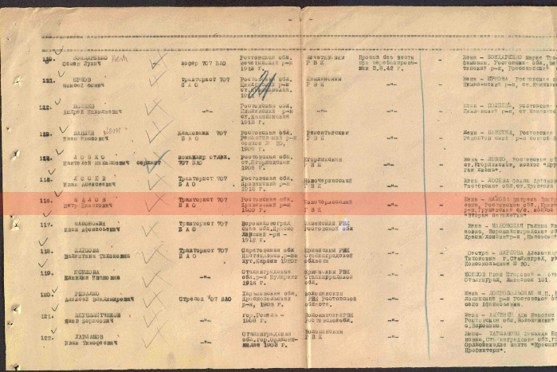

Михайлов
Михаил Иванович

красноармеец
Дата рождения
__.__.1913
Место рождения
Ростовская обл., Кривянский р-н, с. Грушевка
Дата и место призыва
__.__.1941, Новочеркасский ГВК, Ростовская обл., г. Новочеркасск
Последнее место службы
штаб 318 гв. сд ( 318 гв. сд )
Дата выбытия
04.11.1944
Причина выбытия
пропал без вести
Источник информации
ЦАМО
Номер фонда ист. информации
58
Номер описи ист. информации
18002
Номер дела ист. информации
1433

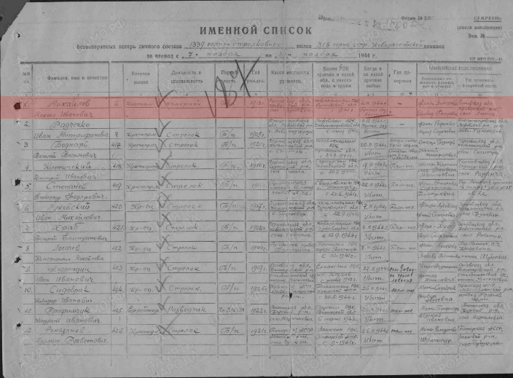

Михайлов
Александр Яковлевич, 151

рядовой
Дата рождения
__.__.1903
Место рождения
Ростовская обл., Новочеркасский р-н, Грушевский с/с
Дата и место призыва
__.12.1941 Новочеркасский ГВК, Ростовская обл., г. Новочеркасск
Дата выбытия
__.05.1943
Причина выбытия
пропал без вести
Источник информации
ЦАМО
Номер фонда ист. информации
58
Номер описи ист. информации
18004
Номер дела ист. информации
554

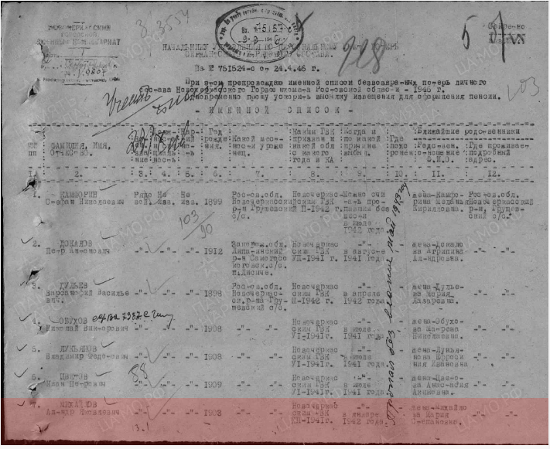

Матвеев
Михаил Павлович, 152

сержант
Дата рождения
__.__.1911
Место рождения
Ростовская обл., Новочеркасский р-н, ст. Грушевская
Дата и место призыва
__.01.1942 Новочеркасский ГВК, Ростовская обл., г. Новочеркасск
Дата выбытия
__.10.1943
Причина выбытия
пропал без вести
Источник информации
ЦАМО
Номер фонда ист. информации
58
Номер описи ист. информации
18004
Номер дела ист. информации
473

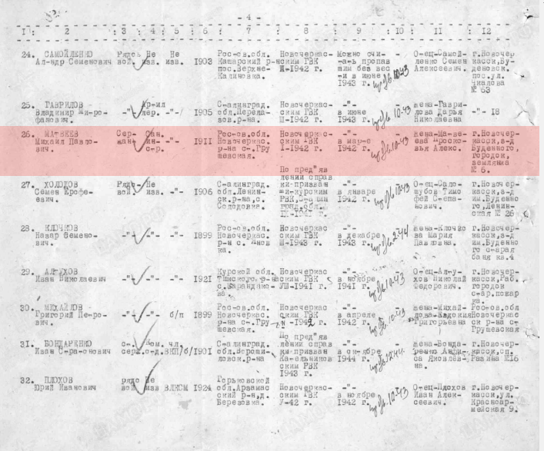

Матвеев
Иван Егорович в тетр.153

рядовой
Дата рождения
__.__.1901
Место рождения
Ростовская обл., Новочеркасский р-н, ст. Грушевка
Дата и место призыва
Новочеркасский ГВК, Ростовская обл., г. Новочеркасск
Последнее место службы
347 сд( 347сд )
Дата выбытия
16.10.1944
Причина выбытия
убит
Источник информации
ЦАМО
Номер фонда ист. информации
58
Номер описи ист. информации
18002
Номер дела ист. информации
1170

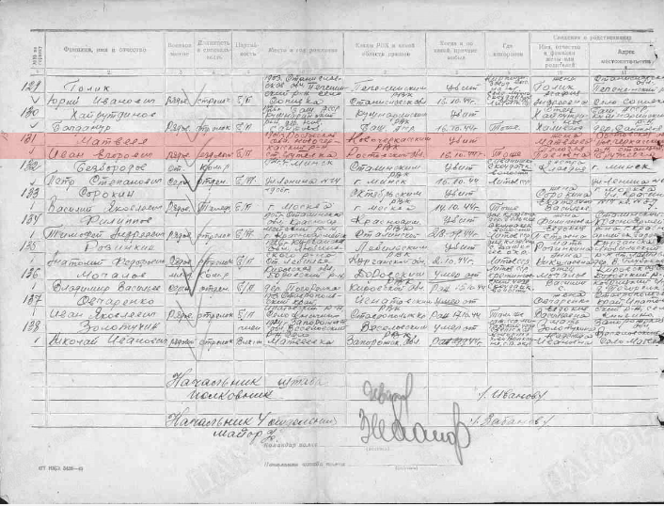

Матвеев
Николай Алексеевич в тетр.156

рядовой
Дата рождения
__.__.1917
Дата и место призыва
__.10.1938 Новочеркасский ГВК, Ростовская обл., г. Новочеркасск
Дата выбытия
__.05.1943
Причина выбытия
пропал без вести
Источник информации
ЦАМО
Номер фонда ист. информации
58
Номер описи ист. информации
977521
Номер дела ист. информации
240
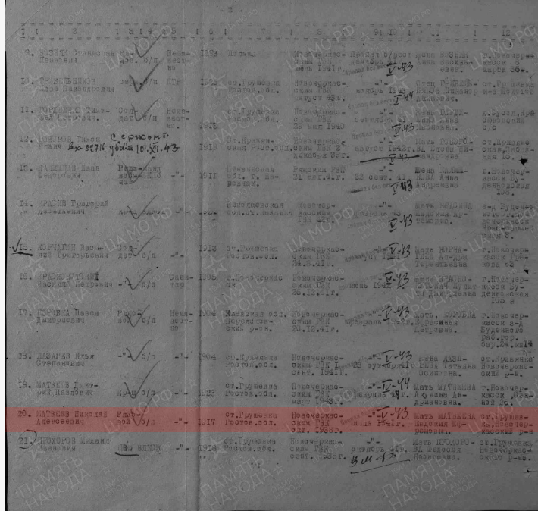

Животков
Ефим Поликарпович, в тетр №137

Старшина

Дата рождения

__.__.1907

Дата и место призыва

__.06.1941Новочеркасский ГВК, Ростовская обл., г. Новочеркасск

Дата выбытия

__.06.1943

Причина выбытия

пропал без вести

Источник информации

ЦАМО

Номер фонда ист. информации

58

Номер описи ист. информации

977520

Номер дела ист. информации

733
Информация о донесении
Номер донесения: 62149
Тип донесения: Донесения послевоенного периода
Дата донесения: 26.08.1947
Название части: новочеркасский ГВК ростовской обл.
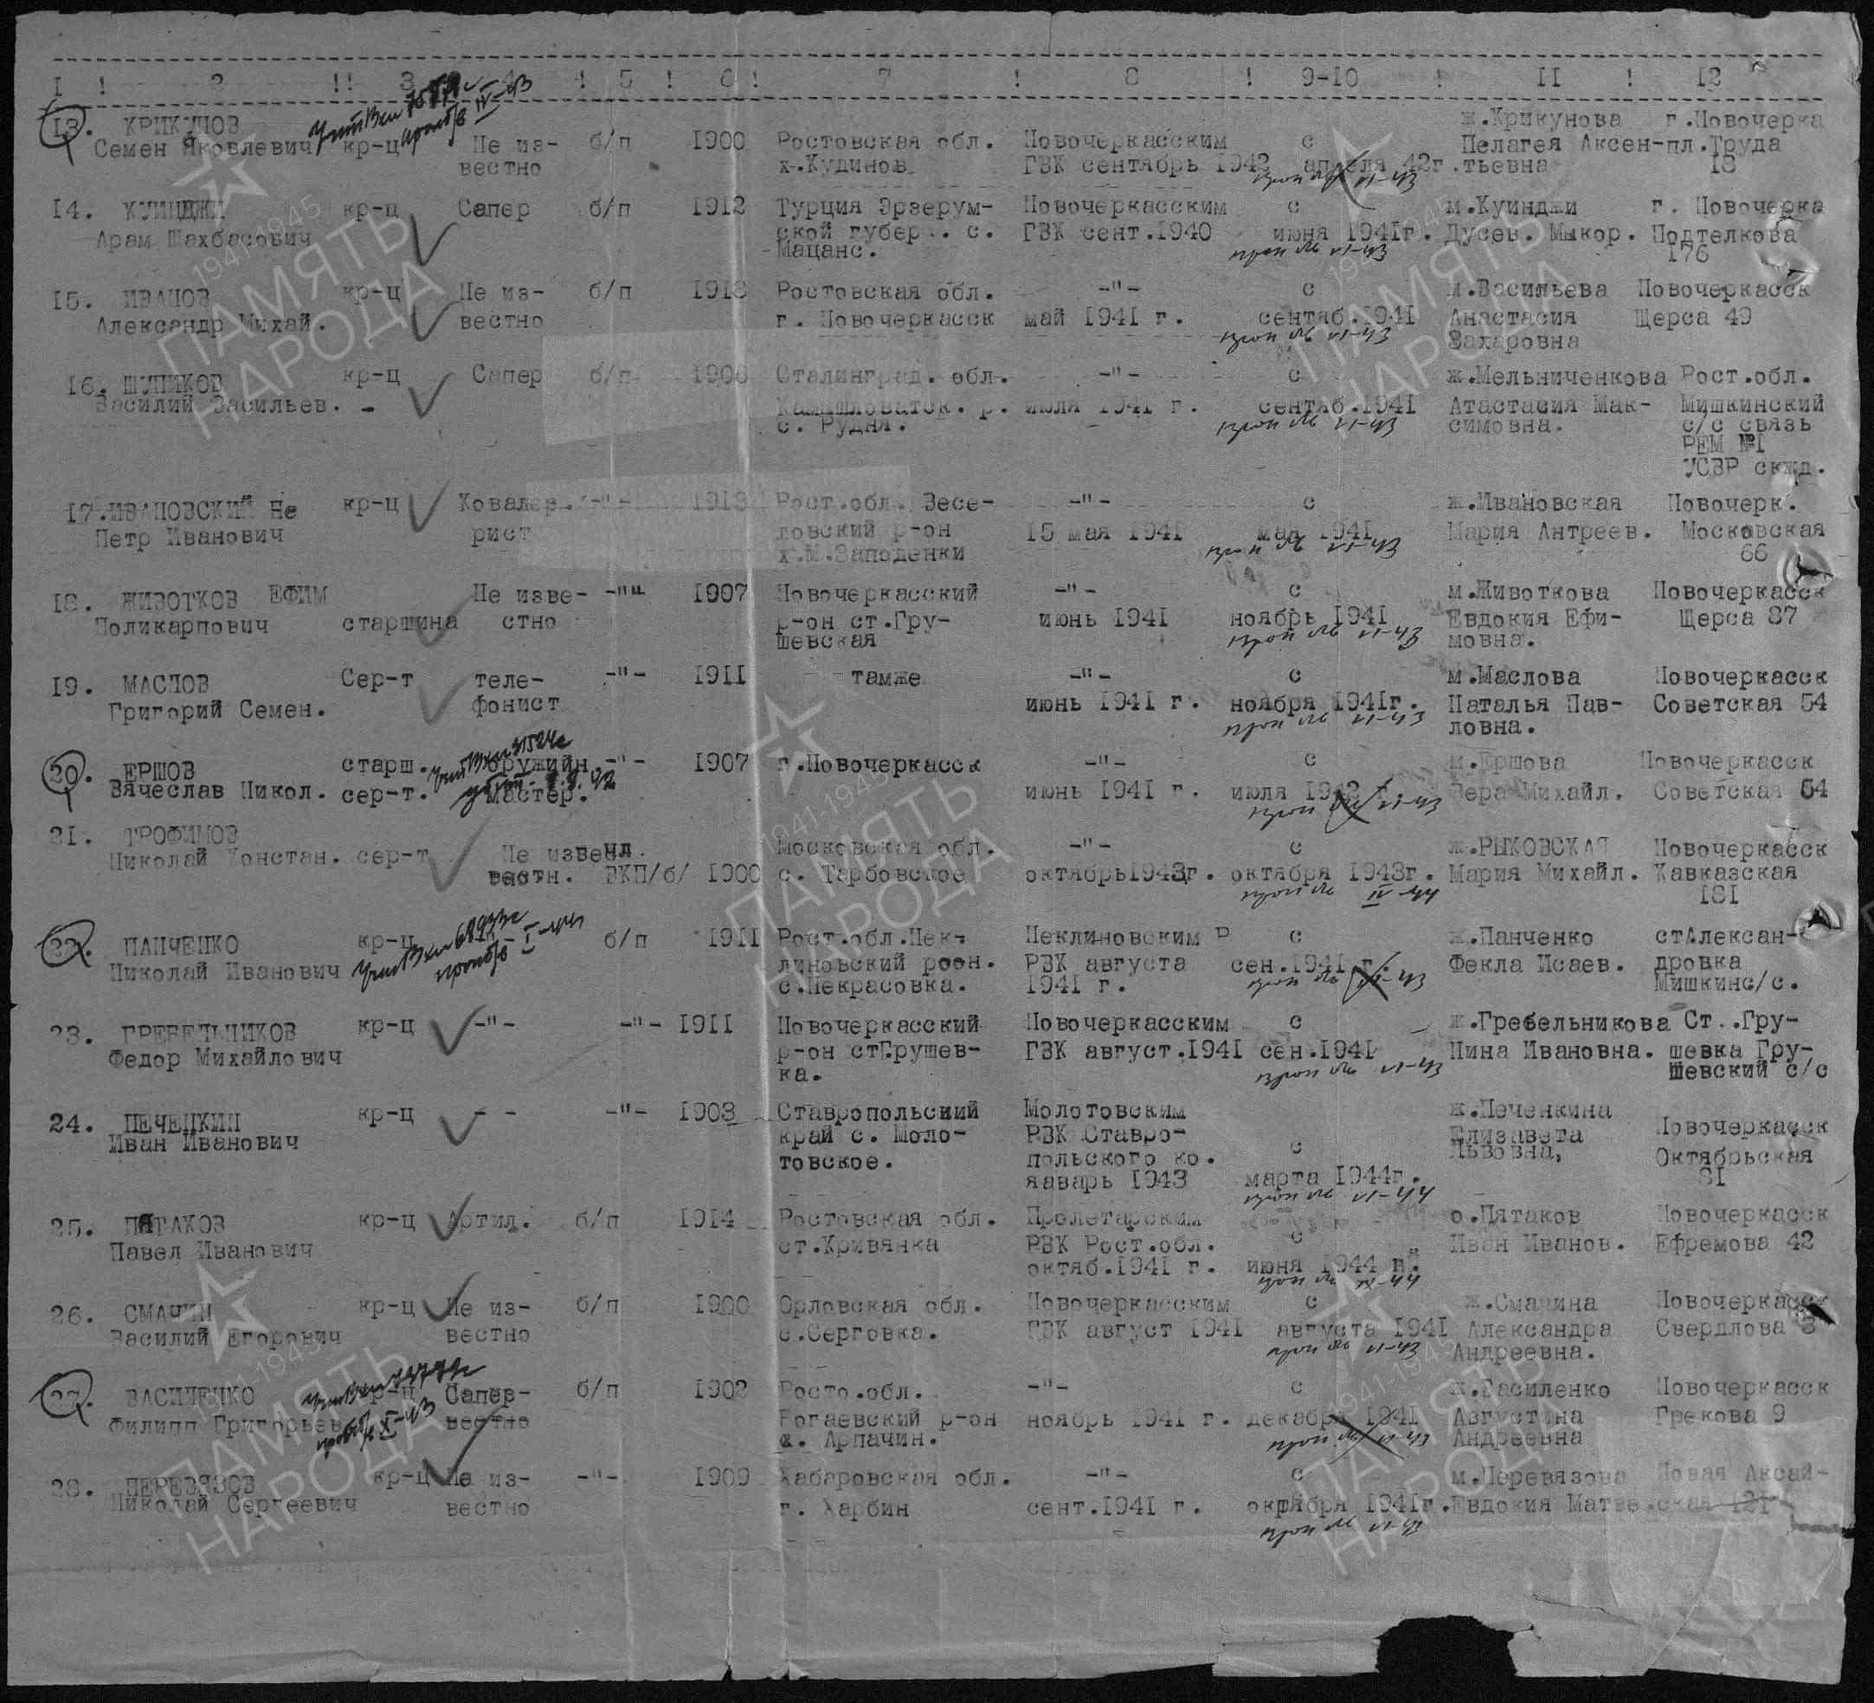
Зоров
Иван Павлович, в тетр.166

Красноармеец
Дата рождения

__.__.1923
Место рождения

Ростовская обл., ст. Грушевская
Дата и место призыва

Новочеркасский РВК
Последнее место службы

24 погран. сп ( 24 погран. сп, 24 погран.-стр. полк )
Дата выбытия

31.07.1942
Причина выбытия

пропал без вести
Место выбытия

Ростовская обл., Сальский р-н, п. Манычстрой, в районе
Источник информации

РГВА
Информация о донесении
Тип донесения: Донесения о безвозвратных потерях
Дата донесения: 31.12.1946
Название части: 24 погран.-стр. полк
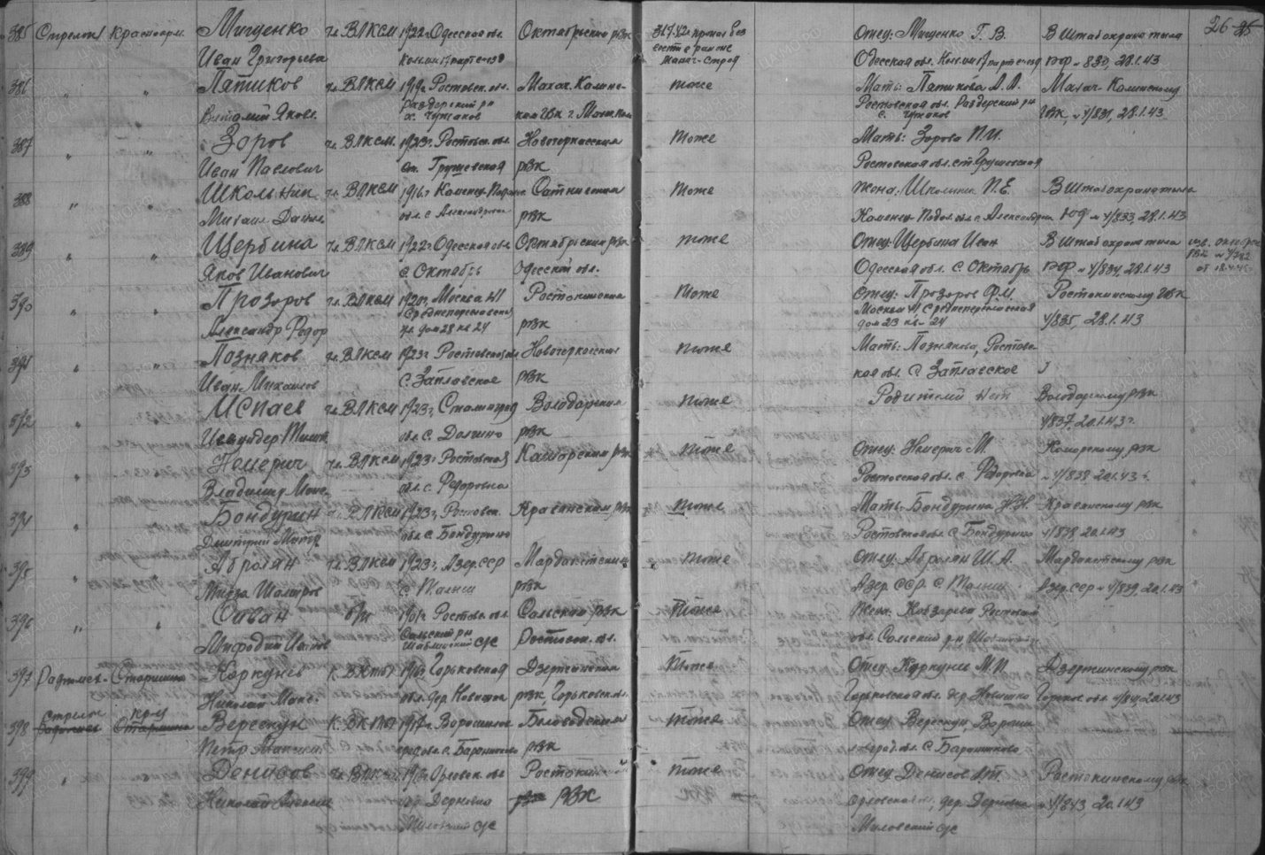

Маслов
Михаил Григорьевич в тетр.167

рядовой
Дата рождения

__.__.1909
Дата и место призыва

__.07.1941 Новочеркасский ГВК, Ростовская обл., г. Новочеркасск
Дата выбытия

__.04.1943
Причина выбытия

пропал без вести
Источник информации

ЦАМО
Номер фонда ист. информации

58
Номер описи ист. информации

18004
Номер дела ист. информации

681
Информация о донесении
Номер донесения: 78049
Тип донесения: Донесения послевоенного периода
Дата донесения: 20.09.1946
Название части:новочеркасский ГВК ростовской обл.
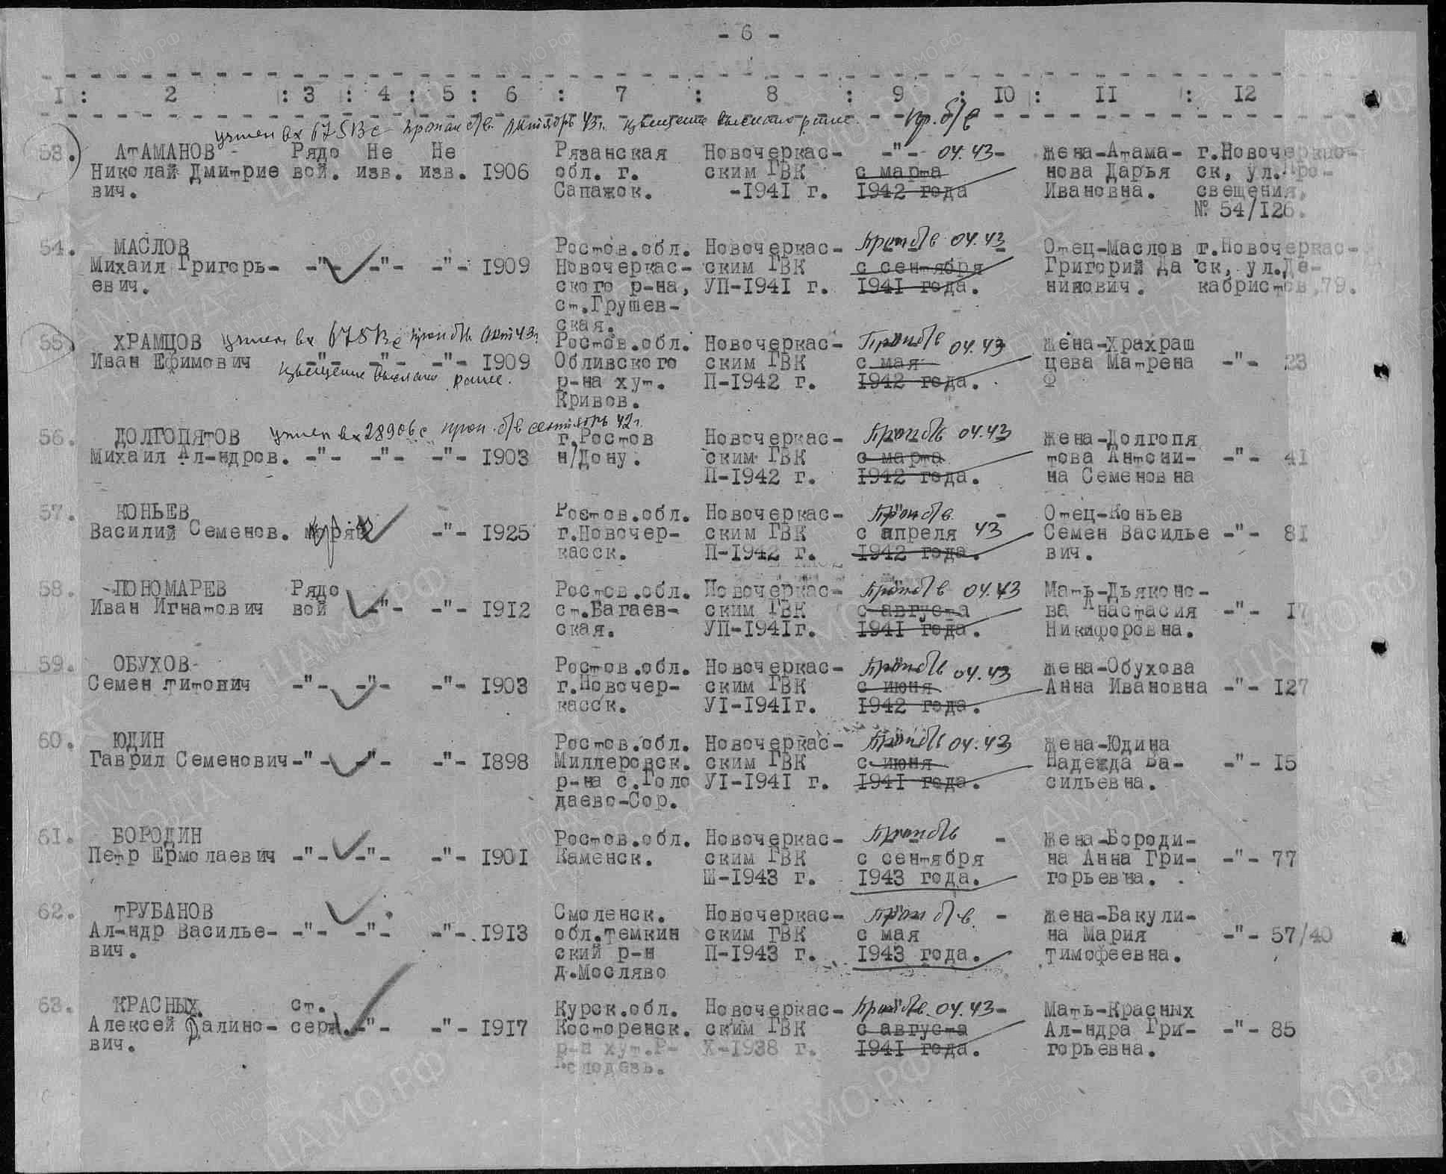

Матвеев
Семен Дмитриевич, в тетр. 91

рядовой
Дата рождения

__.__.1905
Дата и место призыва

__.06.1941 Новочеркасский ГВК, Ростовская обл., г. Новочеркасск
Дата выбытия

__.04.1943
Причина выбытия

пропал без вести
Источник информации

ЦАМО
Номер фонда ист. информации

58
Номер описи ист. информации

18004
Номер дела ист. информации

681
Информация о донесении
Номер донесения: 78049
Тип донесения: Донесения послевоенного периода
Дата донесения: 20.09.1946
Название части:новочеркасский ГВК ростовской обл.
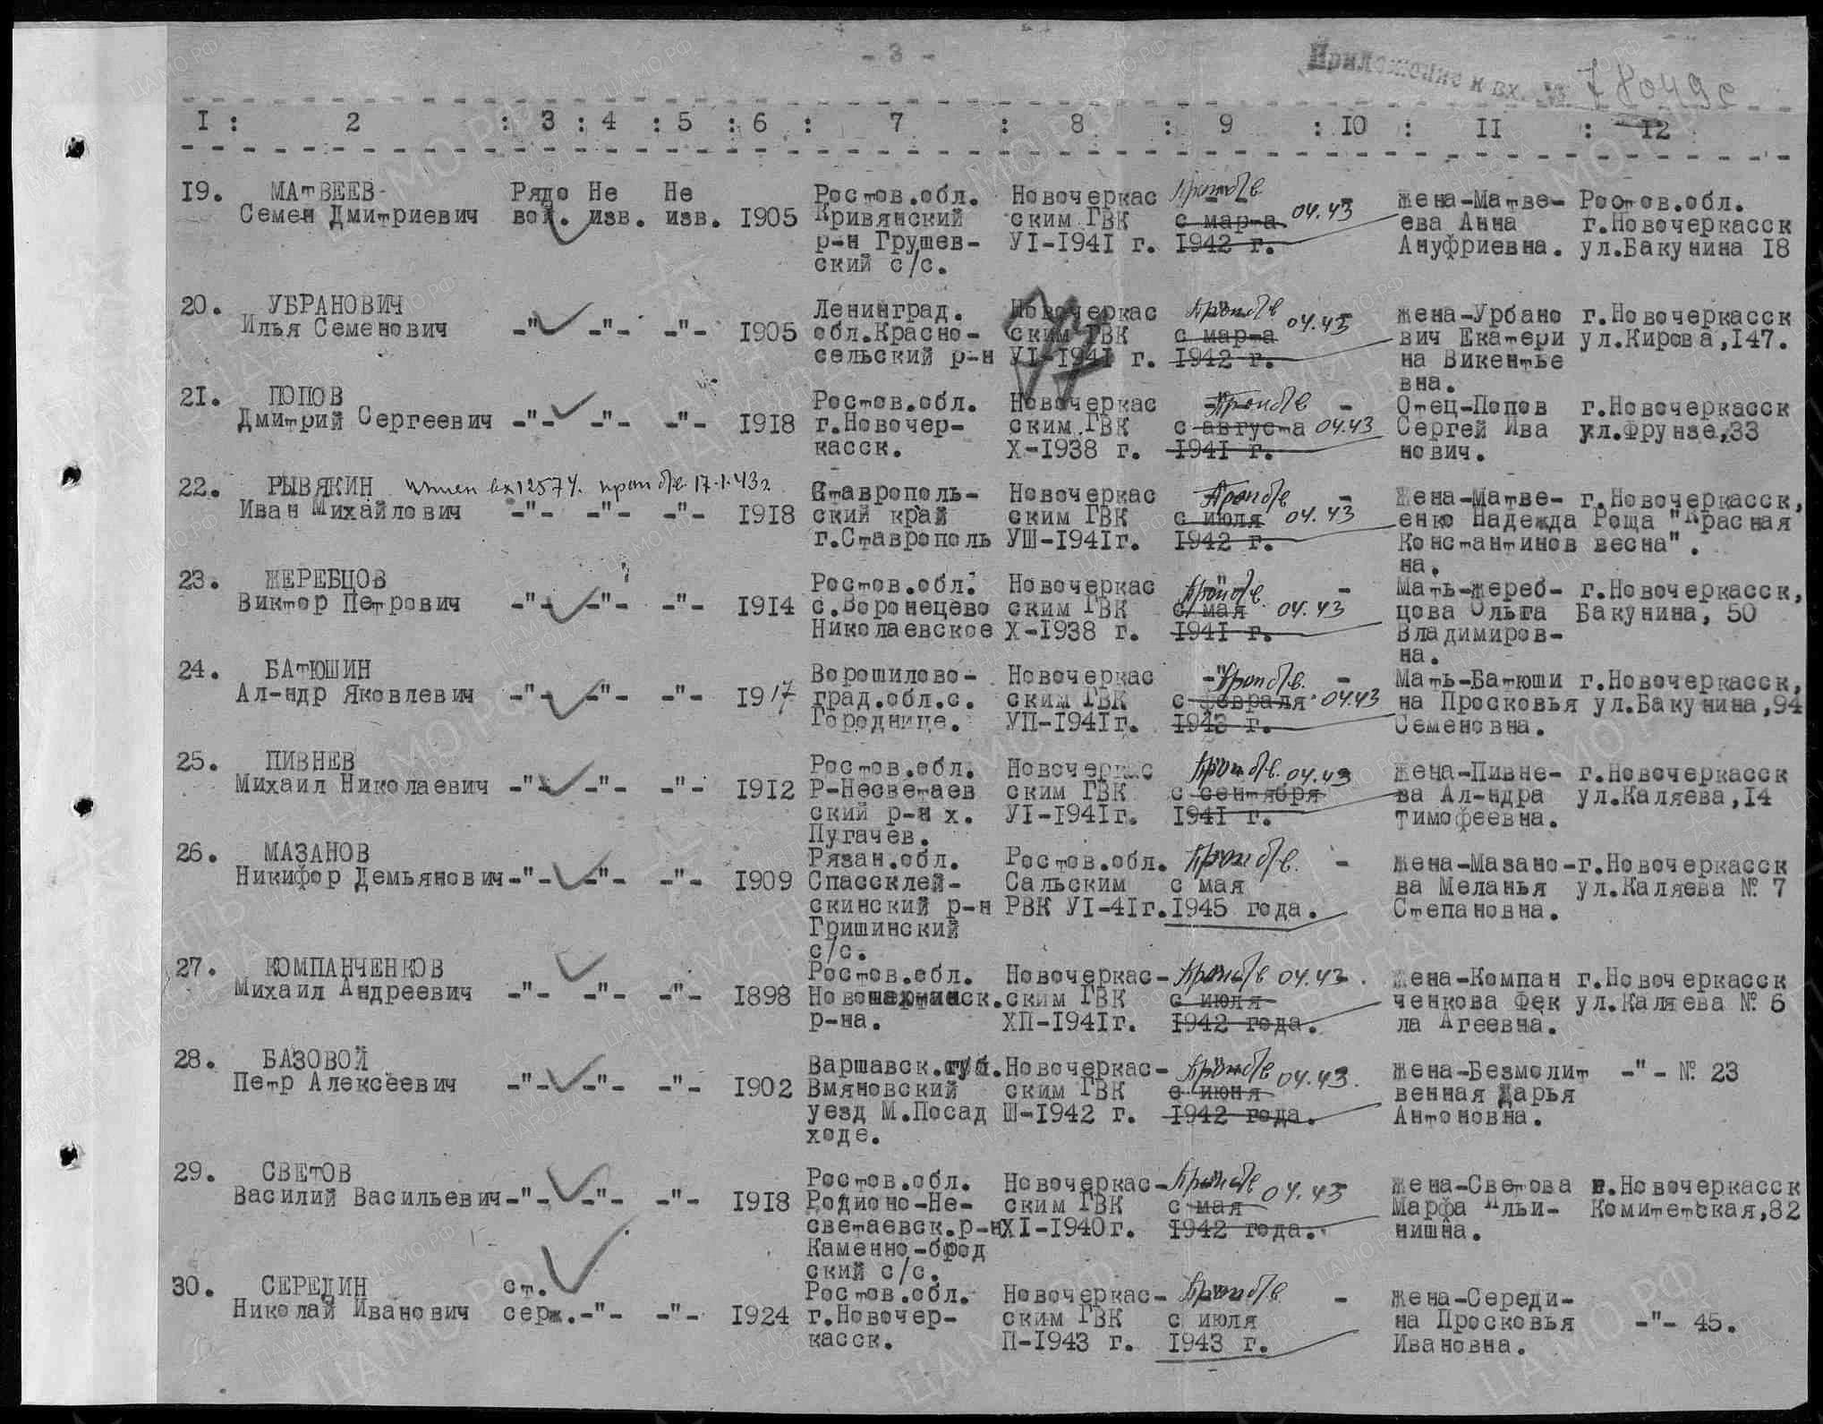

Михайлов
Василий Алексеевич, в тетр.169

рядовой
Дата рождения

__.__.1913
Место рождения

г. Новочеркаск, станица Грушевская
Дата и место призыва

Новочеркасский РВК, Ростовская обл.
Последнее место службы

189 зп ( 189 зп, 4 отд )
Дата выбытия

__.05.1942
Причина выбытия

пропал без вести
Источник информации

ЦАМО
Номер фонда ист. информации

58
Информация о донесении
Номер донесения: 50129
Тип донесения: Донесения послевоенного периода
Дата донесения: 27.06.1946
Название части: гук 4 отд
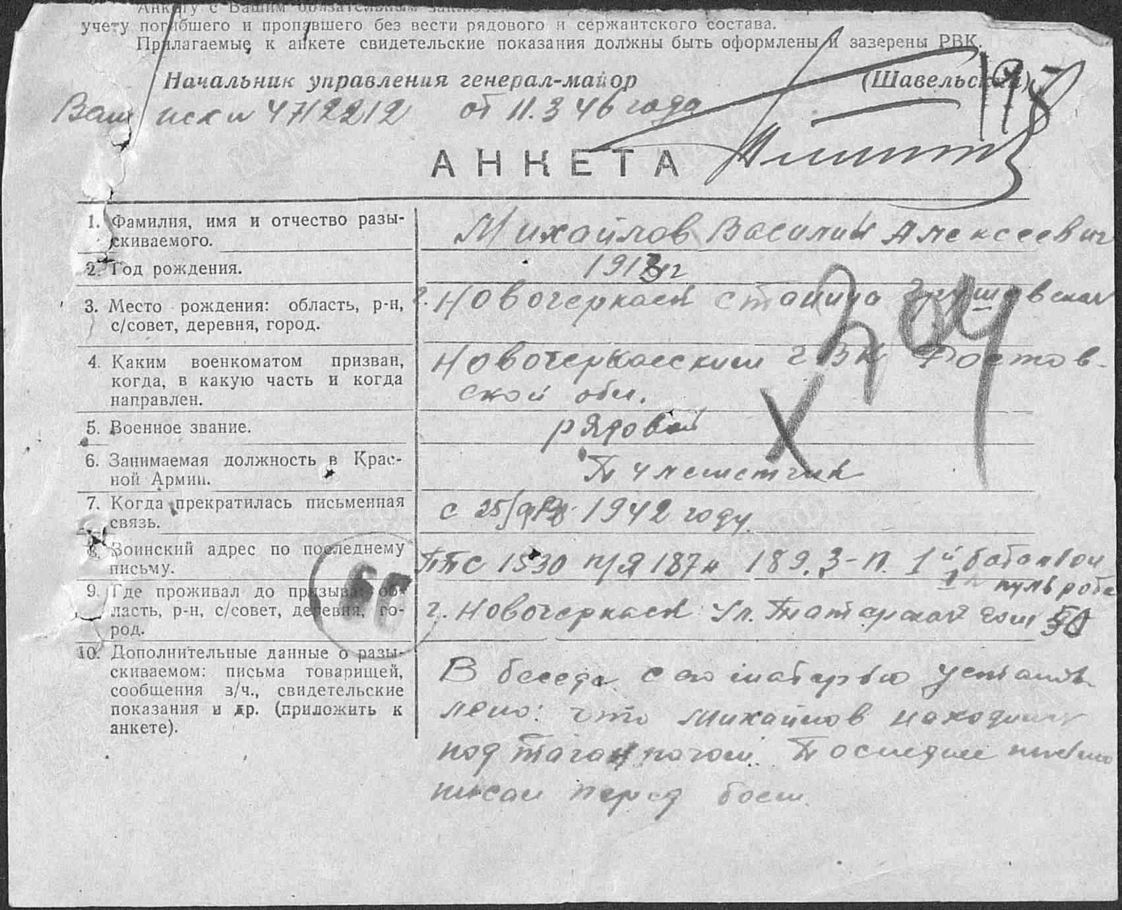

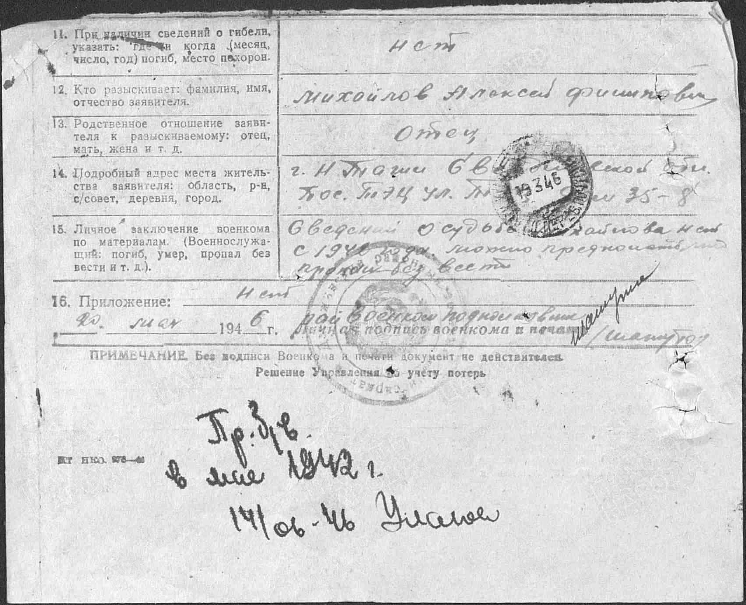

Бандурин
Яков Константинович в т. 170

сержант
Дата рождения

__.__.1909
Место рождения

Ростовская обл., станица Грушевская
Дата и место призыва

__.__.1941 Ростовская обл., Новочеркасский РВК
Последнее место службы

136 сп ( 136 сп )
Дата выбытия

29.10.1943
Причина выбытия

умер от болезни
Госпиталь

ЭГ 1586
Первичное место захоронения

Ростовская обл., г. Новочеркасск, могила № 48, место 1
Источник информации

ЦАМО
Номер фонда ист. информации

58
Номер описи ист. информации

А-83627
Номер дела ист. информации

3111
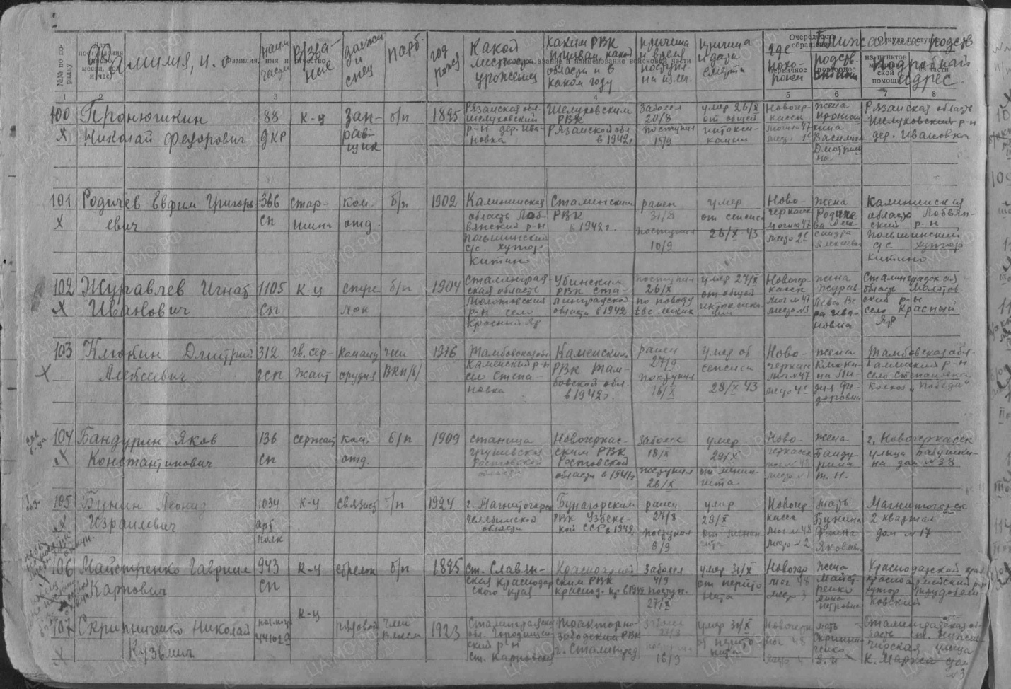

Михайлов
Иван Матвеевич в тетр.171

красноармеец
Дата рождения

__.__.1895
Место рождения

Ростовская обл., Новочеркасский р-н, станица Грушевская
Дата и место призыва

Новочеркасский РВК, Ростовская обл., Новочеркасский р-н
Военно-пересыльный пункт

СПП Московского ГВК
Прибыл в часть

26.04.1945
Воинская часть

ЭГ 4632
Источник информации

ЦАМО
Номер фонда ист. информации

СПП Московского ГВК
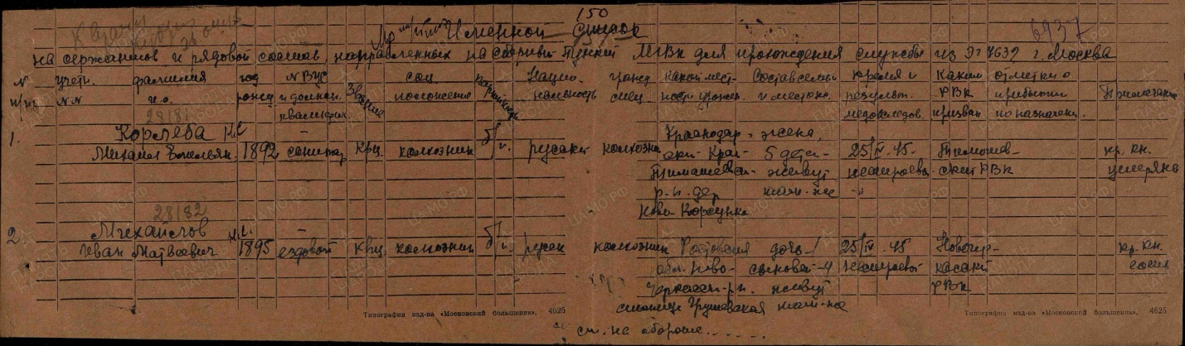

Трифонов
Иван Трофимович в т.173

ефрейтор
Дата рождения

__.__.1923
Место рождения

Ростовская обл., Кривянский р-н, станица Грушевская
Дата и место призыва

14.07.1942 Новочеркасский РВК, Ростовская обл., Новочеркасский р-н
Военно-пересыльный пункт

365 зсп 13 зсд
Прибыл в часть

07.10.1944
Выбытие из воинской части

11.10.1944
Куда выбыл

Уфимское ВАУ
Источник информации

ЦАМО
Номер фонда ист. информации

8568
Номер описи ист. информации

73991
Номер дела ист. информации

51

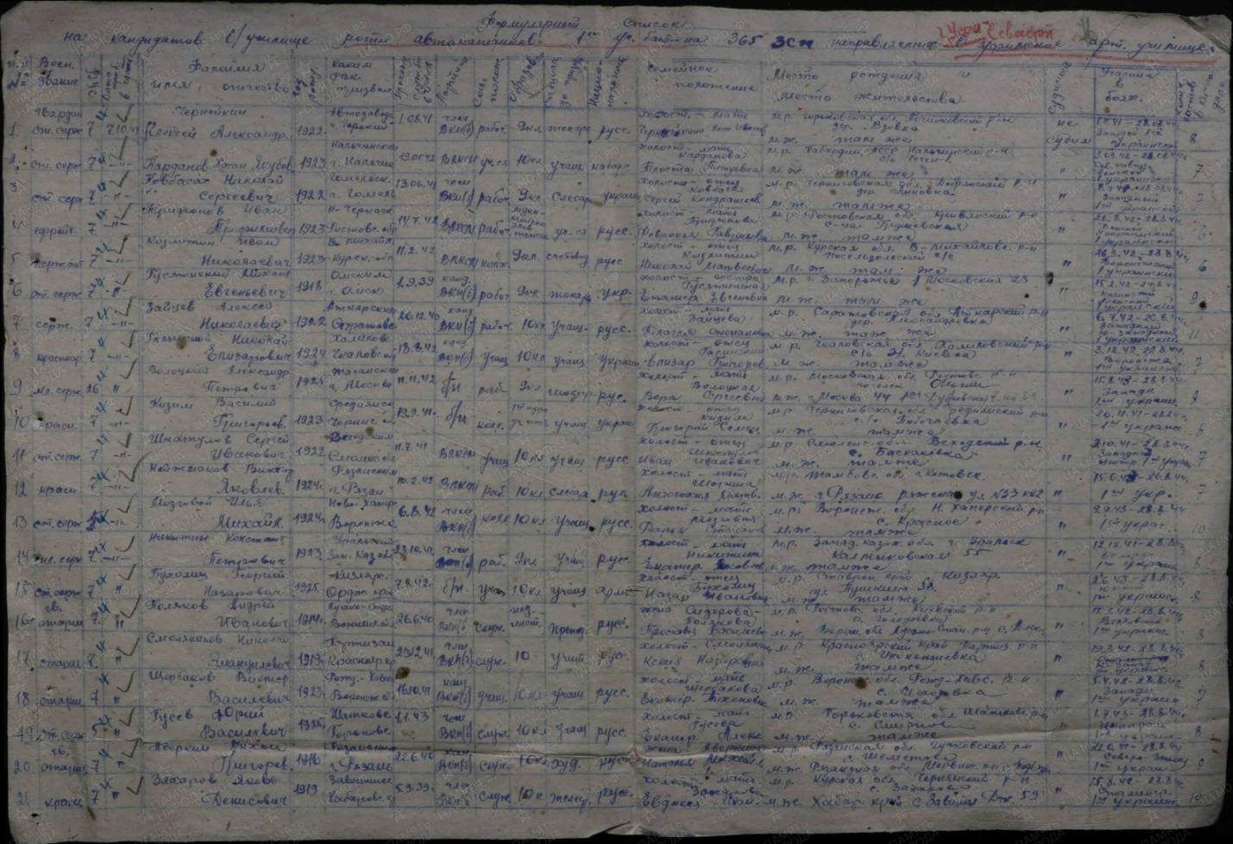

Малышев
Алексей Степанович в т. 174

рядовой
Дата рождения

__.__.1898
Место рождения

Ростовская обл., Новочеркасский р-н, станица Грушевская
Дата и место призыва

__.__.1941 Новочеркасский ГВК, Ростовская обл., г. Новочеркасск
Дата выбытия

__.10.1943
Причина выбытия

пропал без вести
Источник информации

ЦАМО
Номер фонда ист. информации

58
Номер описи ист. информации

977524
Номер дела ист. информации

242
Информация о донесении
Номер донесения: 64070
Тип донесения: Донесения послевоенного периода
Дата донесения: 21.08.1951
Название части: богаевский РВК ростовской обл.
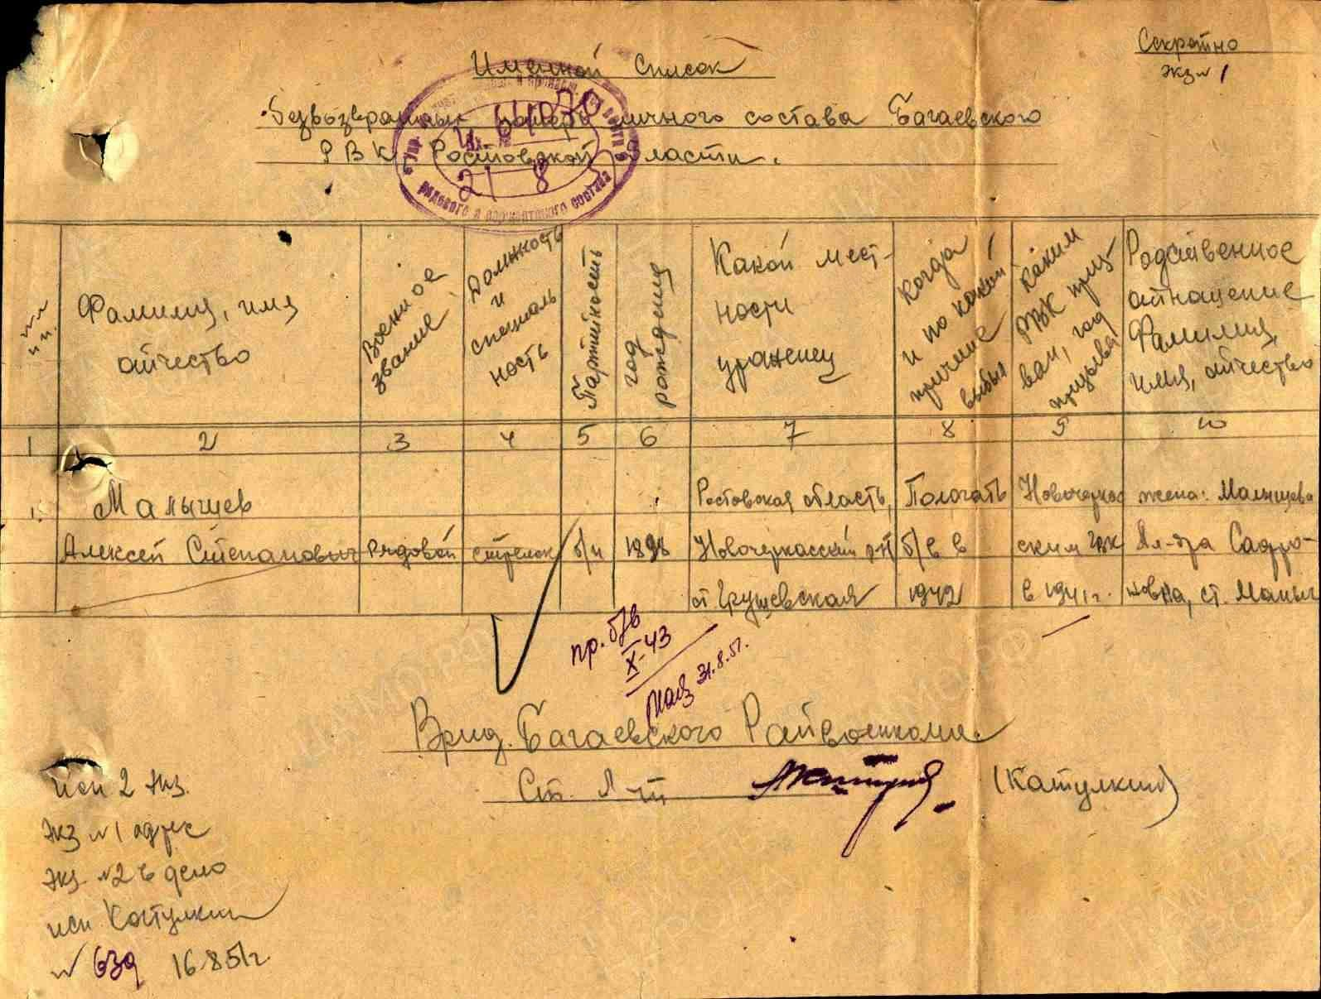

Романцов
Илья Иванович в т. 175

красноармеец
Дата рождения

__.__.1897
Место рождения

Ростовская обл., Кривянский р-н, станица Грушевская
Дата и место призыва

Новочеркасский РВК, Ростовская обл., г. Новочеркасск
Последнее место службы

269 сд ( 269 сд )
Дата выбытия

10.05.1942
Причина выбытия

убит
Первичное место захоронения

Орловская обл., Мценский р-н, д. Сонин Луг, в районе
Источник информации

ЦАМО
Номер фонда ист. информации

58
Номер описи ист. информации

818883
Номер дела ист. информации

874
Информация о донесении
Номер донесения: 9800
Тип донесения: Донесения о безвозвратных потерях
Дата донесения: 27.05.1942
Название части: упр. 269 сд

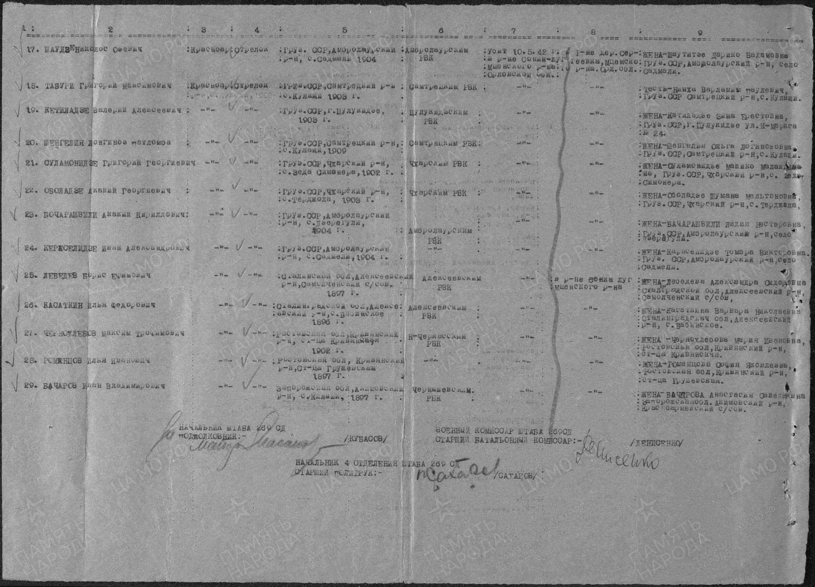

Корнеев
Павел Радионович в т. 176
Дата рождения

__.__.1910
Место рождения

Ростовская обл., Новочеркасский р-н, станица Грушевская
Дата и место призыва

__.05.1941 Новочеркасский ГВК, Ростовская обл., г. Новочеркасск
Дата выбытия

__.02.1942
Причина выбытия

пропал без вести
Источник информации

ЦАМО
Номер фонда ист. информации

58
Информация о донесении
Номер донесения: 117
Тип донесения: Донесения послевоенного периода
Дата донесения: 02.02.1947
Название части: оупп

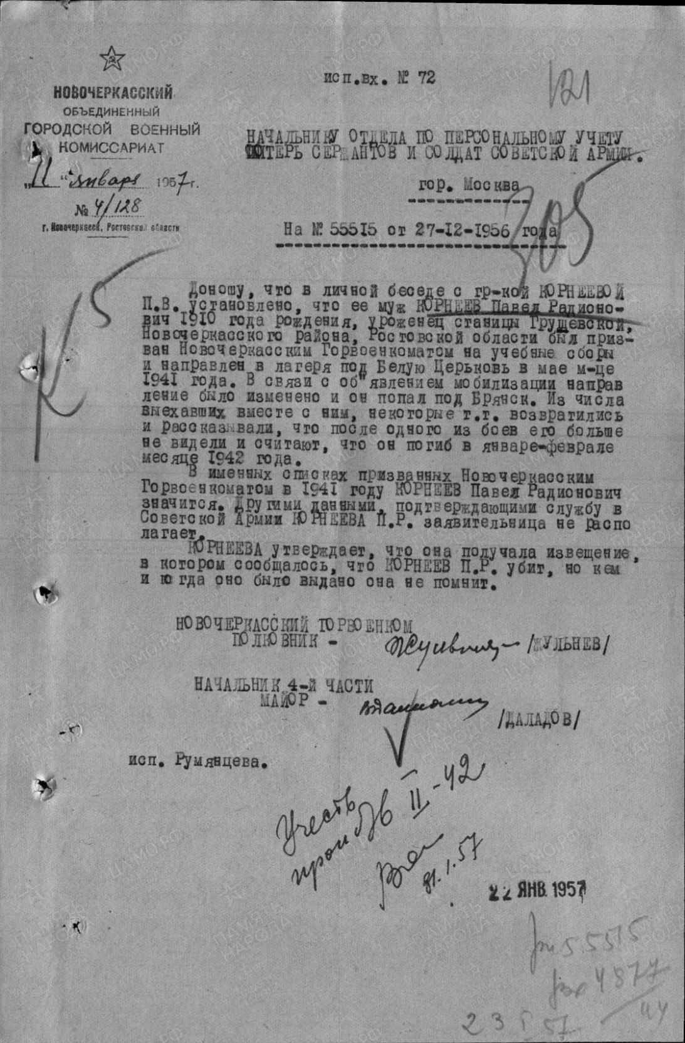

Доломанов
Никита Владимирович в т. 177

рядовой
Дата рождения

__.__.1905
Место рождения

Ростовская обл., ст. Грушевская
Дата и место призыва

Новочеркасский РВК, Ростовская обл., Новочеркасский р-н
Последнее место службы

216 сд ( 216 сд )
Дата выбытия

12.07.1942
Причина выбытия

убит
Первичное место захоронения

Украинская ССР, Ворошиловградская обл., Ивановский р-н, с. Федоровка
Источник информации

ЦАМО
Номер фонда ист. информации

58
Номер описи ист. информации

18001
Номер дела ист. информации

672
Информация о донесении
Номер донесения: 1789
Тип донесения: Донесения о безвозвратных потерях
Дата донесения: 18.01.1943
Название части: 216 сд
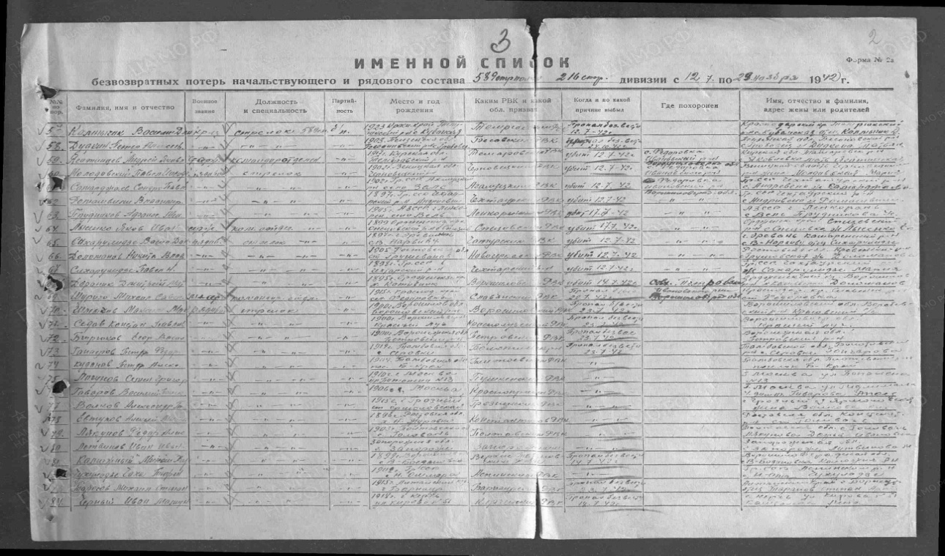
Северцев
Николай Константинович в т. 178

Красноармеец
Дата рождения

__.__.1920
Место рождения

Ростовская обл., ст. Грушевская
Дата и место призыва

Новочеркасский РВК, Ростовская обл., Новочеркасский р-н
Последнее место службы

86 гв. сд ( 86 гв. сд )
Дата выбытия

30.07.1943
Причина выбытия

пропал без вести
Место выбытия

Украинская ССР, Сталинская обл., Чистяковский р-н, х. Семеновка
Источник информации

ЦАМО
Номер фонда ист. информации

58
Номер описи ист. информации

18001
Номер дела ист. информации

646
Информация о донесении
Номер донесения: 33878
Тип донесения: Донесения о безвозвратных потерях
Дата донесения: 07.09.1943
Название части: 86 гв. сд

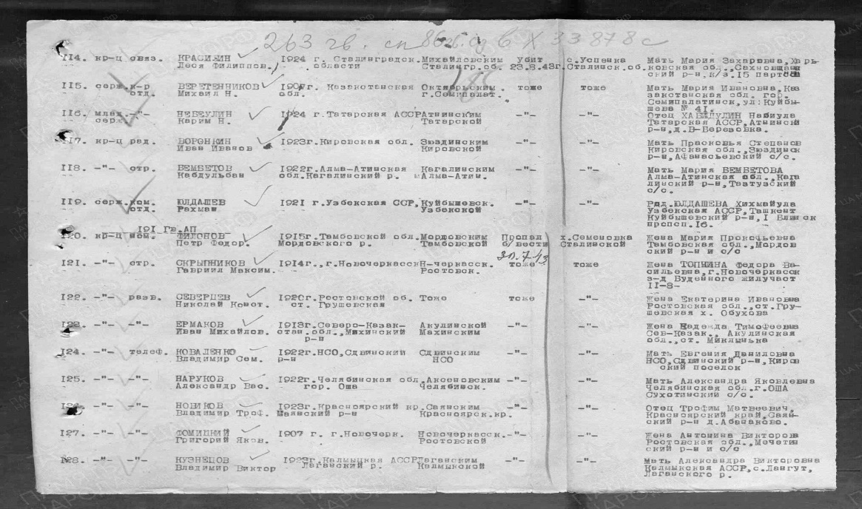
Зоров
Иван Павлович в т. 179

красноармеец
Дата рождения

__.__.1923
Место рождения

Ростовская обл., ст. Грушевская
Дата и место призыва

Новочеркасский РВК
Последнее место службы

24 погран. сп ( 24 погран. сп, 24 погран.-стр. полк )
Дата выбытия

31.07.1942
Причина выбытия

пропал без вести
Место выбытия

Ростовская обл., Сальский р-н, п. Манычстрой, в районе
Источник информации

РГВА Информация о донесении
Тип донесения: Донесения о безвозвратных потерях
Дата донесения: 31.12.1946
Название части: 24 погран.-стр. полк

Данилов
Виктор Арефьевич в т. 180

рядовой
Дата рождения

__.__.1926
Место рождения

Ростовская обл., Кривянский р-н, станица Грушевская, к/з Чапаева
Дата и место призыва

06.05.1943 Новочеркасский РВК, Ростовская обл., Новочеркасский р-н
Последнее место службы

2 орабб ( 2 орабб )
Военно-пересыльный пункт

ПРБ 36 ЗСД
Воинская часть

2 орабб ( 2 орабб )
Выбытие из воинской части

26.06.1945
Источник информации

ЦАМО

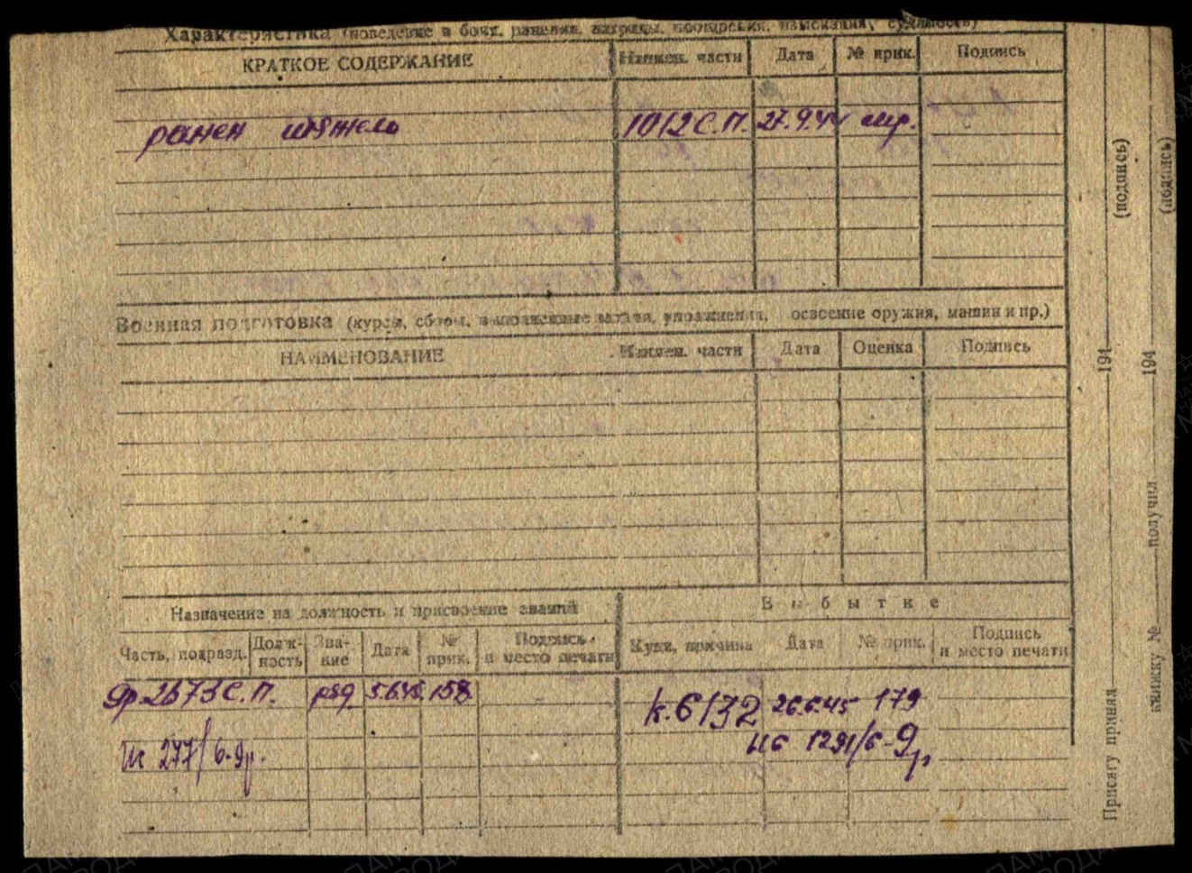
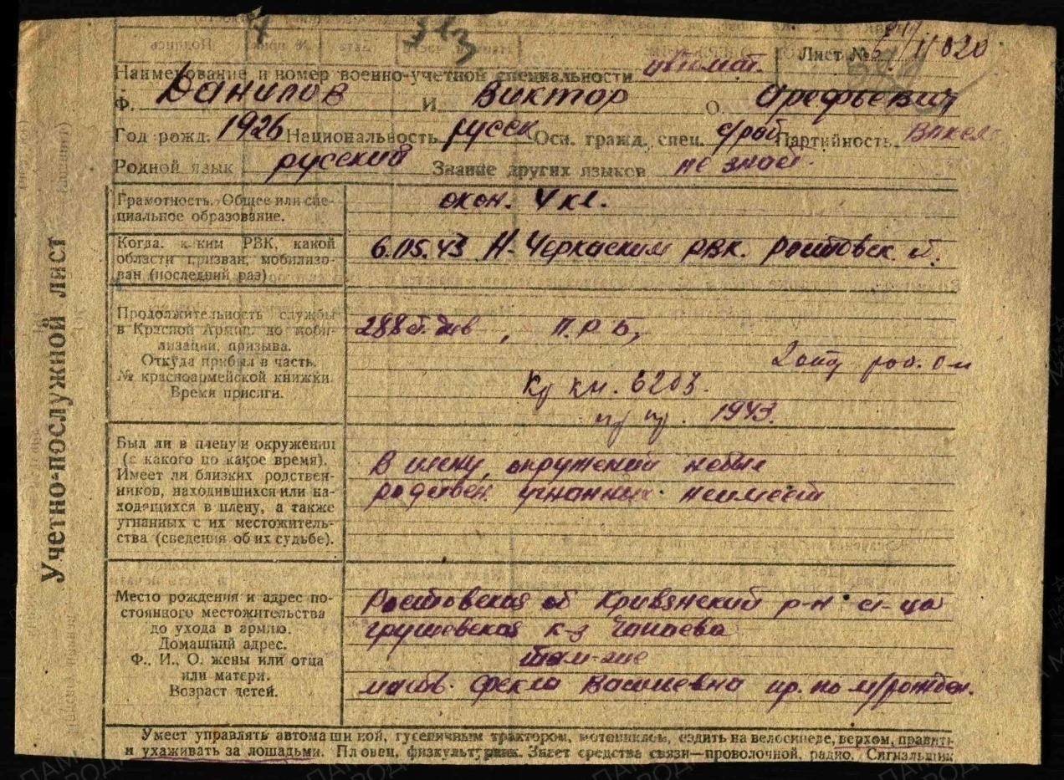

Бандурин
Яков Константинович, в тетр.181

сержант
Дата рождения

__.__.1909
Место рождения

Ростовская обл., стан. Грушевская
Дата и место призыва

__.__.1941, Новочеркасский РВК, Ростовская обл., Новочеркасский р-н
Последнее место службы

4 УкрФ ( 4 УкрФ )
Дата выбытия

29.10.1943
Причина выбытия

умер от болезни
Первичное место захоронения

Ростовская обл., г. Новочеркасск, могила № 48, место 1
Источник информации

ЦАМО
Номер фонда ист. информации

58
Номер описи ист. информации

18001
Номер дела ист. информации

1209
Информация о донесении
Номер донесения: 49718
Тип донесения: Донесения о безвозвратных потерях
Дата донесения: 23.11.1943
Название части: 4 УкрФ
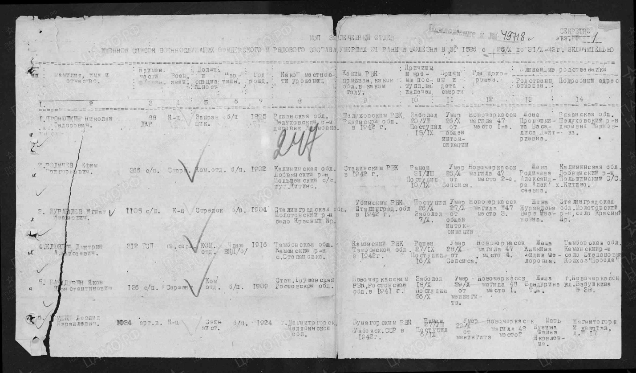

Шабельный
Александр Михайлович, в тетр. 182

сержант
Дата рождения

__.__.1916
Место рождения

Ростовская обл., к/з Грушевская
Дата и место призыва

Новочеркасский РВК, Ростовская обл., Новочеркасский р-н
Последнее место службы

341 сд ( 341 сд )
Дата выбытия

17.05.1942
Причина выбытия

убит
Место выбытия

Украинская ССР, Сталинская обл., Александровский р-н, х. Ново-Кавказ, в районе
Источник информации

ЦАМО
Номер фонда ист. информации

58
Номер описи ист. информации

818883
Номер дела ист. информации

1197
Информация о донесении
Номер донесения: 25167
Тип донесения: Донесения о безвозвратных потерях
Дата донесения: 23.09.1942
Название части: упр. 341 сд
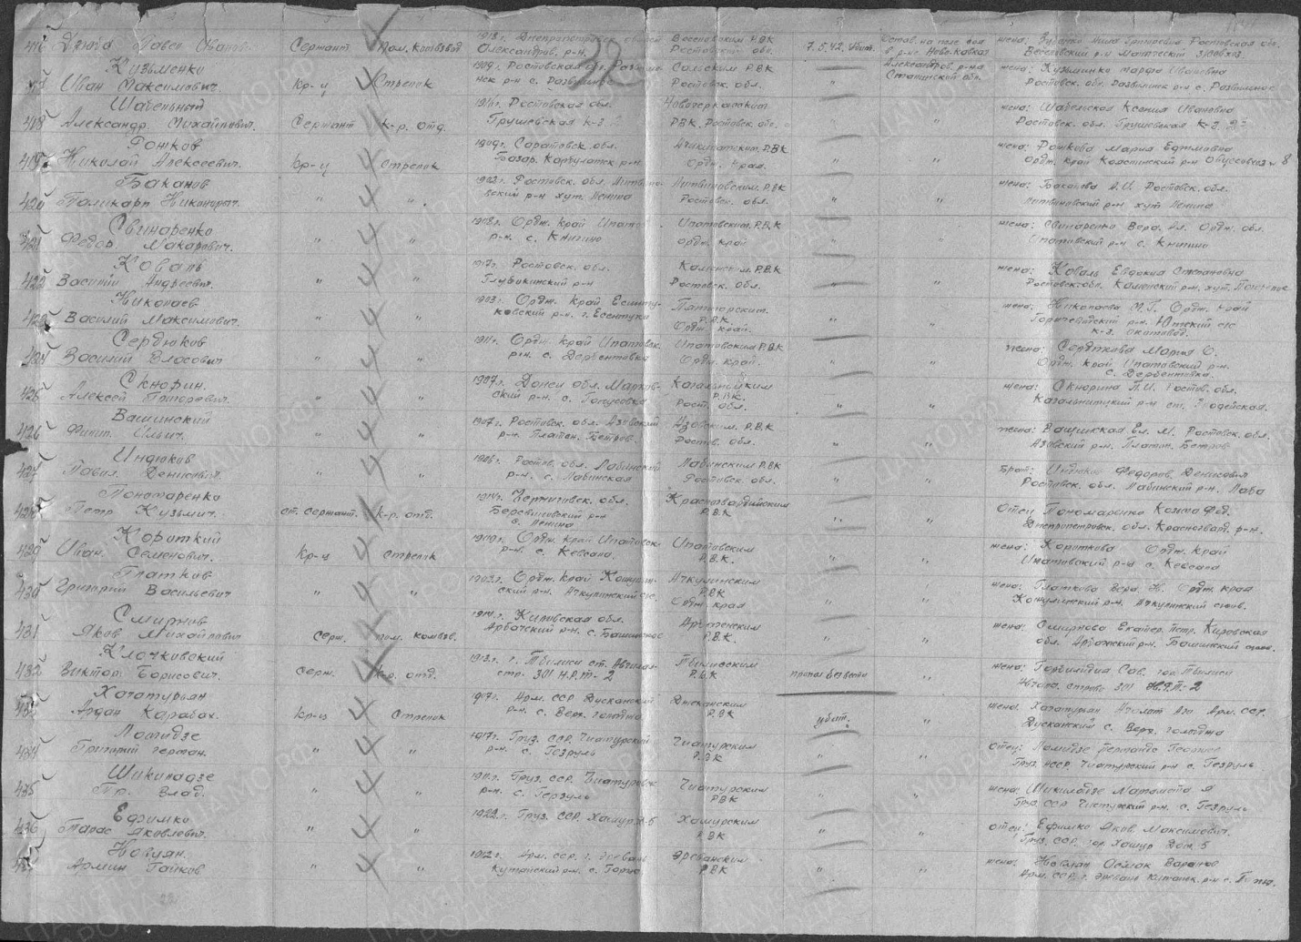

Чайченков
Дмитрий Андреевич в т. 184

рядовой
Дата рождения

__.__.1910
Место рождения

Ростовская обл., г. Новочеркасск, Кривянский р-н, станица Грушевская
Дата и место призыва

__.__.1943 Новочеркасский ГВК, Ростовская обл., г. Новочеркасск
Последнее место службы

32 отд. б-н ( 32 отд. б-н )
Военно-пересыльный пункт

ПРБ 36 ЗСД
Воинская часть

32 отд. б-н ( 32 отд. б-н )
Выбытие из воинской части

07.08.1945
Источник информации

ЦАМО
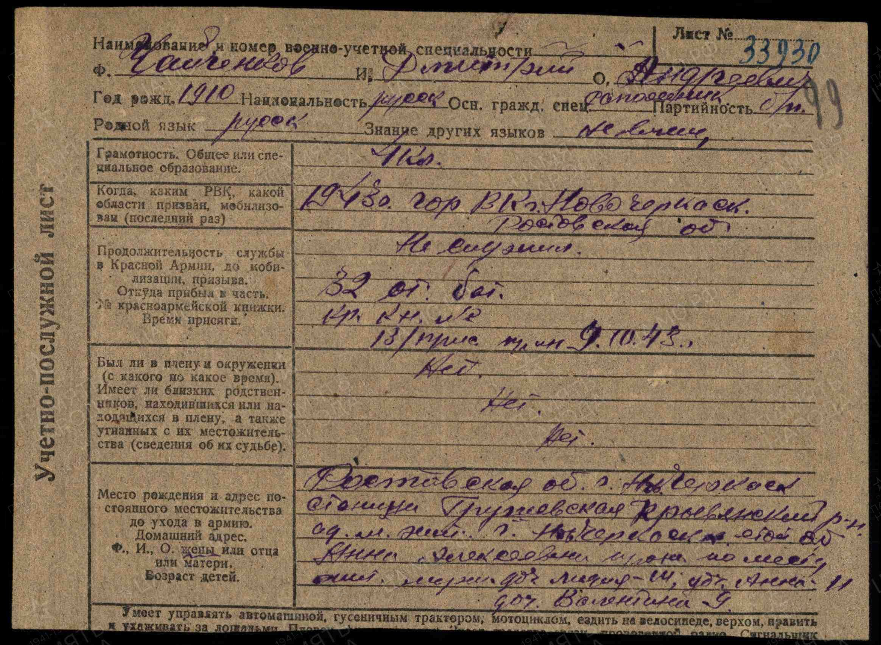

Пятницын
Георгий Иванович в т. 185

рядовой
Дата рождения

__.__.1904
Место рождения

Ростовская обл., Кривянский р-н, ст. Грушевская
Дата и место призыва

Новочеркасский РВК, Ростовская обл., Новочеркасский р-н
Последнее место службы

1135 сальский сп ( 1135 сальский сп )
Дата выбытия

20.10.1941
Причина выбытия

пропал без вести
Место выбытия

Ростовская обл., Неклиновский р-н, с. Большая Неклиновка
Источник информации

ЦАМО
Номер фонда ист. информации

58
Номер описи ист. информации

818883
Номер дела ист. информации

Информация о донесении
Номер донесения: 10433
Тип донесения: Донесения о безвозвратных потерях
Дата донесения: 03.06.1942
Название части: 1135 сальский сп
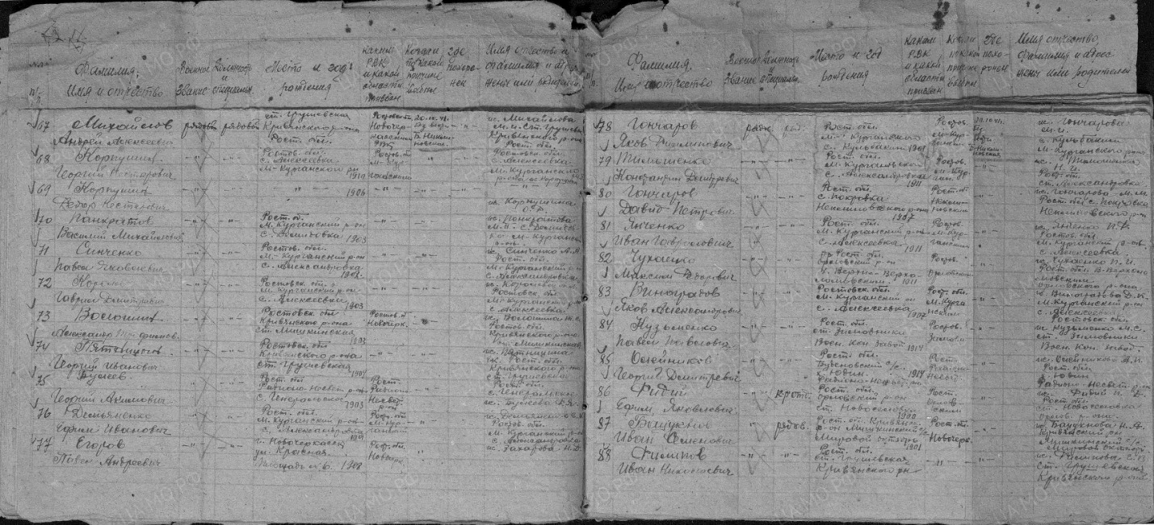
Бондарев
Федор Иванович, в т. 187

красноармеец
Дата рождения

__.__.1917
Место рождения

Ростовская обл., Кривянский р-н, ст. Грушевская
Дата и место призыва

Новочеркасский РВК, Ростовская обл., Новочеркасский р-н
Последнее место службы

341 сд ( 341 сд )
Дата выбытия

17.05.1942
Причина выбытия

пропал без вести
Место выбытия

Украинская ССР, Сталинская обл., Александровский р-н, с. Ново-Александровка, в районе
Источник информации

ЦАМО
Номер фонда ист. информации

58
Номер описи ист. информации

818883
Номер дела ист. информации

1197
Информация о донесении
Номер донесения: 25167
Тип донесения: Донесения о безвозвратных потерях
Дата донесения: 23.09.1942
Название части: упр. 341 сд
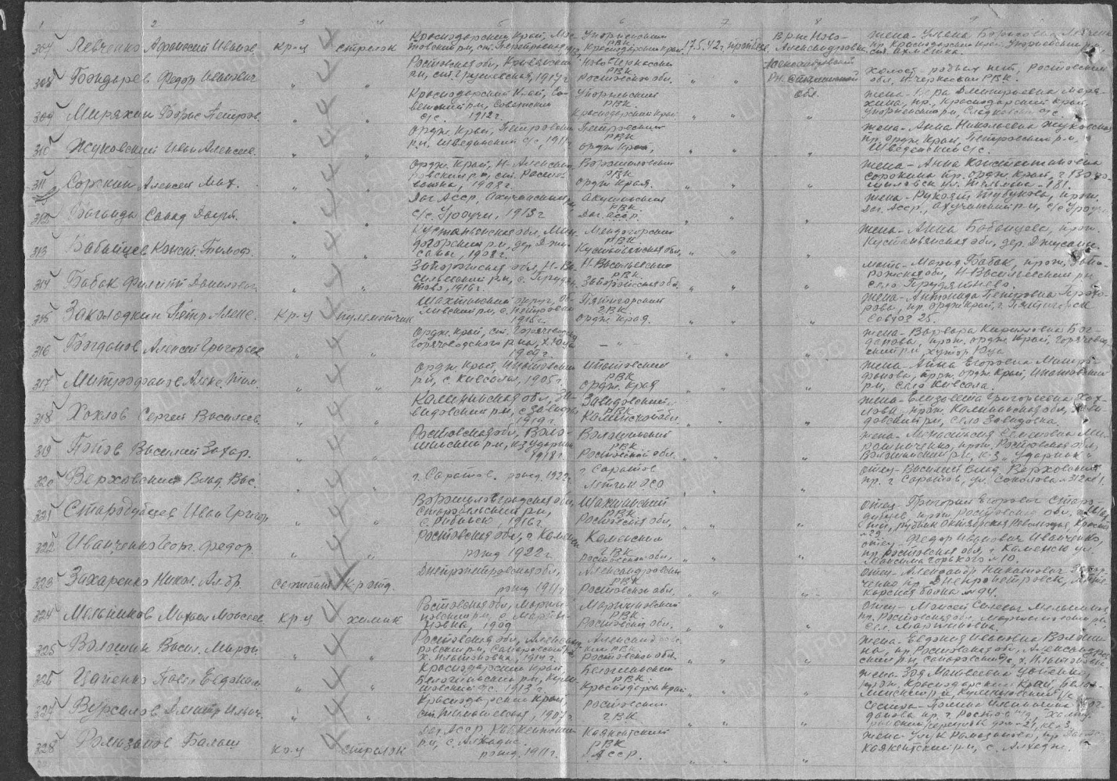

Пикин
Иван Николаевич в т. 187

рядовой

Дата рождения

__.__.1926
Место рождения

Ростовская обл., Кривянский р-н, ст. Грушевская
Дата и место призыва

Новочеркасский РВК, Ростовская обл., Новочеркасский р-н
Последнее место службы

335 сп ( 335 сп )
Дата выбытия

26.09.1944
Причина выбытия

убит
Первичное место захоронения

Польша, Радомское воев., пов. Сандомирский, ст. Гуры Высокие, кладбище
Источник информации

ЦАМО
Номер фонда ист. информации

6909
Номер описи ист. информации

73872с
Номер дела ист. информации

Информация о донесении
Номер донесения: 20
Тип донесения: Книга погребения
Дата донесения: 16.05.1944 - 31.12.1944
Название части: 335 сп
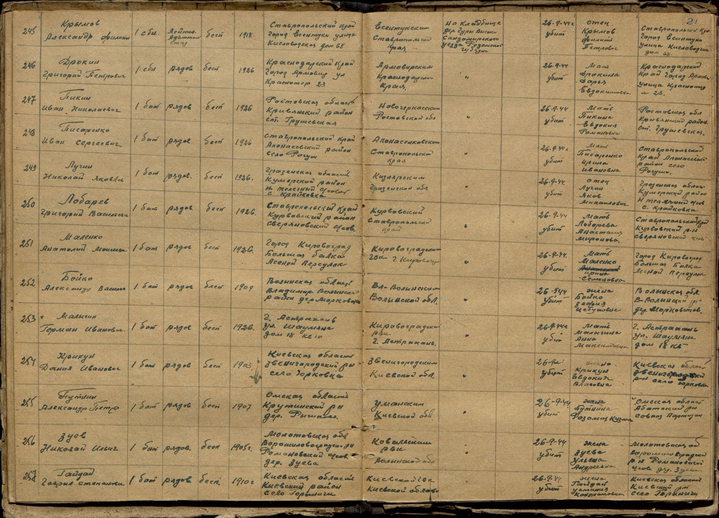

Доломанов
Арсентий Ильич, 188

рядовой
Дата рождения

__.__.1917
Место рождения

Ростовская обл., Кривянский р-н, ст. Грушевская
Дата и место призыва

Новочеркасский РВК, Ростовская обл., Новочеркасский р-н
Последнее место службы

1135 сальский сп ( 1135 сальский сп )
Дата выбытия

20.10.1941
Причина выбытия

пропал без вести
Место выбытия

Ростовская обл., Неклиновский р-н, с. Большая Неклиновка
Источник информации

ЦАМО
Номер фонда ист. информации

58
Номер описи ист. информации

818883
Номер дела ист. информации

596
Информация о донесении
Номер донесения: 10433
Тип донесения: Донесения о безвозвратных потерях
Дата донесения: 03.06.1942
Название части: 1135 сальский сп
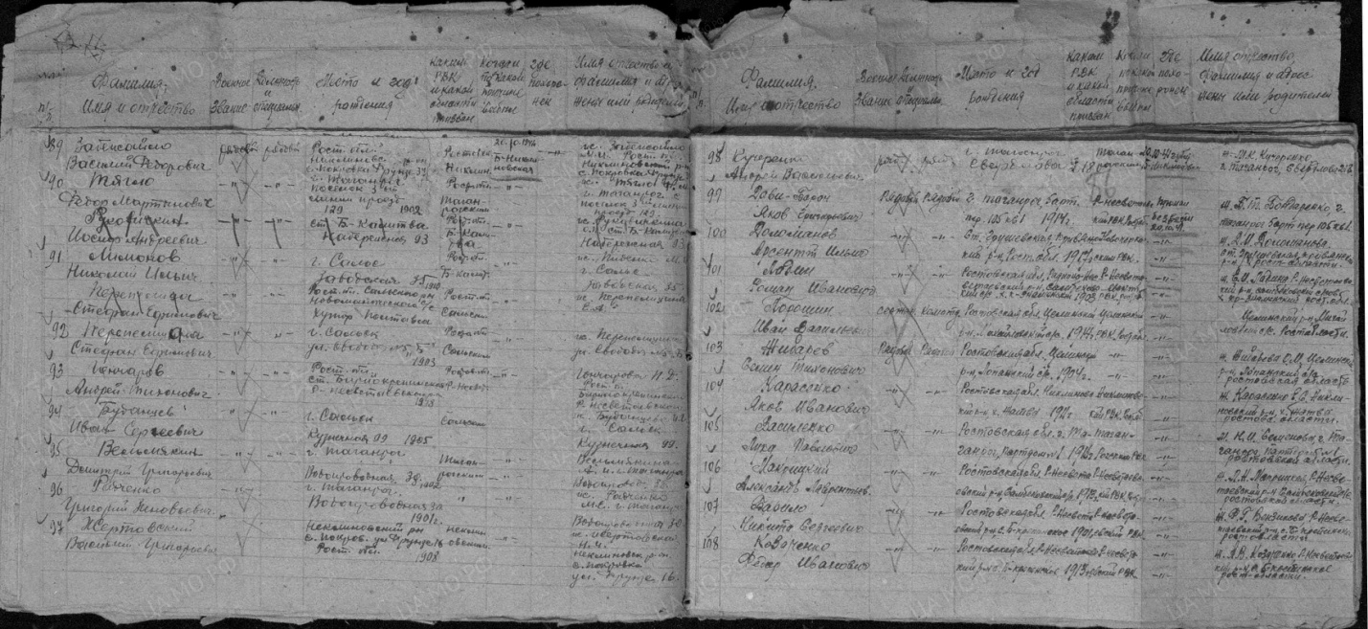

Бузняков
Василий Михайлович, 189

мл. сержант
Дата рождения

__.__.1923
Место рождения

Ростовская обл., Кривянский р-н, ст. Грушевская
Дата и место призыва

Новочеркасский РВК, Ростовская обл., Новочеркасский р-н
Последнее место службы

2 УкрФ 457 пап ( 2 УкрФ, 457 пап )
Дата выбытия

07.12.1942
Причина выбытия

убит
Первичное место захоронения

Сталинградская обл., Средне-Ахтубинский р-н, х. Красный Буксир, южнее, 300 м, братская могила
Источник информации

ЦАМО
Номер фонда ист. информации

58
Номер описи ист. информации

18003
Номер дела ист. информации

833
Информация о донесении
Номер донесения: 62508
Тип донесения: Донесения о безвозвратных потерях
Дата донесения: 12.05.1945
Название части: 2 УкрФ
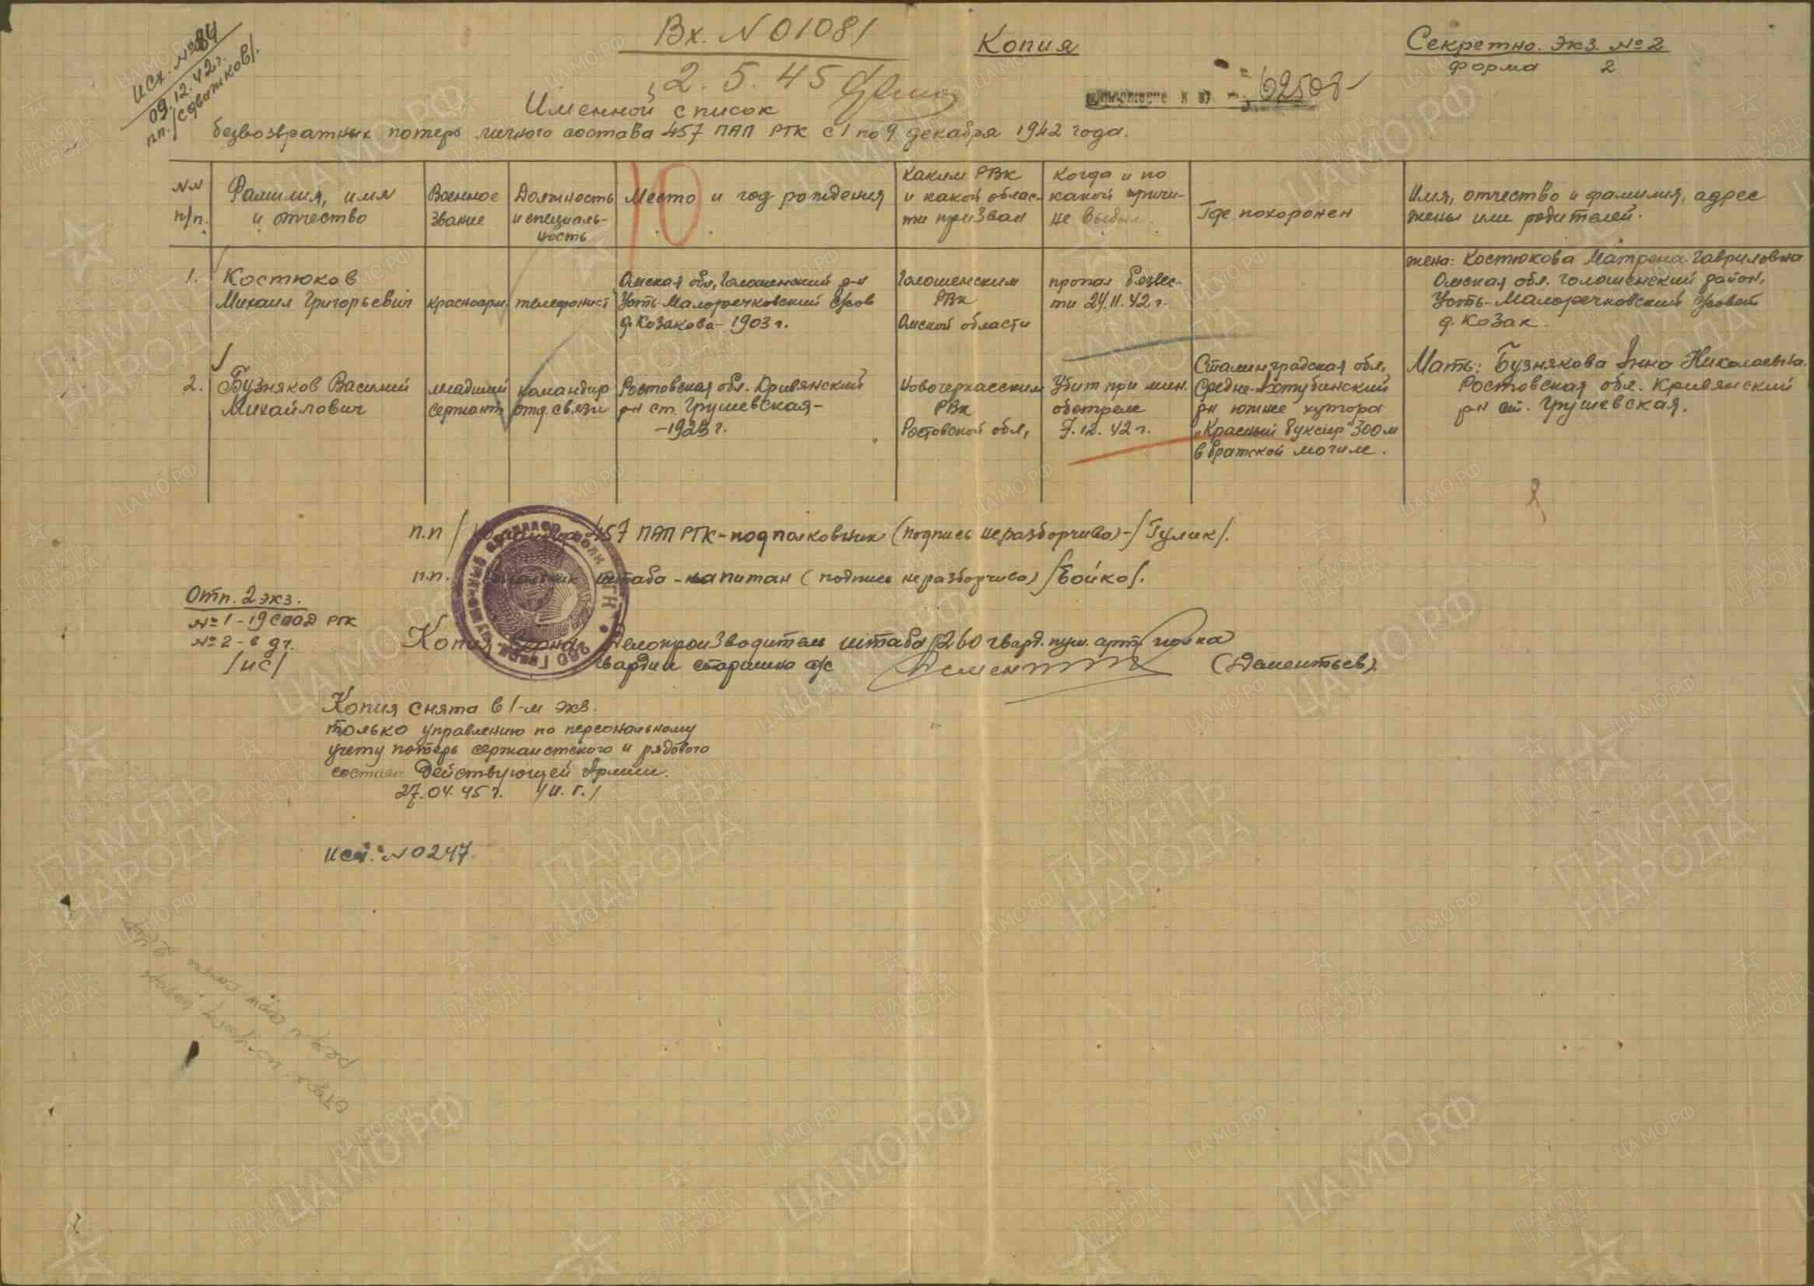

Зоров
Иван Павлович, в т. 166

Дата рождения

__.__.1923
Место рождения

Ростовская обл., Кривянский р-н, ст. Грушевская
Дата и место призыва

Новочеркасский РВК, Ростовская обл., Новочеркасский р-н
Последнее место службы

СКФ ОТ 24 погран. полк ( 24 погран. полк, СКФ )
Дата выбытия

31.07.1942
Причина выбытия

пропал без вести
Место выбытия

Ростовская обл., Багаевский р-н, Манычский с/с, п. Манычстрой, в районе
Источник информации

РГВА
Номер фонда ист. информации

32880
Номер описи ист. информации

1
Номер дела ист. информации

169
Информация о донесении
Тип донесения: Донесения о безвозвратных потерях
Дата донесения: 05.01.1943
Название части: СКФ ОТ
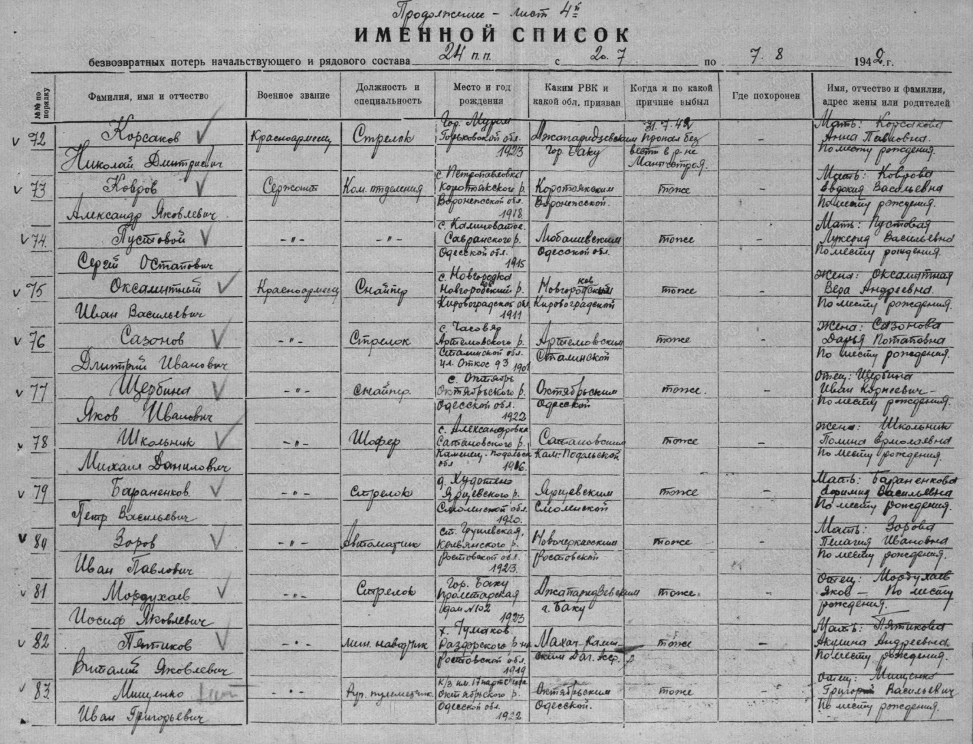

Матлахов
Мехфодий (Мефодий) Андриянович (Андрианович) в т. 191

красноармеец
Дата рождения

__.__.1896
Место рождения

Ростовская обл., Новочеркасский р-н, ст. Грушевская
Дата и место призыва

Новочеркасский РВК, Ростовская обл., Новочеркасский р-н
Последнее место службы

60 гв. сд ( 60 гв. сд )
Дата выбытия

08.09.1942
Причина выбытия

погиб
Первичное место захоронения

Сталинградская обл., Фрунзенский р-н, ст. Распопинская, северо-восточнее, 2 км, р. Дон
Источник информации

ЦАМО
Номер фонда ист. информации

1183
Номер описи ист. информации

2
Номер дела ист. информации

20
Информация о донесении
Тип донесения: Книга погребения
Дата донесения: 20.09.1942 - 09.02.1943
Название части: 60 гв. сд
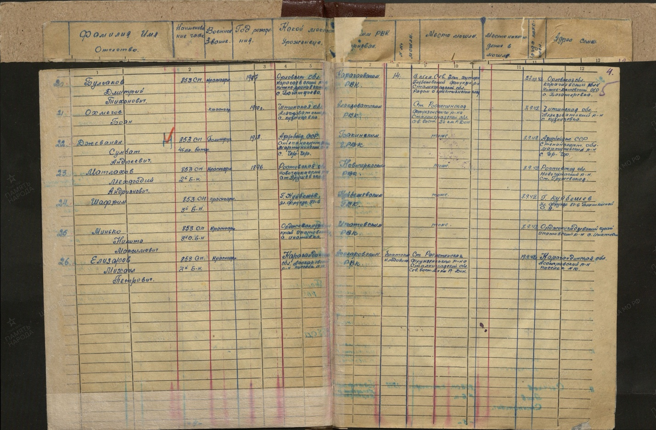

Пятницын
Григорий Васильевич, 192

красноармеец
Дата рождения

__.__.1901
Место рождения

Ростовская обл., Кривлясский р-н, ст. Грушевская
Дата и место призыва

Новочеркасский РВК, Ростовская обл., Новочеркасский р-н
Последнее место службы

63 сд ( 63 сд )
Дата выбытия

01.07.1942-05.07.1942
Причина выбытия

пропал без вести
Место выбытия

Курская обл., Старо-Оскольский р-н, Верхне-Чуфичевский с/с, с. Верхне-Чуфичево, в районе Верхне-Чуфичево - Нижне-Чуфичево
Источник информации

ЦАМО
Номер фонда ист. информации

58
Номер описи ист. информации

818883
Номер дела ист. информации

1260
Информация о донесении
Номер донесения: 24709
Тип донесения: Донесения о безвозвратных потерях
Дата донесения: 20.09.1942
Название части: упр. 63 сд
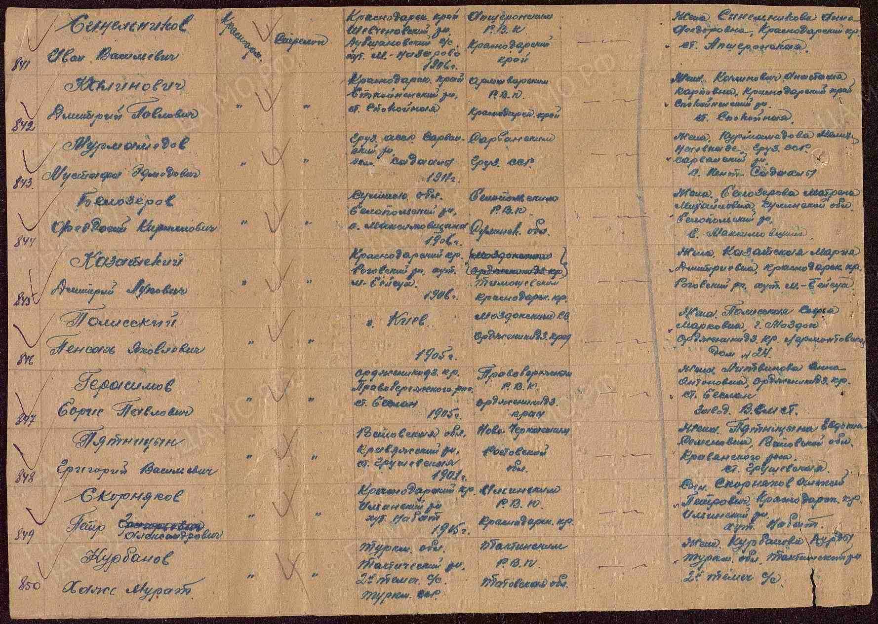
Пикин
Василий Алексеевич в т. 193

красноармеец
Дата рождения

__.__.1921
Место рождения

Ростовская обл., Кривянский р-н, ст. Грушевская
Дата и место призыва

Новочеркасский РВК, Ростовская обл., Новочеркасский р-н
Военно-пересыльный пункт

63 зсп
Выбытие из воинской части

05.12.1941
Источник информации

ЦАМО
Номер фонда ист. информации

8346
Номер описи ист. информации

62338
Номер дела ист. информации

17
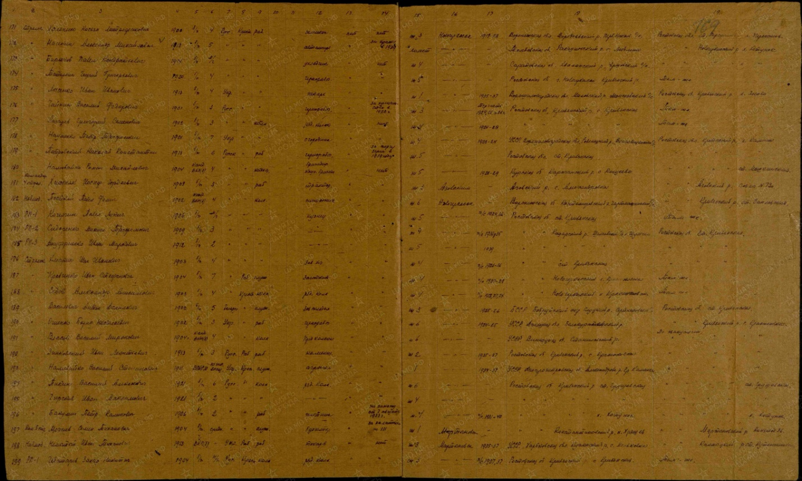
Чеботарев
Андрей Михайлович, в т. 194

красноармеец
Дата рождения

__.__.1902
Место рождения

Ростовская обл., Кривянский р-н, ст. Грушевская
Дата и место призыва

Новочеркасский РВК, Ростовская обл., Новочеркасский р-н
Военно-пересыльный пункт

63 зсп
Выбытие из воинской части

05.12.1941
Источник информации

ЦАМО
Номер фонда ист. информации

8346
Номер описи ист. информации

62338
Номер дела ист. информации

17
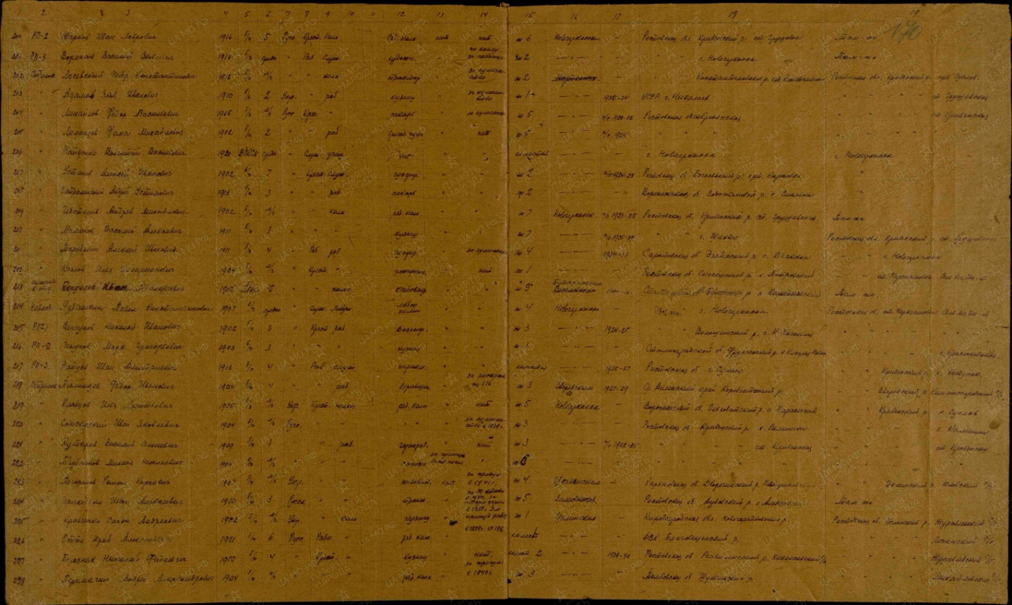
Буров
Павел Акимович в т. 195

красноармеец
Дата рождения

__.__.1913
Место рождения

Ростовская обл., г. Новочеркасск, ст. Грушевская
Дата и место призыва

Новочеркасский РВК, Ростовская обл., Новочеркасский р-н
Последнее место службы

27 ждбр ( 27 ждбр )
Дата выбытия

14.07.1941
Причина выбытия

пропал без вести
Место выбытия

Украинская ССР, Луганская обл., ж/д участок Валуйки-Штормово
Источник информации

ЦАМО
Номер фонда ист. информации

58
Номер описи ист. информации

818883
Номер дела ист. информации

557
Информация о донесении
Номер донесения: 22471
Тип донесения: Донесения о безвозвратных потерях
Дата донесения: 01.09.1942
Название части: упр. 27 ждбр
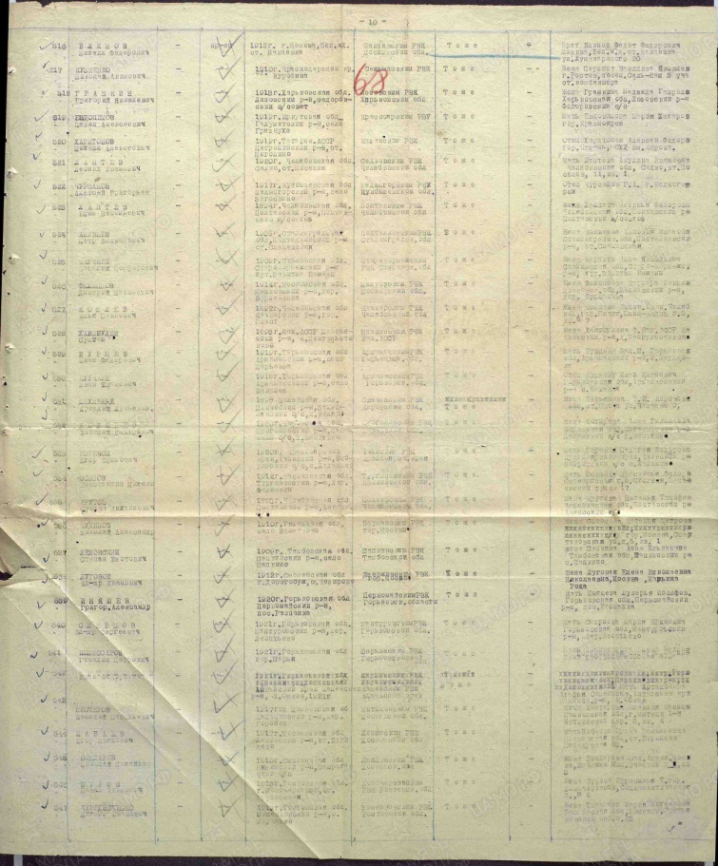

Раздоров
Василий Трофимович, 196

командир отделения
Дата рождения

__.__.1915
Место рождения

Ростовская обл., Кривянский р-н, ст. Грушевская
Дата и место призыва

Новочеркасский РВК, Ростовская обл., Новочеркасский р-н
Военно-пересыльный пункт

63 зсп
Выбытие из воинской части

05.12.1941
Источник информации

ЦАМО
Номер фонда ист. информации

8346
Номер описи ист. информации

62338
Номер дела ист. информации

17
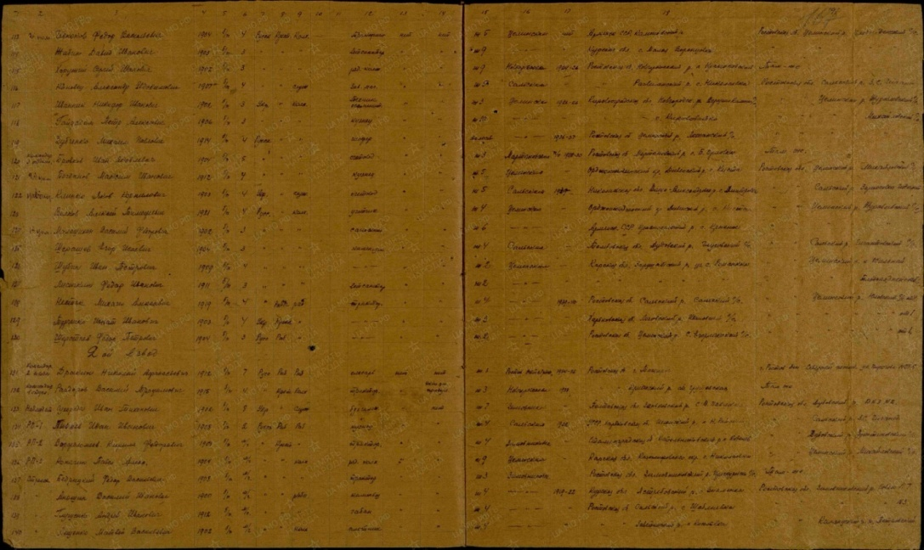
Меренков
Георгий Петрович в т. 198

красноармеец
Дата рождения

__.__.1897
Место рождения

Ростовская обл., Новочеркасский р-н, ст. Грушевская
Дата и место призыва

Новочеркасский РВК, Ростовская обл., Новочеркасский р-н
Последнее место службы

96 гв. сд ( 96 гв. сд )
Дата выбытия

26.10.1943
Причина выбытия

пропал без вести
Место выбытия

Украинская ССР, Запорожская обл., Михайловский р-н, с. Калиновка, в районе
Источник информации

ЦАМО
Номер фонда ист. информации

58
Номер описи ист. информации

18001
Номер дела ист. информации

1164
Информация о донесении
Номер донесения: 51270
Тип донесения: Донесения о безвозвратных потерях
Дата донесения: 02.12.1943
Название части: 96 гв. сд
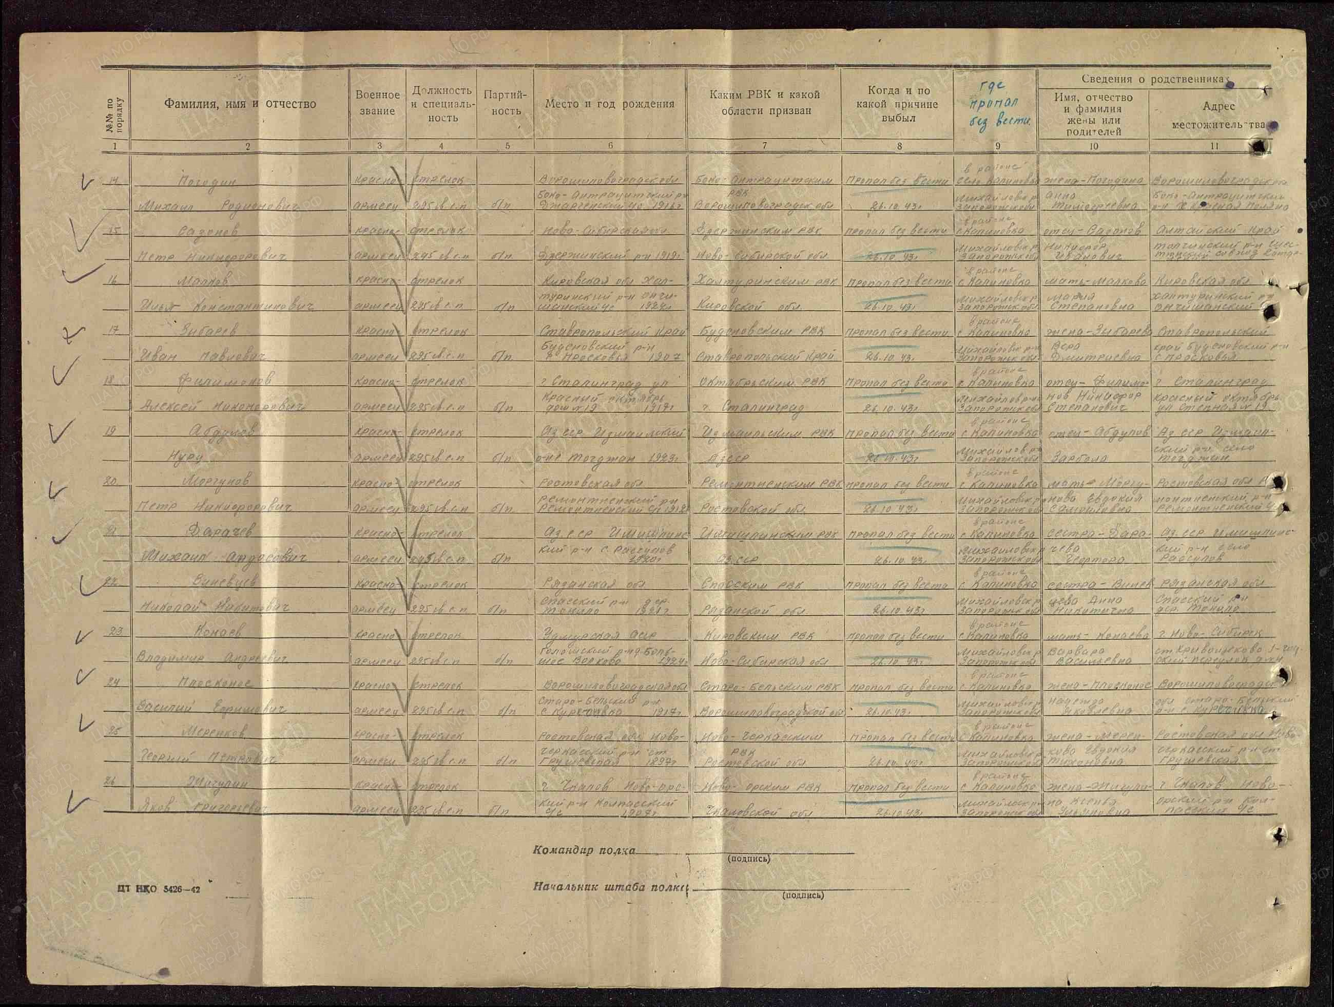
Филипов
Иван Николаевич в т. 199

рядовой
Место рождения

Ростовская обл., Кривянский р-н, ст. Грушевская
Дата и место призыва

Новочеркасский РВК, Ростовская обл., Новочеркасский р-н
Последнее место службы

1135 сальский сп ( 1135 сальский сп )
Дата выбытия

20.10.1941
Причина выбытия

пропал без вести
Место выбытия

Ростовская обл., Неклиновский р-н, с. Большая Неклиновка
Источник информации

ЦАМО
Номер фонда ист. информации

58
Номер описи ист. информации

818883
Номер дела ист. информации

596
Информация о донесении
Номер донесения: 10433
Тип донесения: Донесения о безвозвратных потерях
Дата донесения: 03.06.1942
Название части: 1135 сальский сп
Зоров
Иван Павлович

красноармеец
Дата рождения

__.__.1923
Место рождения

Ростовская обл., Кривянский р-н, ст. Грушевская
Дата и место призыва

Новочеркасский РВК, Ростовская обл., Новочеркасский р-н
Последнее место службы

СКФ ОТ 24 погран. полк ( 24 погран. полк, СКФ )
Дата выбытия

31.07.1942
Причина выбытия

пропал без вести
Место выбытия

Ростовская обл., р. Маныч, в районе
Источник информации

РГВА
Номер фонда ист. информации

32885
Номер описи ист. информации

1
Номер дела ист. информации

268
Информация о донесении
Тип донесения: Донесения о безвозвратных потерях
Дата донесения: 28.01.1943
Название части: скф черномор. группа ОТ
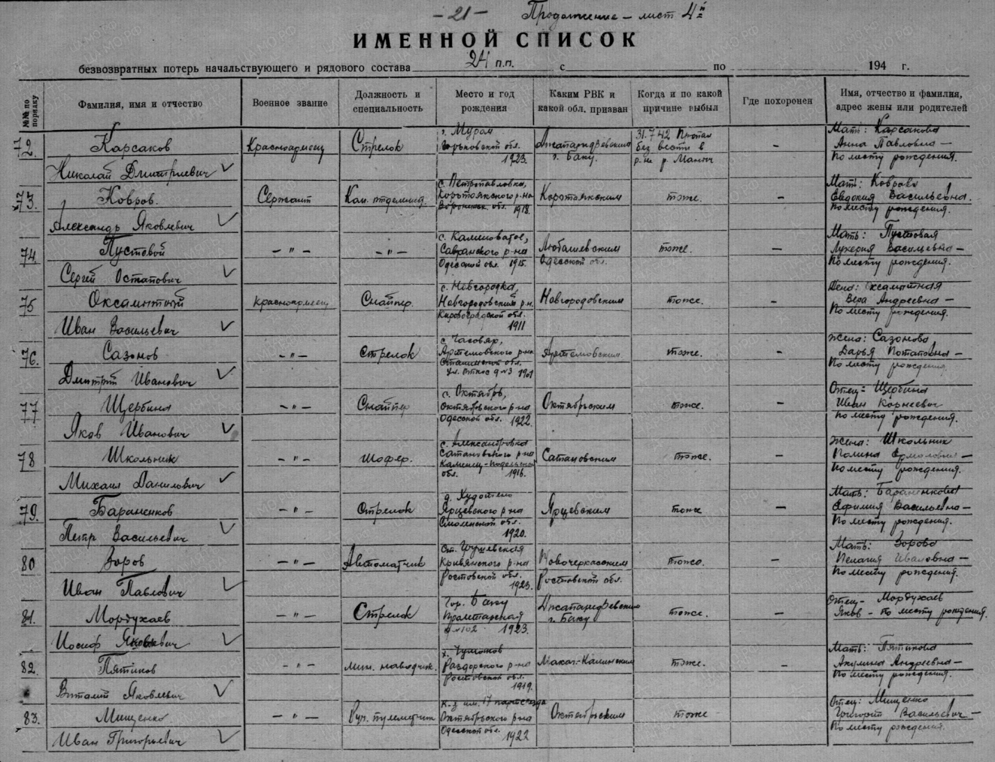
Меринков
Филипп Матвеевич, 200

гв. рядовой
Место рождения

Ростовская обл., Новочеркасский р-н, ст. Грушевская
Дата и место призыва

Новочеркасский РВК, Ростовская обл., Новочеркасский р-н
Последнее место службы

п/п 3446
Причина выбытия

жив
Источник информации

ЦАМО
Номер фонда ист. информации

58
Номер описи ист. информации

18002
Номер дела ист. информации

74
Информация о донесении
Номер донесения: 11331
Тип донесения: Извещения боевых частей
Дата донесения: 01.03.1944
Название части:новочеркасский ГВК
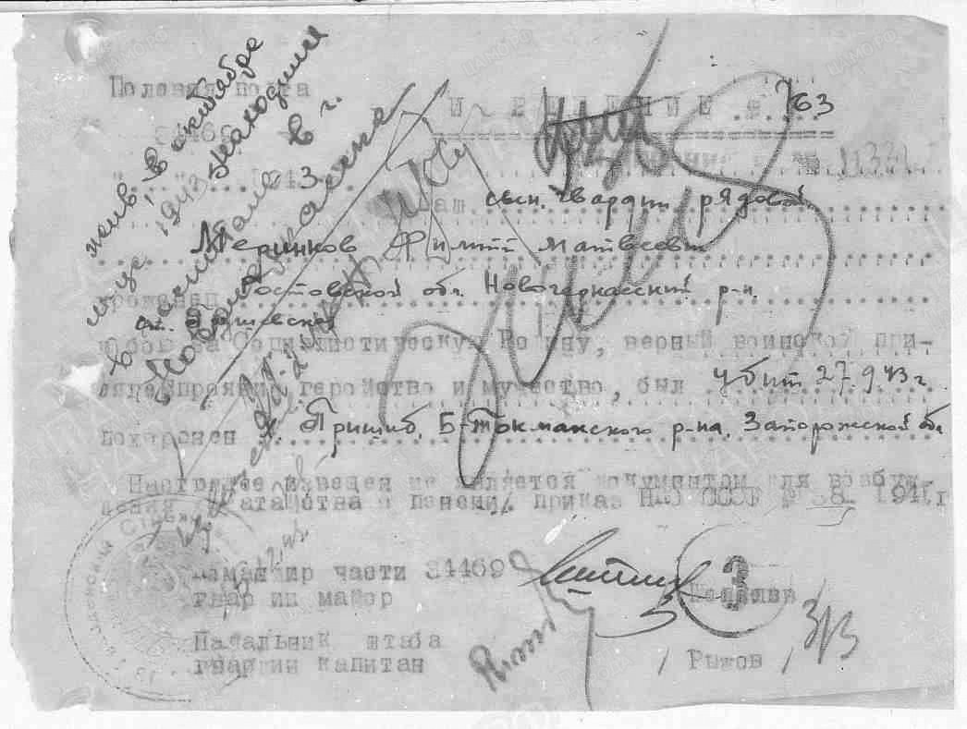
Акулиничев
Василий Дмитриевич, 201

рядовой

Дата рождения __.__.1909
Место рождения

Ростовская обл., Новочеркасский р-н, ст. Грушевская
Дата и место призыва

Новочеркасский РВК, Ростовская обл., Новочеркасский р-н
Дата выбытия

14.05.1942
Причина выбытия

попал в плен (освобожден)
Источник информации

ЦАМО
Номер фонда ист. информации

58
Номер описи ист. информации

18002
Номер дела ист. информации

1590
Информация о донесении
Номер донесения: 36508
Тип донесения: Донесения об освобожденных из плена
Дата донесения: 17.06.1944
Название части: упр. 34 гв. сд
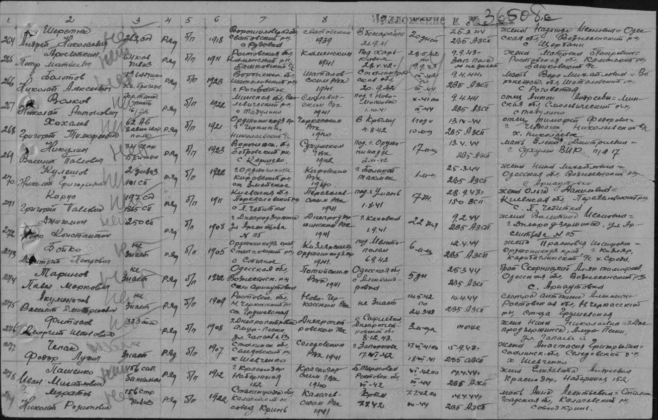
Матлахов
Семен Семенович, 202

красноармеец
Дата рождения

__.__.1921
Место рождения

Ростовская обл., Кривянский р-н, ст. Грушевская
Дата и место призыва

Новочеркасский РВК, Ростовская обл., Новочеркасский р-н
Военно-пересыльный пункт

63 зсп
Выбытие из воинской части

05.12.1941
Источник информации

ЦАМО
Номер фонда ист. информации

8346
Номер описи ист. информации

62338
Номер дела ист. информации

17
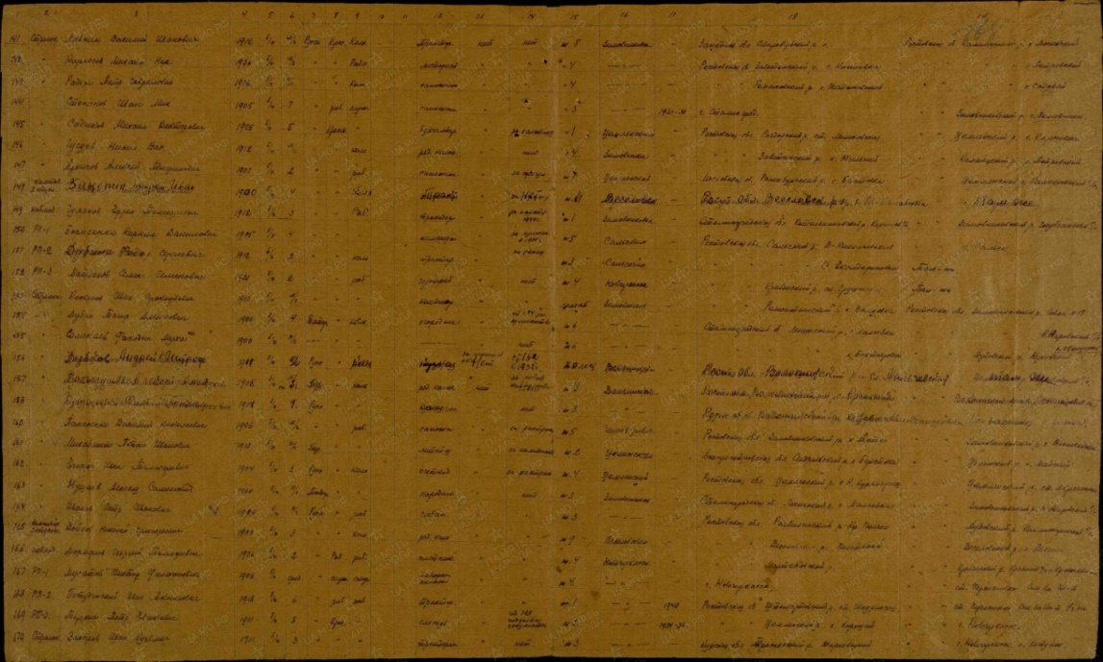
Корнеев
Михаил Иванович в т. 204

красноармеец
Дата рождения

__.__.1924
Место рождения

Ростовская обл., Кривянский р-н, ст. Грушевская
Дата и место призыва

Новочеркасский РВК, Ростовская обл., Новочеркасский р-н
Последнее место службы

3 гв. сд ( 3 гв. сд )
Дата выбытия

30.07.1943
Причина выбытия

убит
Место выбытия

Украинская ССР, Сталинская обл., Снежнянский р-н, д. Саур-Магильская, в районе
Источник информации

ЦАМО
Номер фонда ист. информации

58
Номер описи ист. информации

18001
Номер дела ист. информации

628
Информация о донесении
Номер донесения: 33738
Тип донесения: Донесения о безвозвратных потерях
Дата донесения: 07.09.1943
Название части: 3 гв. Сд

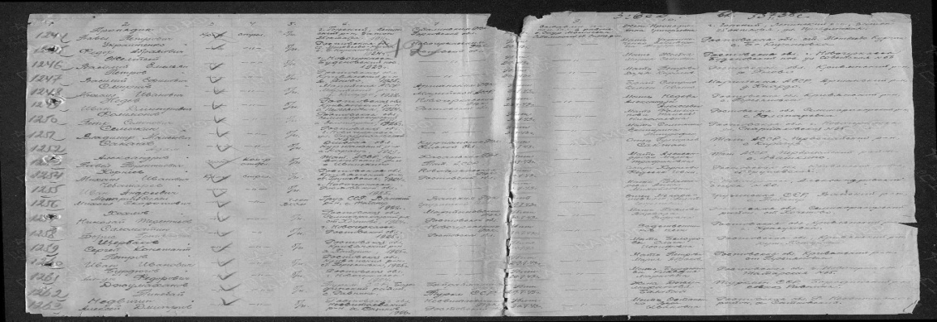

Пономарев
Александр Николаевич в т. 205

красноармеец
Дата рождения

__.__.1925
Место рождения

Ростовская обл., Кривянский р-н, ст. Грушевская
Дата и место призыва

Новочеркасский РВК, Ростовская обл., Новочеркасский р-н
Последнее место службы

24 гв. сд ( 24 гв. сд )
Дата выбытия

04.08.1943
Причина выбытия

убит
Первичное место захоронения

Украинская ССР, Сталинская обл., Снежнянский р-н, с. Мариновка
Источник информации

ЦАМО
Номер фонда ист. информации

58
Номер описи ист. информации

18001
Номер дела ист. информации

747
Информация о донесении
Номер донесения: 30559
Тип донесения: Донесения о безвозвратных потерях
Дата донесения: 24.06.1943
Название части: 24 гв. сд
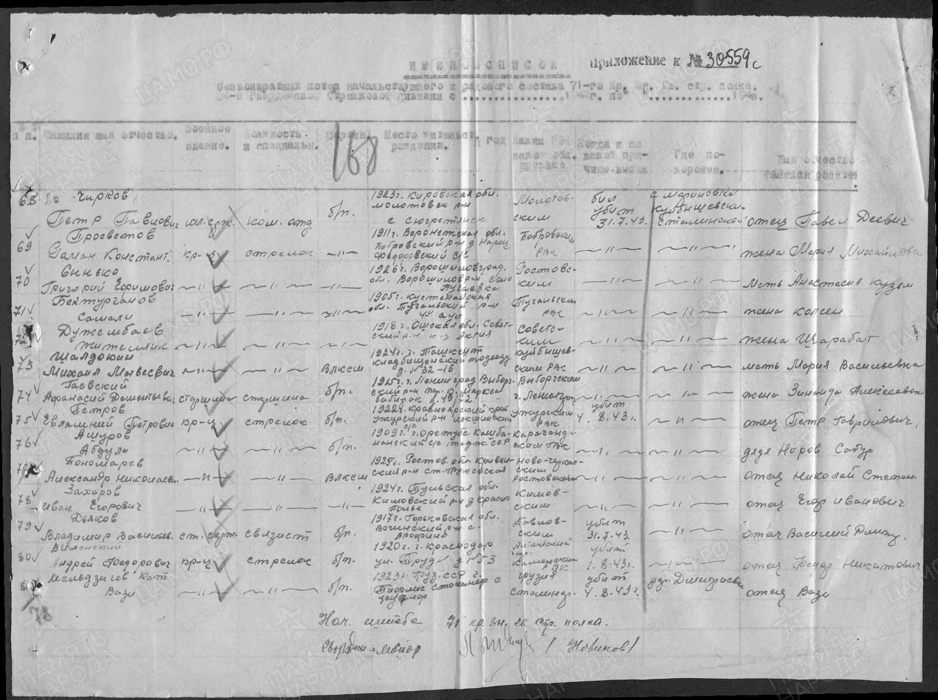

Донской
Андрей Денисович в т. 206

гв. сержант
Место рождения

Ростовская обл., Новочеркасский р-н, ст. Грушевская
Дата и место призыва

Новочеркасский РВК, Ростовская обл., Новочеркасский р-н
Последнее место службы

п/п 92953 а ( 92953 а )
Дата выбытия

08.08.1943
Причина выбытия

убит
Первичное место захоронения

Смоленская обл., Спас-Деменский р-н, д. Кашелики
Источник информации

ЦАМО
Номер фонда ист. информации

58
Номер описи ист. информации

18002
Номер дела ист. информации

Информация о донесении
Номер донесения: 11331
Тип донесения: Извещения боевых частей
Дата донесения: 01.03.1944
Название части:новочеркасский ГВК

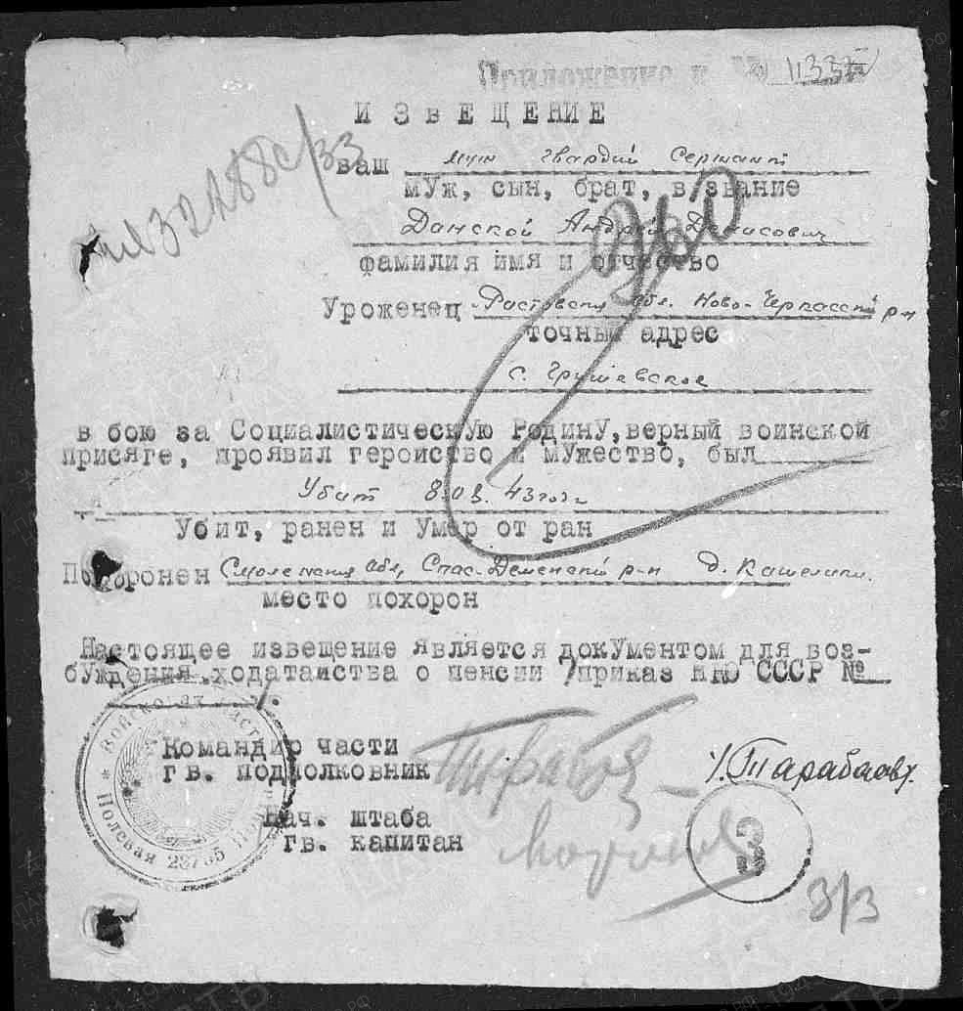
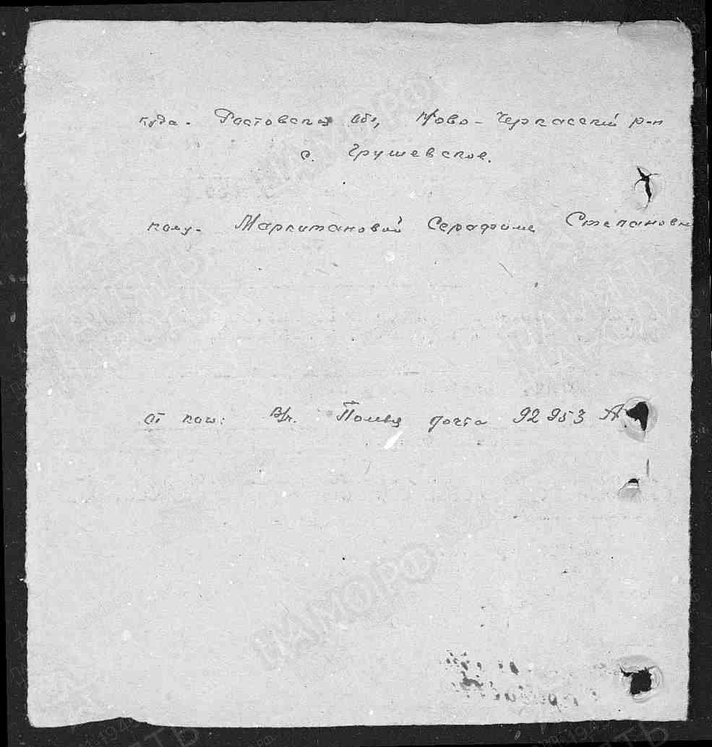

Чирсков
Иван Максимович в т. 207

красноармеец
Дата рождения

__.__.1921
Место рождения

Ростовская обл., Кривянский р-н, ст. Грушевская
Дата и место призыва

Новочеркасский РВК, Ростовская обл., Новочеркасский р-н
Военно-пересыльный пункт

63 зсп
Выбытие из воинской части

05.12.1941
Источник информации

ЦАМО
Номер фонда ист. информации

8346
Номер описи ист. информации

62338
Номер дела ист. информации

17
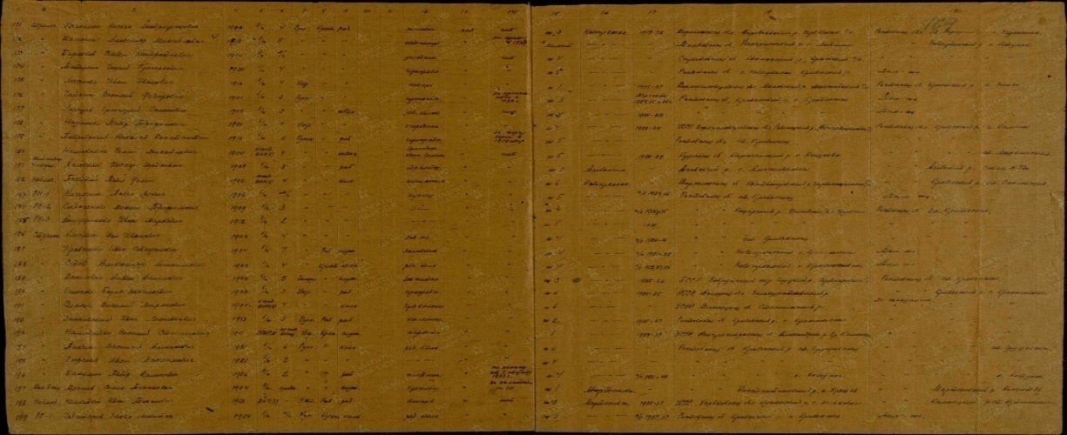
Пикин
Иван Николаевич в т. 208

красноармеец
Дата рождения

__.__.1926
Место рождения

Ростовская обл., Кривянский р-н, ст. Грушевская
Дата и место призыва

Новочеркасский РВК, Ростовская обл., Новочеркасский р-н
Последнее место службы

58 сд ( 58 сд )
Дата выбытия

25.09.1944
Причина выбытия

убит
Первичное место захоронения

Польша, Радомское воев., Сандомирский пов., ст. Гуры-Высоке, кладбище
Источник информации

ЦАМО
Номер фонда ист. информации

58
Номер описи ист. информации

18002
Номер дела ист. информации

1017
Информация о донесении
Номер донесения: 85002
Тип донесения: Донесения о безвозвратных потерях
Дата донесения: 11.10.1944
Название части: 58 сд
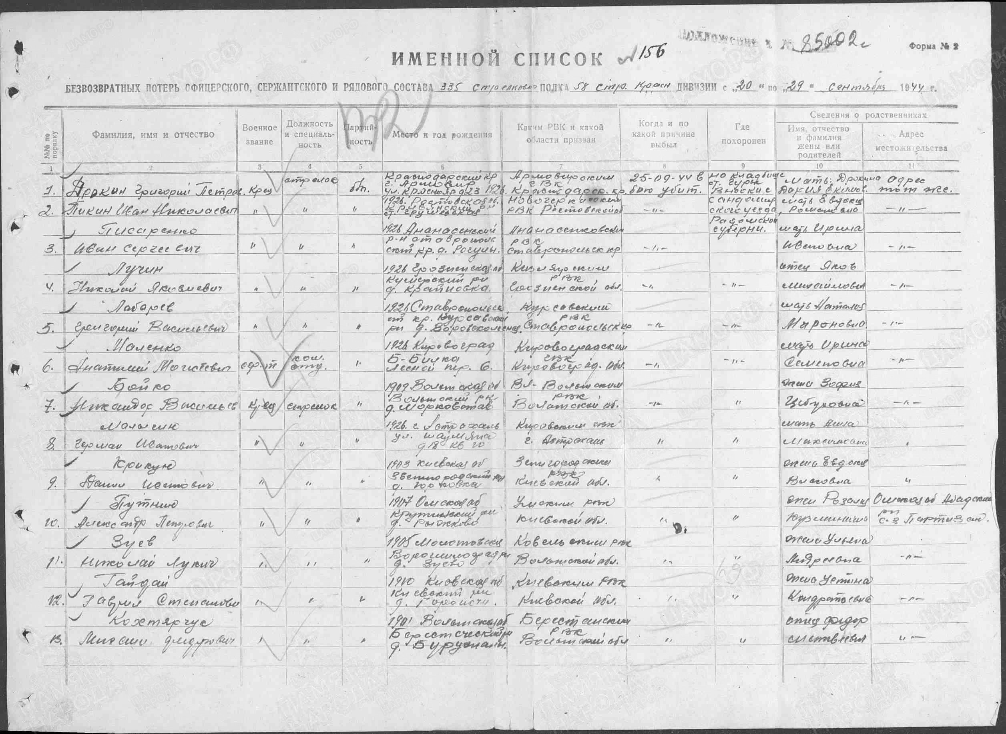

Егоров
Иван Тихонович в т. 48

сержант
Дата рождения

__.__.1911
Место рождения

Ростовская обл., ст. Грушевская
Дата и место призыва

Новочеркасский ГВК, Ростовская обл., г. Новочеркасск
Военно-пересыльный пункт

63 зсп
Выбытие из воинской части

Между 01.01.1942 и 31.01.1942
Куда выбыл

469 сд
Источник информации

ЦАМО
Номер фонда ист. информации

8346
Номер описи ист. информации

62338
Номер дела ист. информации

20
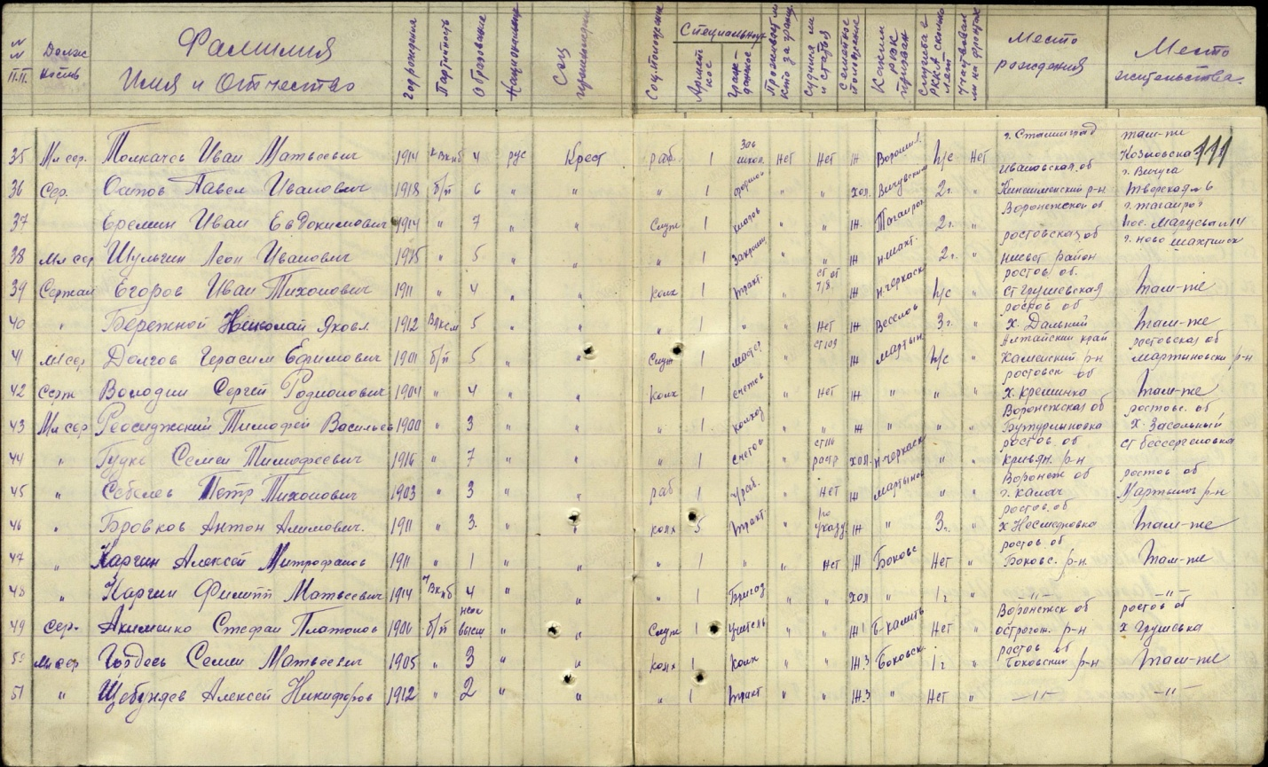
Маслов
Федор Никанорович, 209

рядовой
Дата рождения

__.__.1911
Место рождения

Ростовская обл., ст. Грушевская
Дата и место призыва

__.06.1941 Новочеркасский ГВК, Ростовская обл., г. Новочеркасск
Дата выбытия

__.10.1943
Причина выбытия

пропал без вести
Источник информации

ЦАМО
Номер фонда ист. информации

58
Номер описи ист. информации

18004
Номер дела ист. информации

709
Информация о донесении
Номер донесения: 73762
Тип донесения: Донесения послевоенного периода
Дата донесения: 28.08.1946
Название части:новочеркасский ГВК г. Новочеркасска ростовской обл.
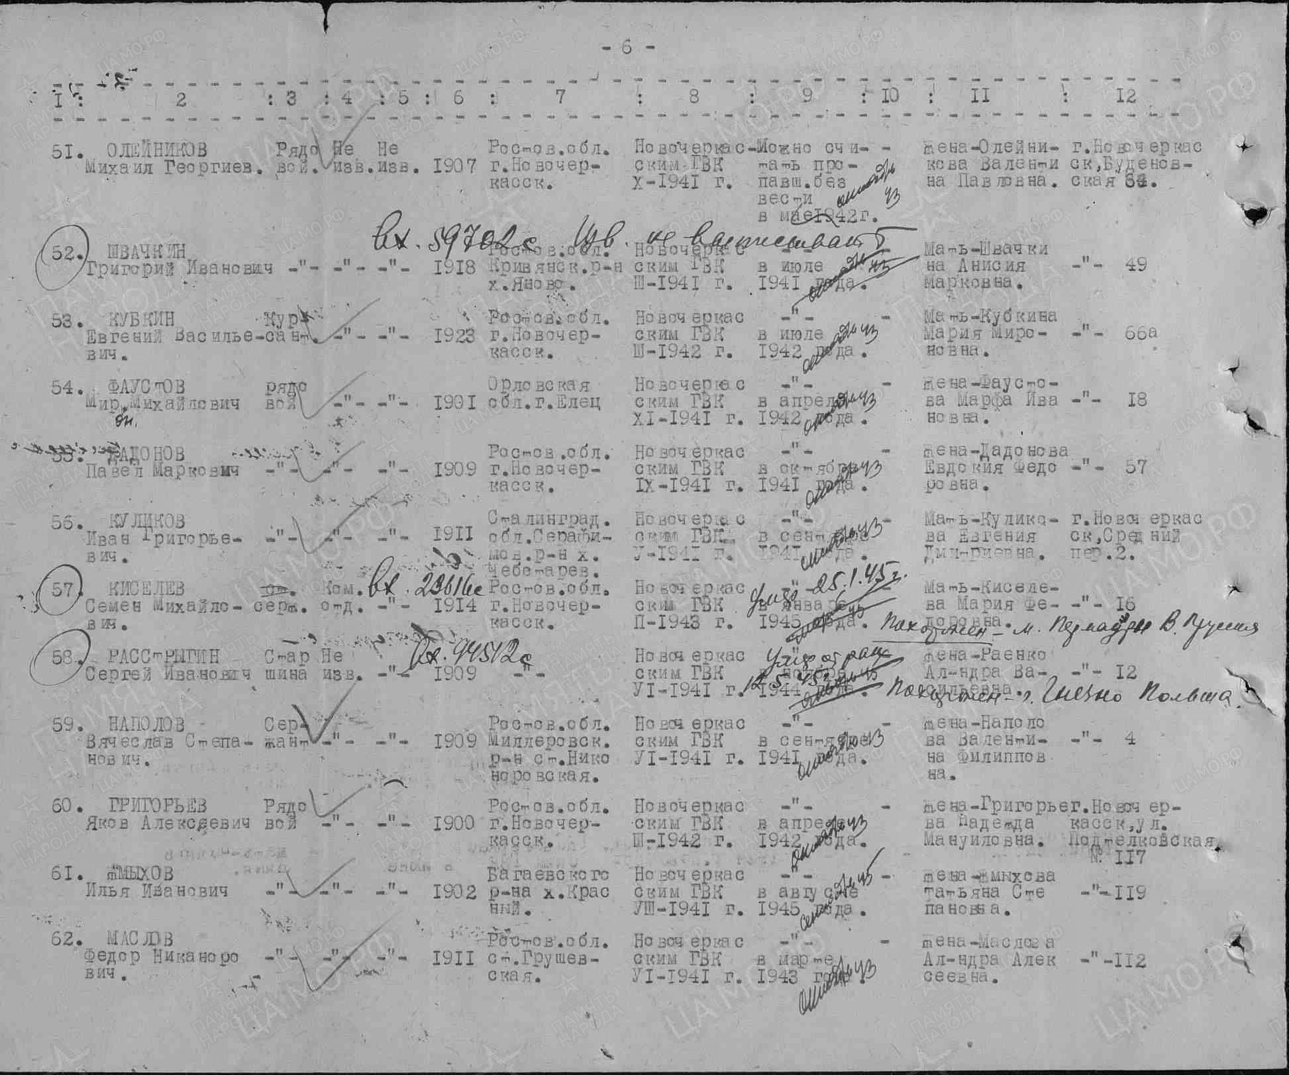

Нужненко
Семен Иванович в т. 210

Дата рождения

__.__.1918
Место рождения

Ростовская обл., Кривянский р-н, ст. Грушевская
Дата и место призыва

15.10.1941 Новочеркасский РВК, Ростовская обл., Новочеркасский р-н
Военно-пересыльный пункт

63 зсп
Выбытие из воинской части

Между 29.03.1942 и 13.11.1942
Источник информации

ЦАМО
Номер фонда ист. информации

8346
Номер описи ист. информации

62338
Номер дела ист. информации

19
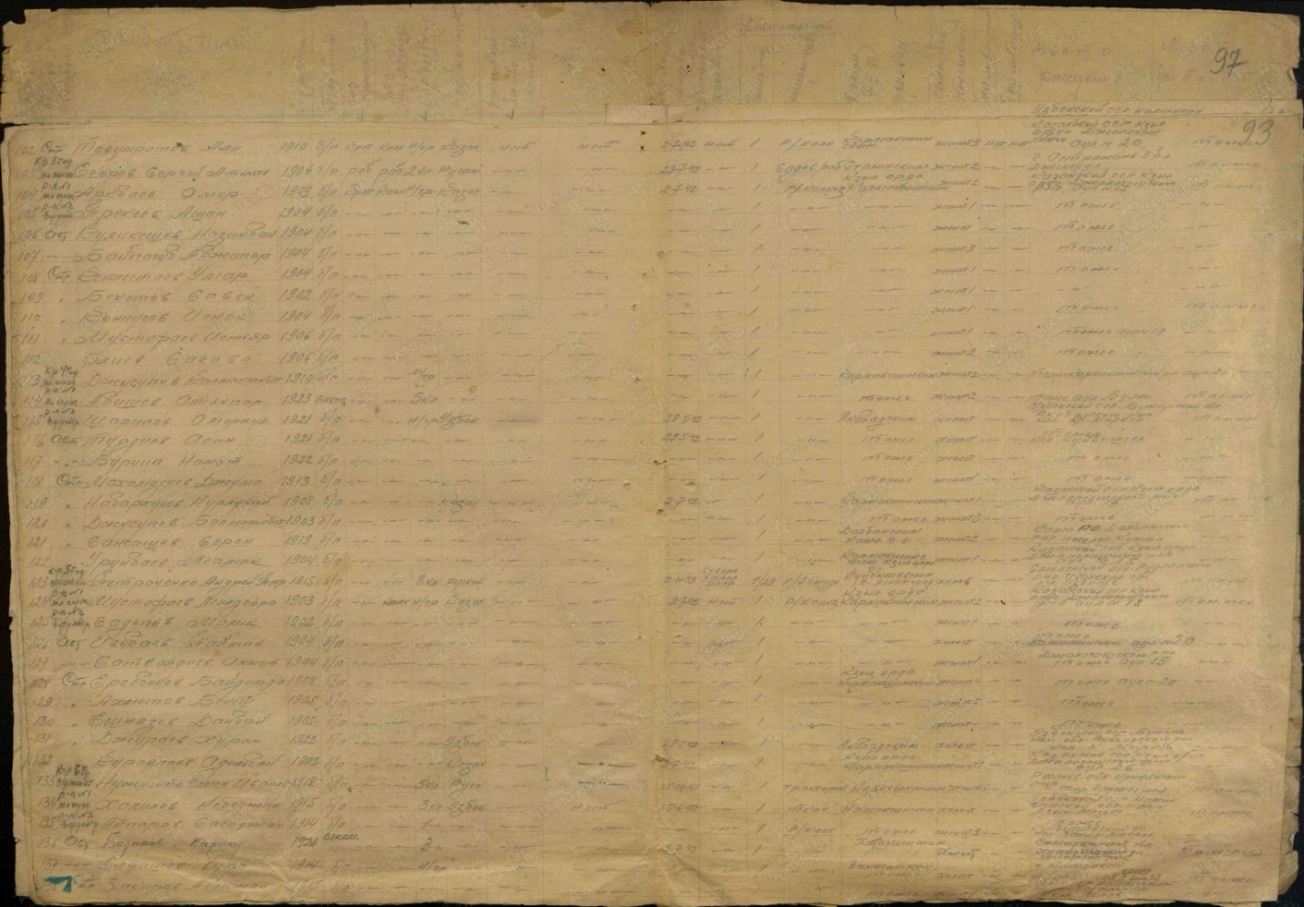

Шатравин
Иван Васильевич в т. 212

рядовой
Дата рождения

__.__.1926
Место рождения

Ростовская обл., Новочеркасский р-н, ст. Грушевская
Дата и место призыва

__.__.1945 Новочеркасский РВК, Ростовская обл., Новочеркасский р-н
Военно-пересыльный пункт

Ростовский ВПП
Прибыл в часть

27.04.1945
Воинская часть

Новочеркасский РВК, Ростовская обл., Новочеркасский р-н
Выбытие из воинской части

27.04.1945
Куда выбыл

28 зсд
Источник информации

ЦАМО
Номер фонда ист. информации

Ростовский ВПП
Номер описи ист. информации

294870
Номер дела ист. информации

004
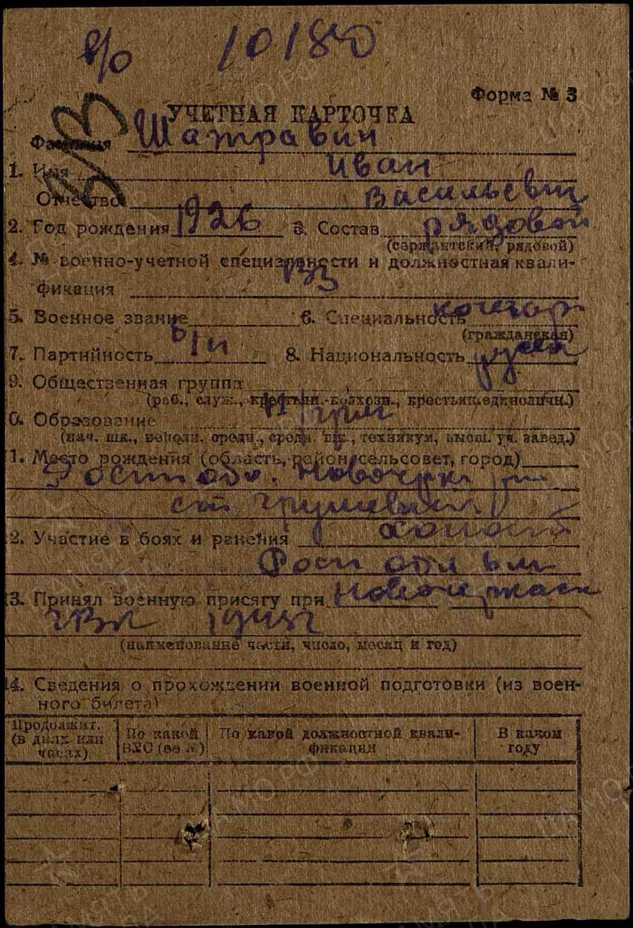

Щетковский
Петр Михайловский (Михайлович), 214

рядовой
Дата рождения

__.__.1905
Место рождения

Ростовская обл., Кривянский р-н, ст. Грушевская
Дата и место призыва

17.09.1941 Новочеркасский РВК, Ростовская обл., Новочеркасский р-н
Последнее место службы

905 сп 248 сд ( 905 сп, 248 сд )
Дата выбытия

13.02.1945
Причина выбытия

погиб
Первичное место захоронения

Германия, г. Гросс-Нойендорф, костел, восточнее, во дворе школы
Источник информации

ЦАМО
Номер фонда ист. информации

7561
Номер описи ист. информации

191878
Номер дела ист. информации

10
Информация о донесении
Тип донесения: Книга погребения
Дата донесения: 01.05.1944 - 24.04.1945
Название части: 905 сп 248 сд
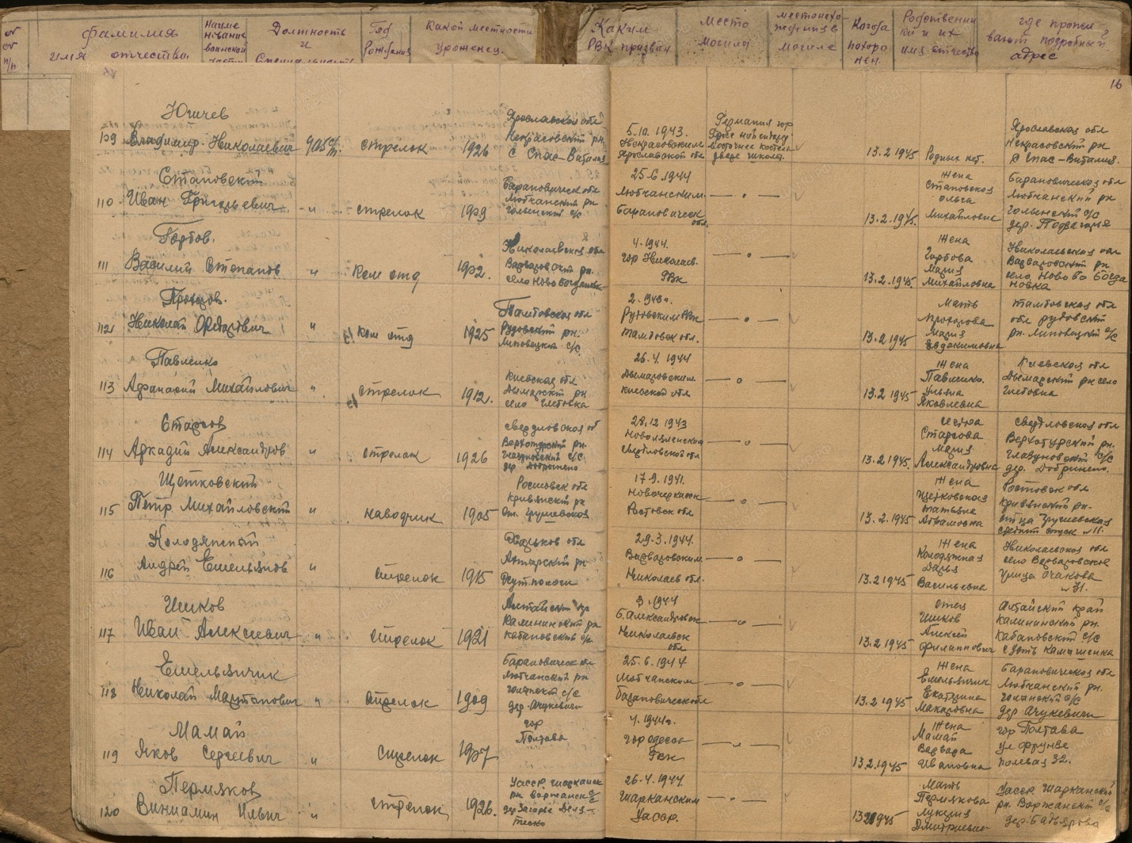

Татаркин
Василий Тарасович, 215

рядовой
Дата рождения

__.__.1923
Место рождения

Ростовская обл., Новочеркасская обл., ст. Грушевская
Дата и место призыва

__.__.1942 Новочеркасский РВК, Ростовская обл.
Последнее место службы

п/п 500 п/я 122/2 ( 500 п/я, 3 отд )
Дата выбытия

__.02.1943
Причина выбытия

пропал без вести
Источник информации

ЦАМО
Номер фонда ист. информации

58
Номер описи ист. информации

18004
Номер дела ист. информации

1957
Информация о донесении
Номер донесения: 50386
Тип донесения: Донесения послевоенного периода
Дата донесения: 03.07.1946
Название части: гук 3 отд
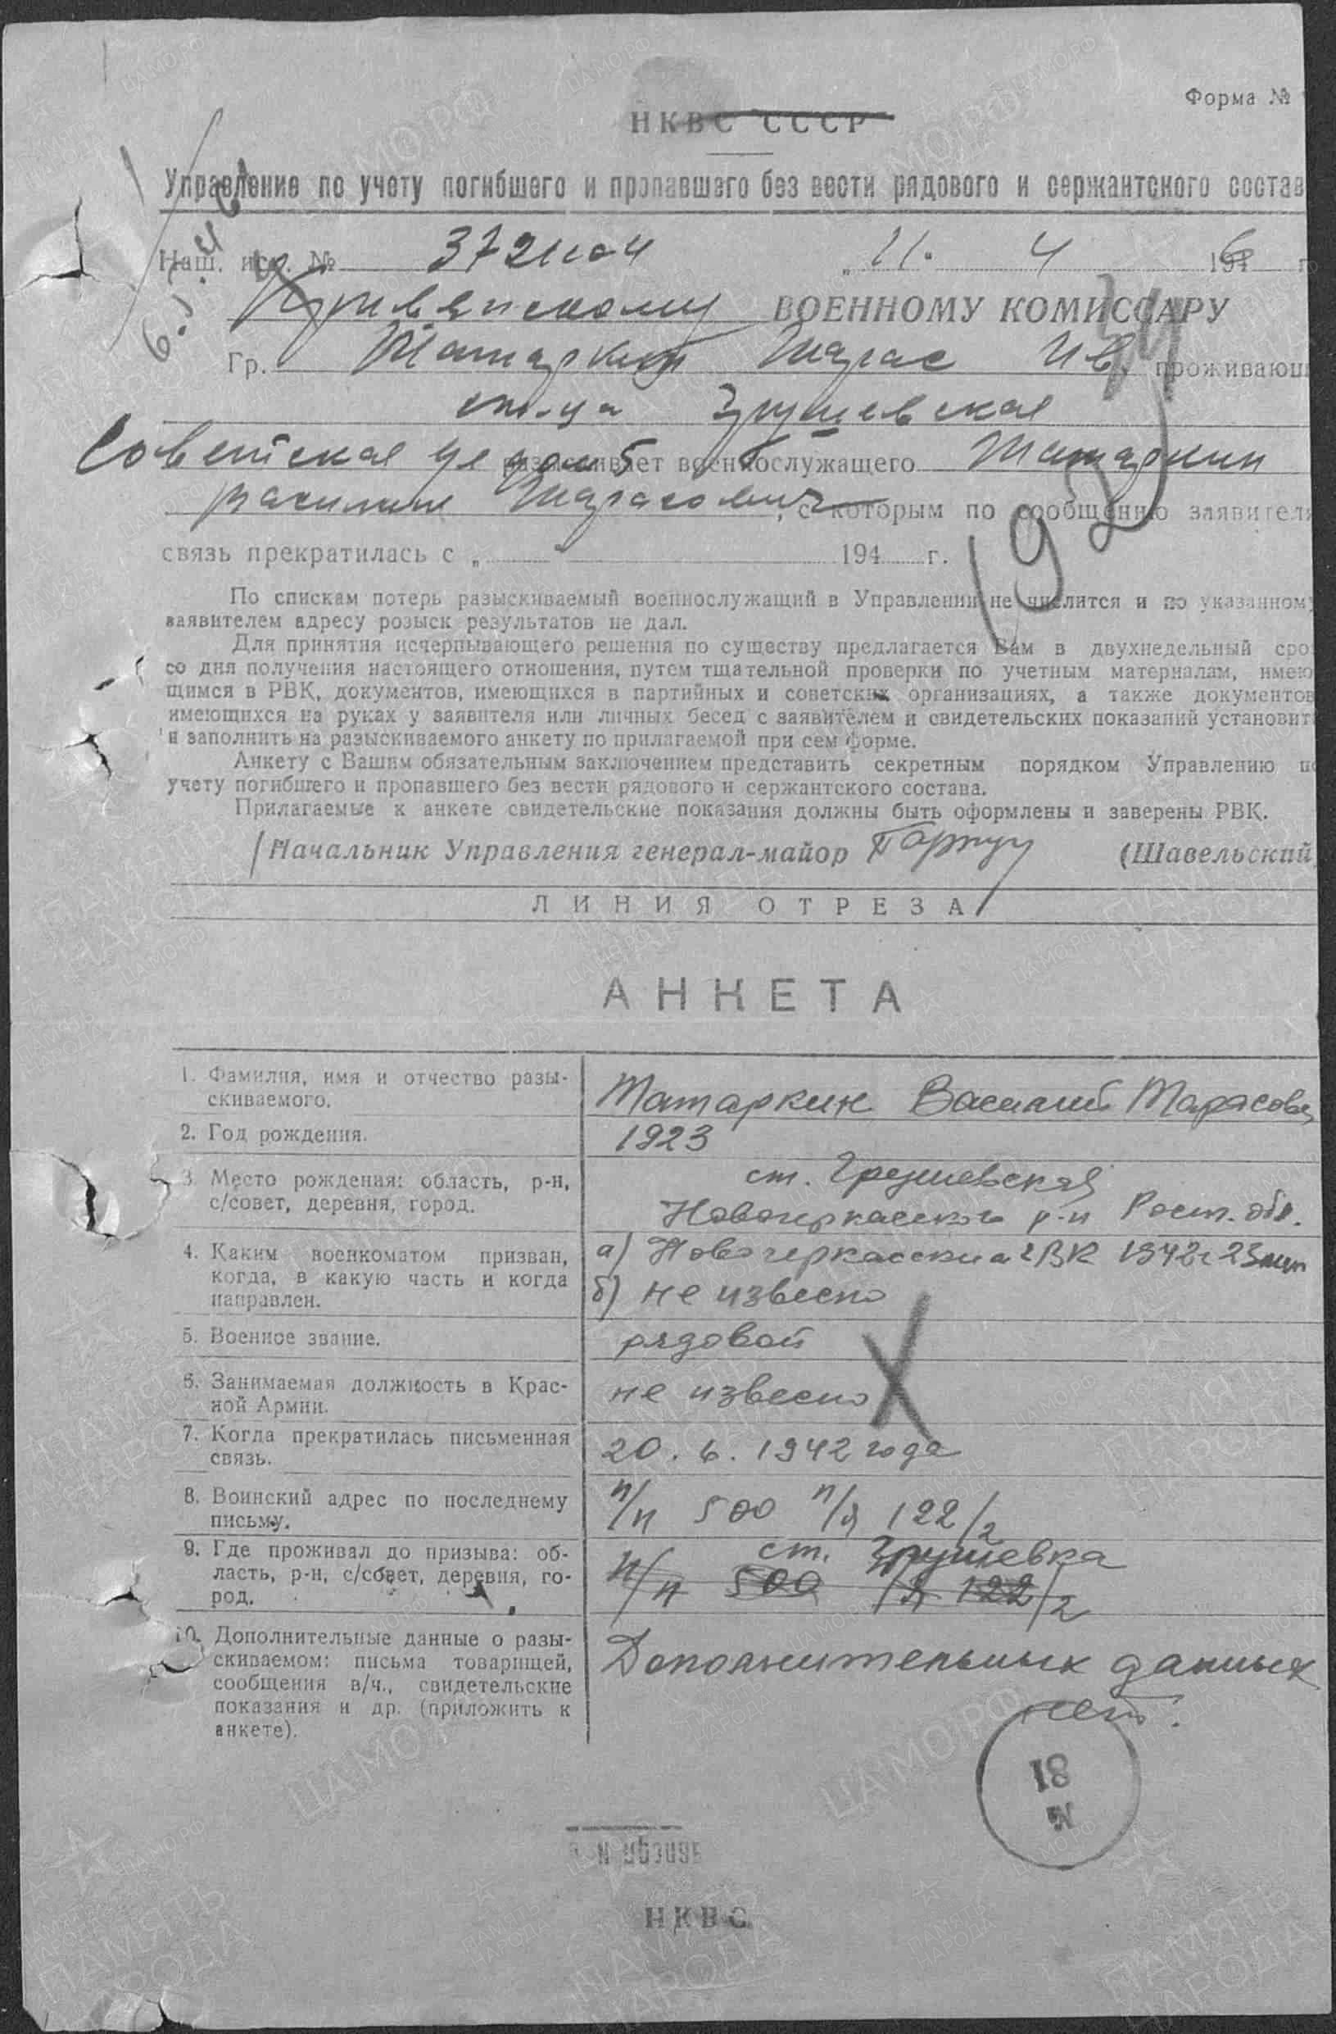
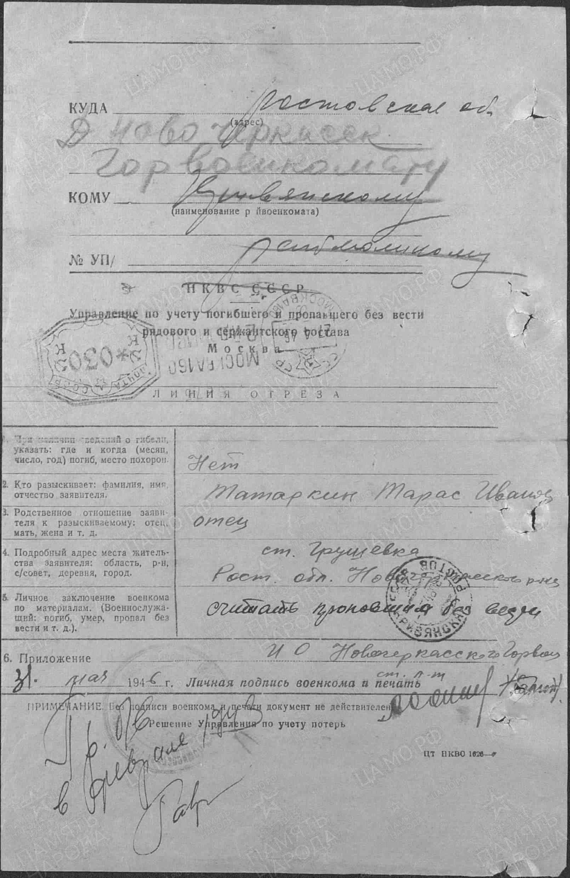

Барбаянов
Василий Ильич в т. 217

рядовой
Дата рождения

__.__.1915
Место рождения

Ростовская обл., Новочеркасский р-н, ст. Грушевская
Дата и место призыва

21.09.1941 Новочеркасский ГВК, Ростовская обл.
Последнее место службы

п/п 17221 ( 6 отд )
Дата выбытия

__.01.1944
Причина выбытия

пропал без вести
Источник информации

ЦАМО
Номер фонда ист. информации

58
Номер описи ист. информации

18004
Номер дела ист. информации

2557
Информация о донесении
Номер донесения: 81788
Тип донесения: Донесения послевоенного периода
Дата донесения: 14.11.1946
Название части: гук 6 отд
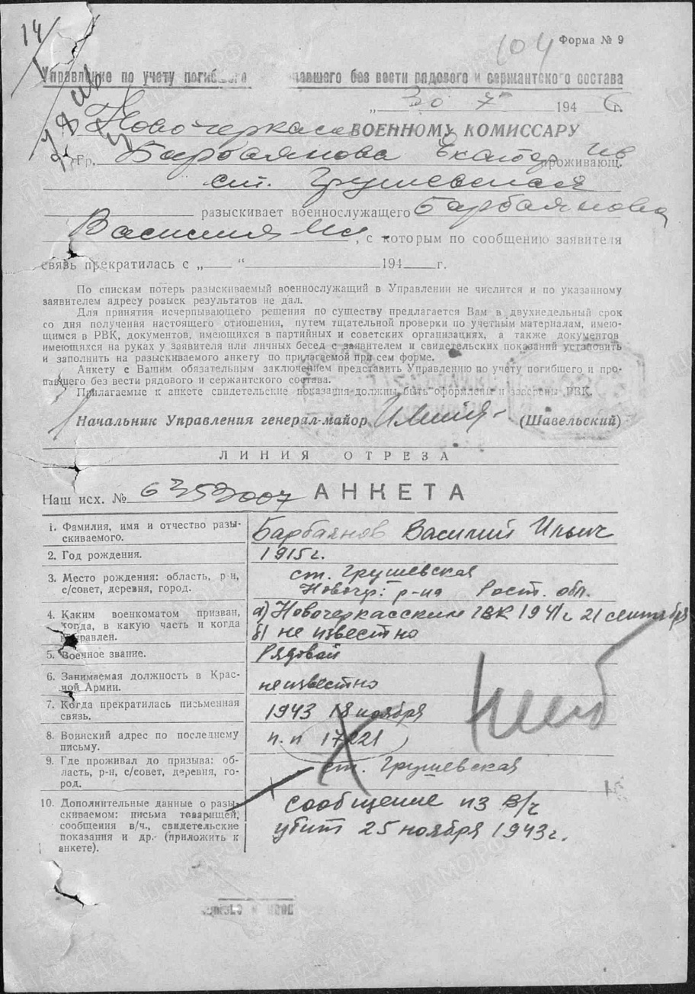
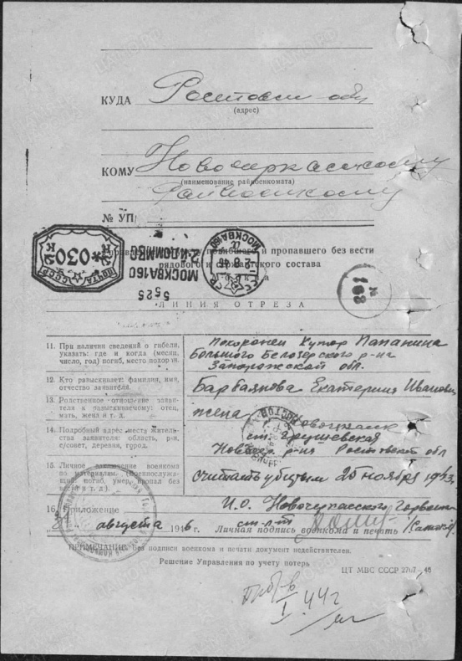

Чайченков
Александр Васильевич, 218

красноармеец
Дата рождения

__.__.1917
Место рождения

Ростовская обл., Новочеркасский р-н, ст. Грушевская
Дата и место призыва

__.__.1939 Новочеркасский ГВК, Ростовская обл.
Дата выбытия

__.01.1943
Причина выбытия

пропал без вести
Источник информации

ЦАМО
Номер фонда ист. информации

58
Номер описи ист. информации

18004
Номер дела ист. информации

1414
Информация о донесении
Номер донесения: 45080
Тип донесения: Донесения послевоенного периода
Дата донесения: 01.06.1946
Название части: гук 3 отд
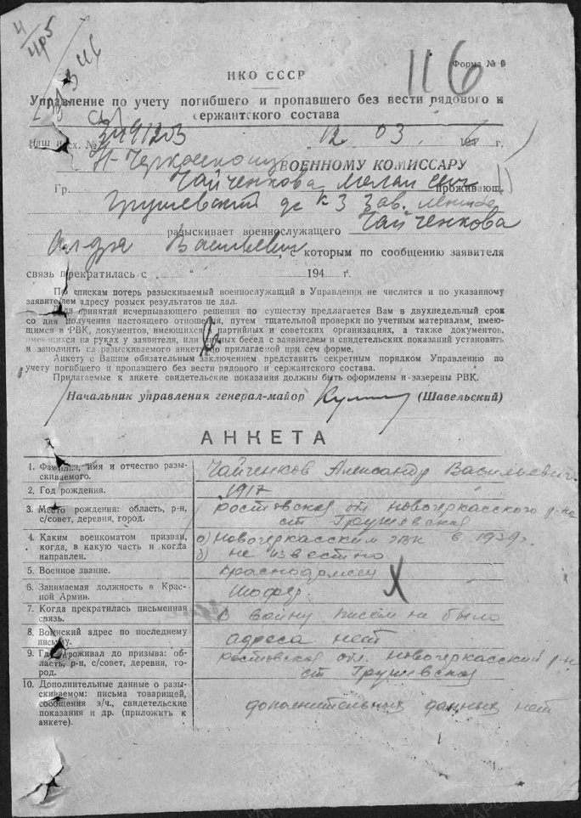
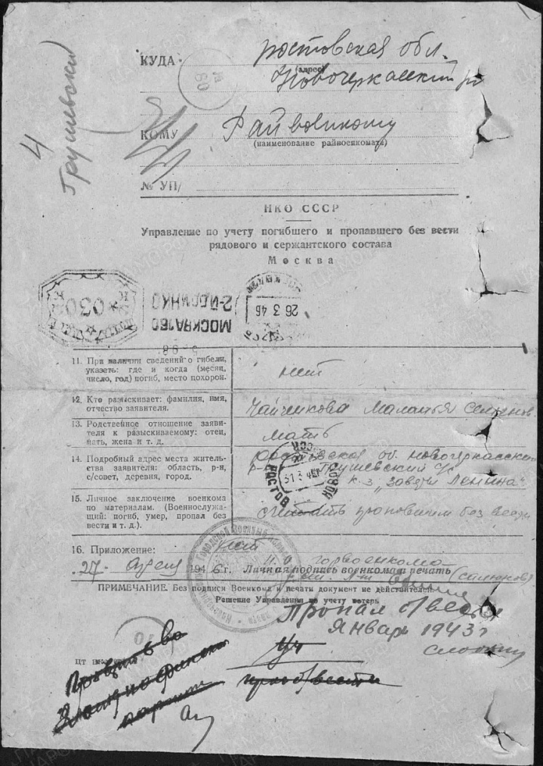

Луданов
Роман Иосифович, 220

красноармеец
Дата рождения

__.__.1898
Место рождения

Ростовская обл., Новочеркасский р-н, ст. Грушевская, х. Камышовка
Дата и место призыва

Новочеркасский РВК
Последнее место службы

178 сп ( 178 сп )
Дата выбытия

22.12.1943
Причина выбытия

умер от болезни
Госпиталь

ЭГ 5357
Первичное место захоронения

Ростовская обл., г. Новочеркасск, кладбище, могила № 49
Источник информации

ЦАМО
Номер фонда ист. информации

58
Номер описи ист. информации

А-83627
Номер дела ист. информации

7613
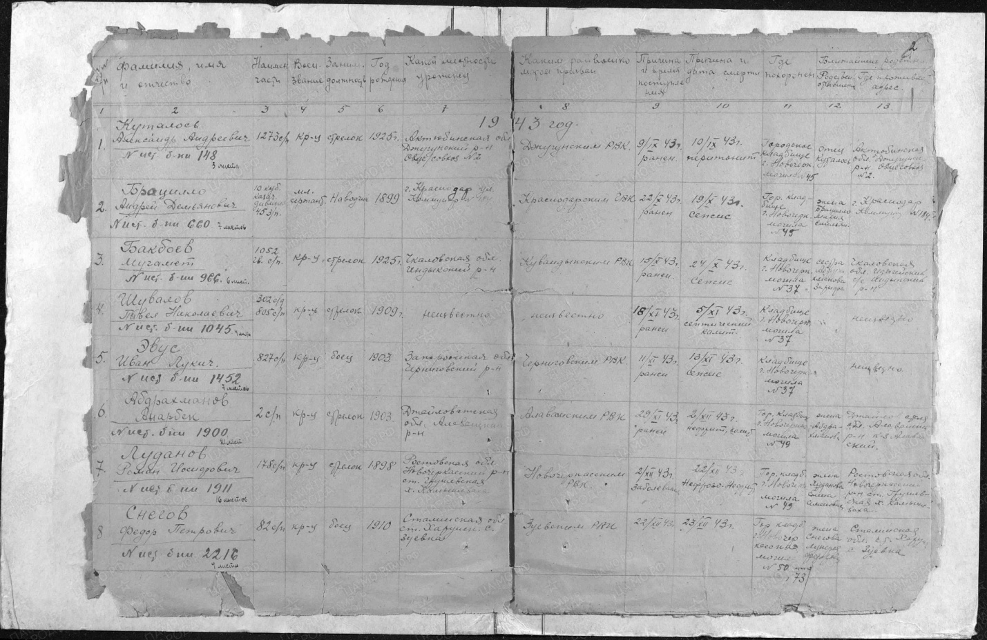
Николаев
Нефодий Иванович в т. 221

рядовой
Дата рождения

__.__.1915
Место рождения

Ростовская обл., Новочеркасский р-н, ст. Грушевская
Дата и место призыва

__.__.1941 Новочеркасский ГВК, Ростовская обл.
Дата выбытия

__.05.1943
Причина выбытия

пропал без вести
Источник информации

ЦАМО
Номер фонда ист. информации

58
Номер описи ист. информации

18004
Номер дела ист. информации

2402
Информация о донесении
Номер донесения: 81418
Тип донесения: Донесения послевоенного периода
Дата донесения: 04.10.1946
Название части: гук 3 отд
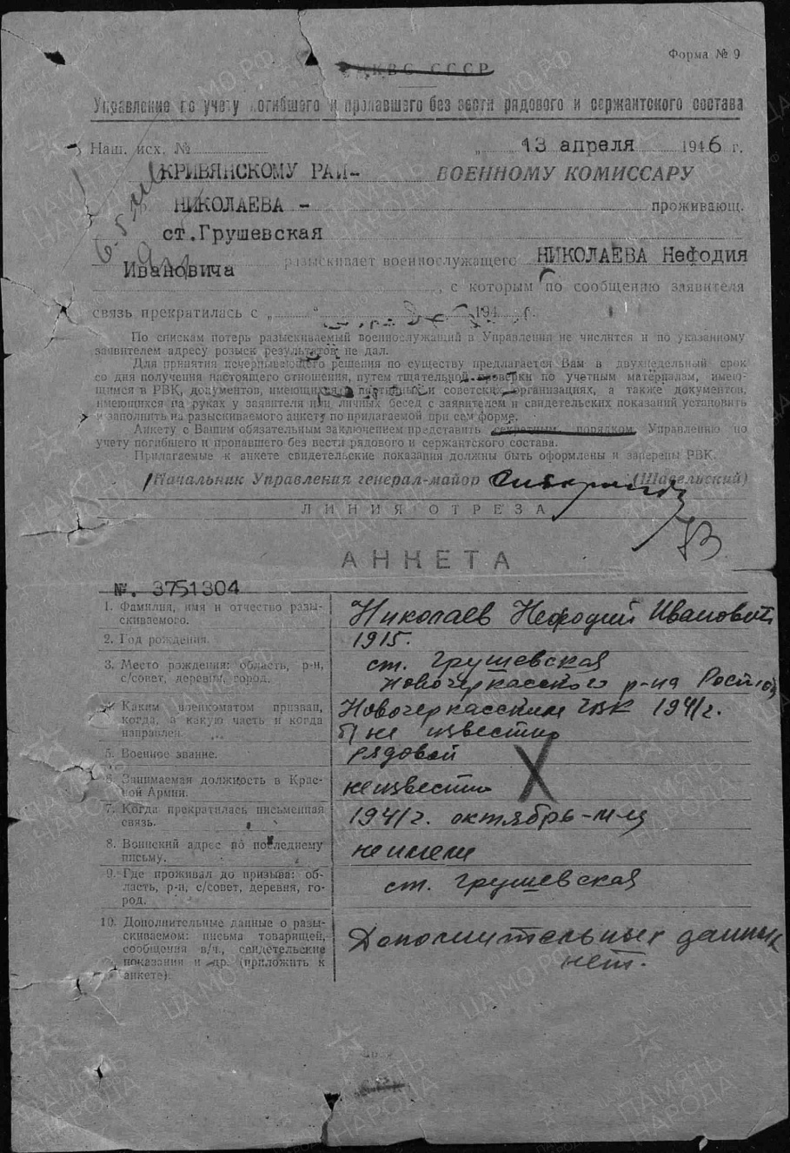
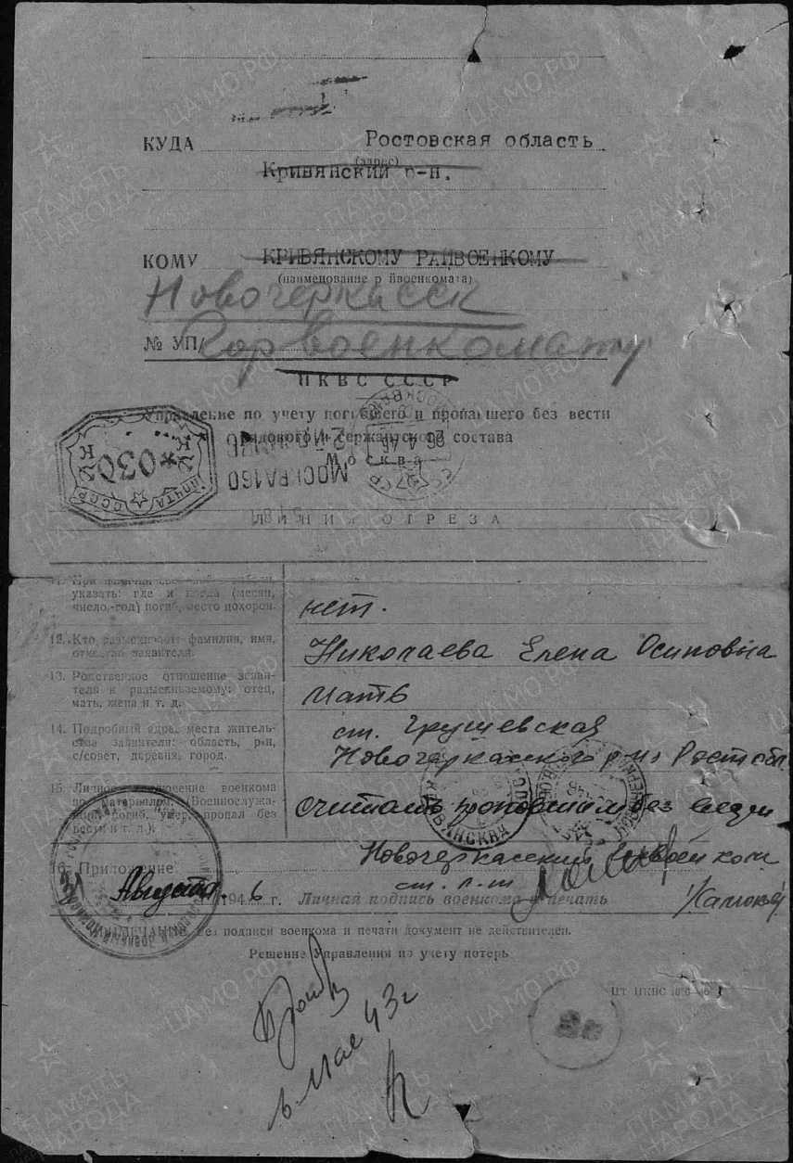
Ведин
Дмитрий Алексеевич в т. 222

рядовой
Дата рождения

__.__.1899
Место рождения

Ростовская обл., Новочеркасский р-н, ст. Грушевская
Дата и место призыва

20.02.1942 Новочеркасский ГВК, Ростовская обл., г. Новочеркасск
Дата выбытия

__.04.1943
Причина выбытия

пропал без вести
Источник информации

ЦАМО
Номер фонда ист. информации

58
Номер описи ист. информации

18004
Номер дела ист. информации

484
Информация о донесении
Номер донесения: 75577
Тип донесения: Донесения послевоенного периода
Дата донесения: 04.09.1946
Название части:новочеркасский ГВК г. Новочеркасска ростовской обл.
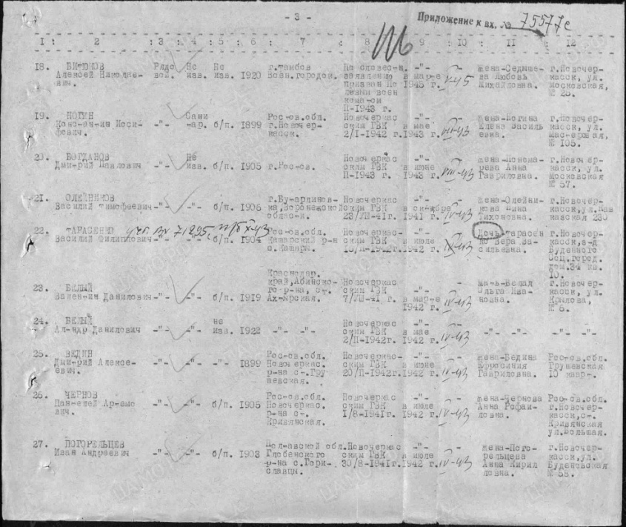

Михайлов
Николай Гаврилович в т. 226

красноармеец
Дата рождения

__.__.1911
Место рождения

Ростовская обл., г. Новочеркасск, ст. Грушевская
Дата и место призыва

Новочеркасский ГВК, Ростовская обл., г. Новочеркасск
Причина выбытия

жив
Источник информации

ЦАМО
Номер фонда ист. информации

58
Номер описи ист. информации

18002
Номер дела ист. информации

324

Информация о донесении
Номер донесения: 21495
Тип донесения: Извещения боевых частей
Дата донесения: 04.04.1944
Название части:новочеркасский гор. вк
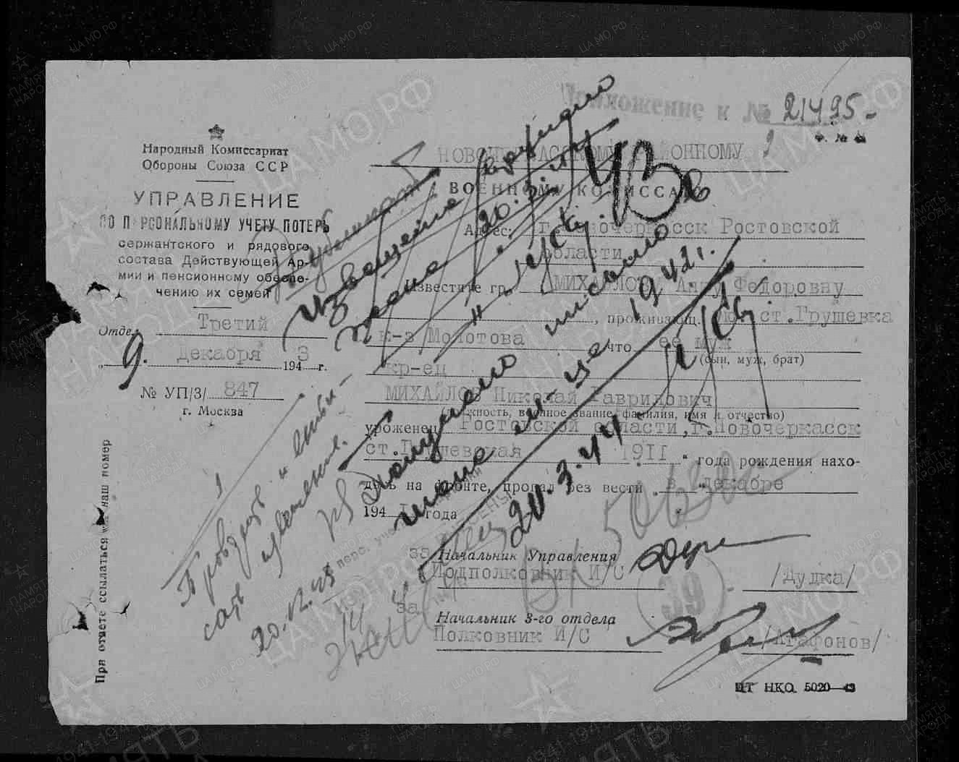
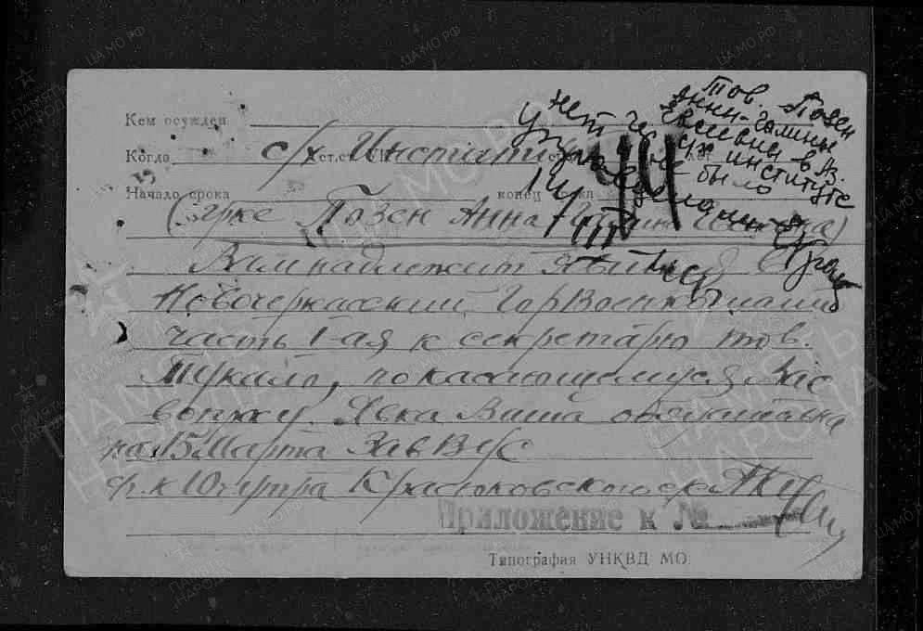
Название части: нач. 4 отд. Ууп

Татаркин
Георгий Иванович в т. 228

красноармеец
Дата рождения

__.__.1911
Место рождения

Ростовская обл., Кривянский р-н, ст. Грушевская
Дата и место призыва

Новочеркасский ГВК, Ростовская обл., г. Новочеркасск
Последнее место службы

122 обс ( 122 обс, 4 отдела ууп )
Дата выбытия

__.10.1941
Причина выбытия

пропал без вести
Источник информации

ЦАМО
Номер фонда ист. информации

58
Номер описи ист. информации

18002
Номер дела ист. информации

221
Информация о донесении
Номер донесения: 23106
Тип донесения: Донесения о безвозвратных потерях
Дата донесения: 25.04.1944
Название части: нач к 4 отдела ууп

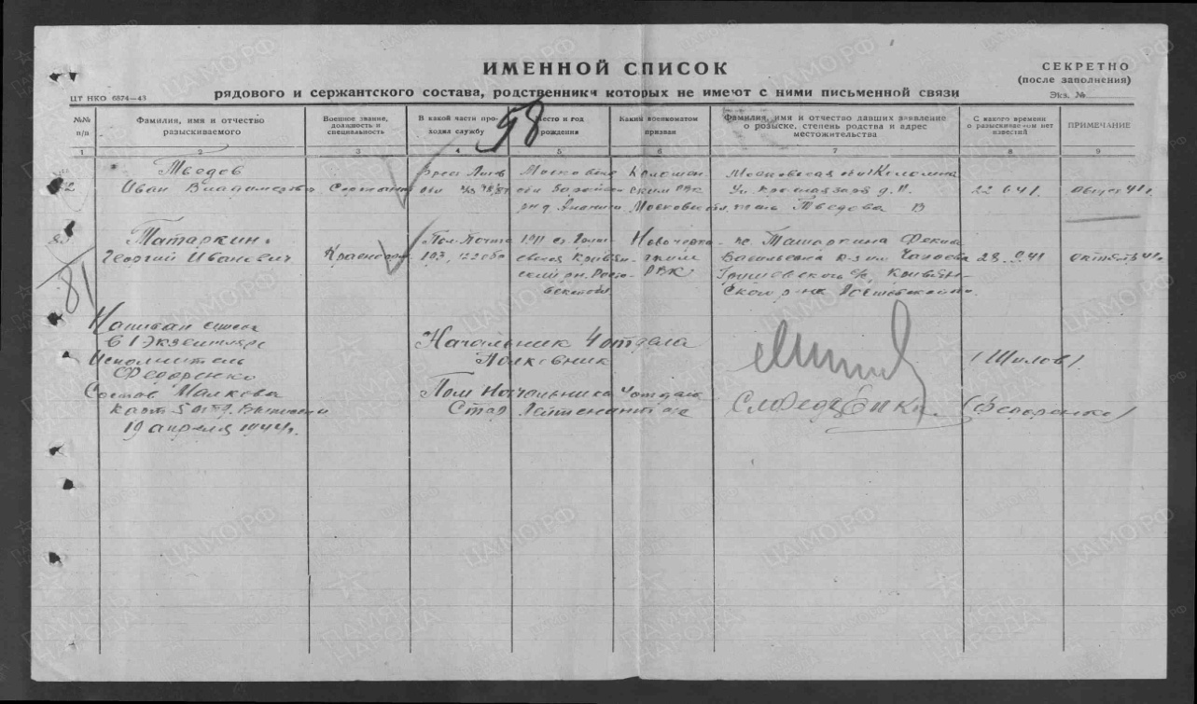
Лукьянов
Андрей Демьянович в т. 107

рядовой
Дата рождения

__.__.1914
Место рождения

Ростовская обл., Новочеркасский р-н, ст. Грушевская
Дата и место призыва

__.05.1941 Новочеркасский ГВК, Ростовская обл., г. Новочеркасск
Дата выбытия

__.05.1943
Причина выбытия

пропал без вести
Источник информации

ЦАМО
Номер фонда ист. информации

58
Номер описи ист. информации

18004
Номер дела ист. информации

731
Информация о донесении
Номер донесения: 91746
Тип донесения: Донесения послевоенного периода
Дата донесения: 15.11.1946
Название части:новочеркасский ГВК ростовской обл.
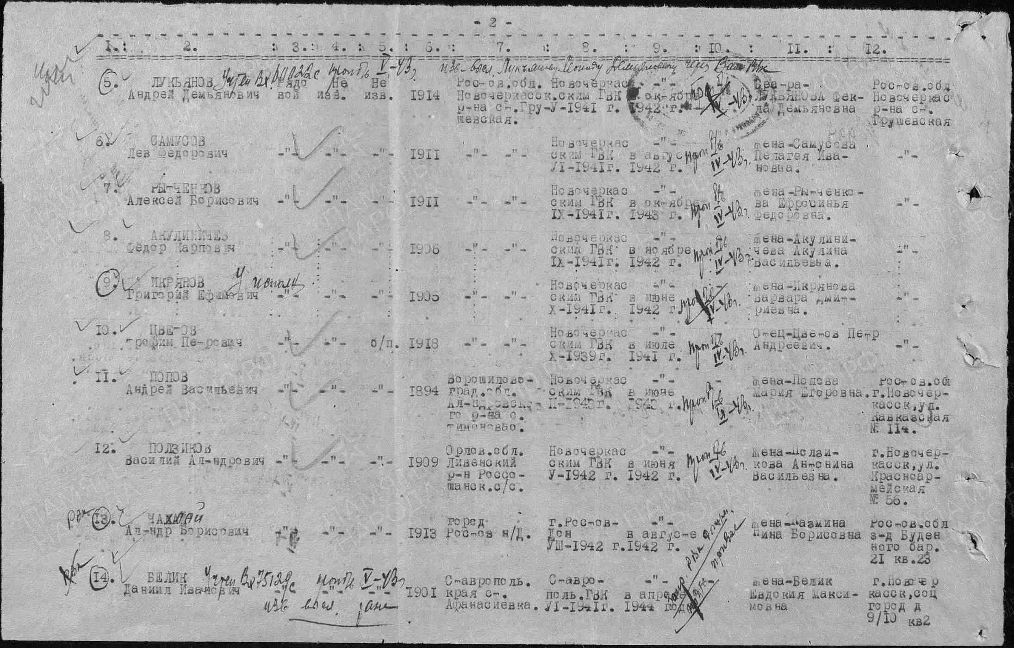
Цветов
Трофим Петрович в т. 111

Дата рождения

__.__.1918
Место рождения

Ростовская обл., Новочеркасский р-н, ст. Грушевская
Дата и место призыва

__.10.1939 Новочеркасский ГВК, Ростовская обл., г. Новочеркасск
Дата выбытия

__.04.1943
Причина выбытия

пропал без вести
Источник информации

ЦАМО
Номер фонда ист. информации

58
Номер описи ист. информации

18004
Номер дела ист. информации

731
Информация о донесении
Номер донесения: 91746
Тип донесения: Донесения послевоенного периода
Дата донесения: 15.11.1946
Название части:новочеркасский ГВК ростовской обл

Мотлахов
Никита Константинович в т. 230

рядовой
Дата рождения

__.__.1906
Место рождения

Ростовская обл., Новочеркасский р-н, ст. Грушевская
Дата и место призыва

__.08.1941 Новочеркасский ГВК, Ростовская обл., г. Новочеркасск
Дата выбытия

__.12.1943
Причина выбытия

пропал без вести
Источник информации

ЦАМО
Номер фонда ист. информации

58
Номер описи ист. информации

18004
Номер дела ист. информации

533
Информация о донесении
Номер донесения: 75125
Тип донесения: Донесения послевоенного периода
Дата донесения: 09.09.1946
Название части:новочеркасский ГВК г. Новочеркасска ростовской обл.
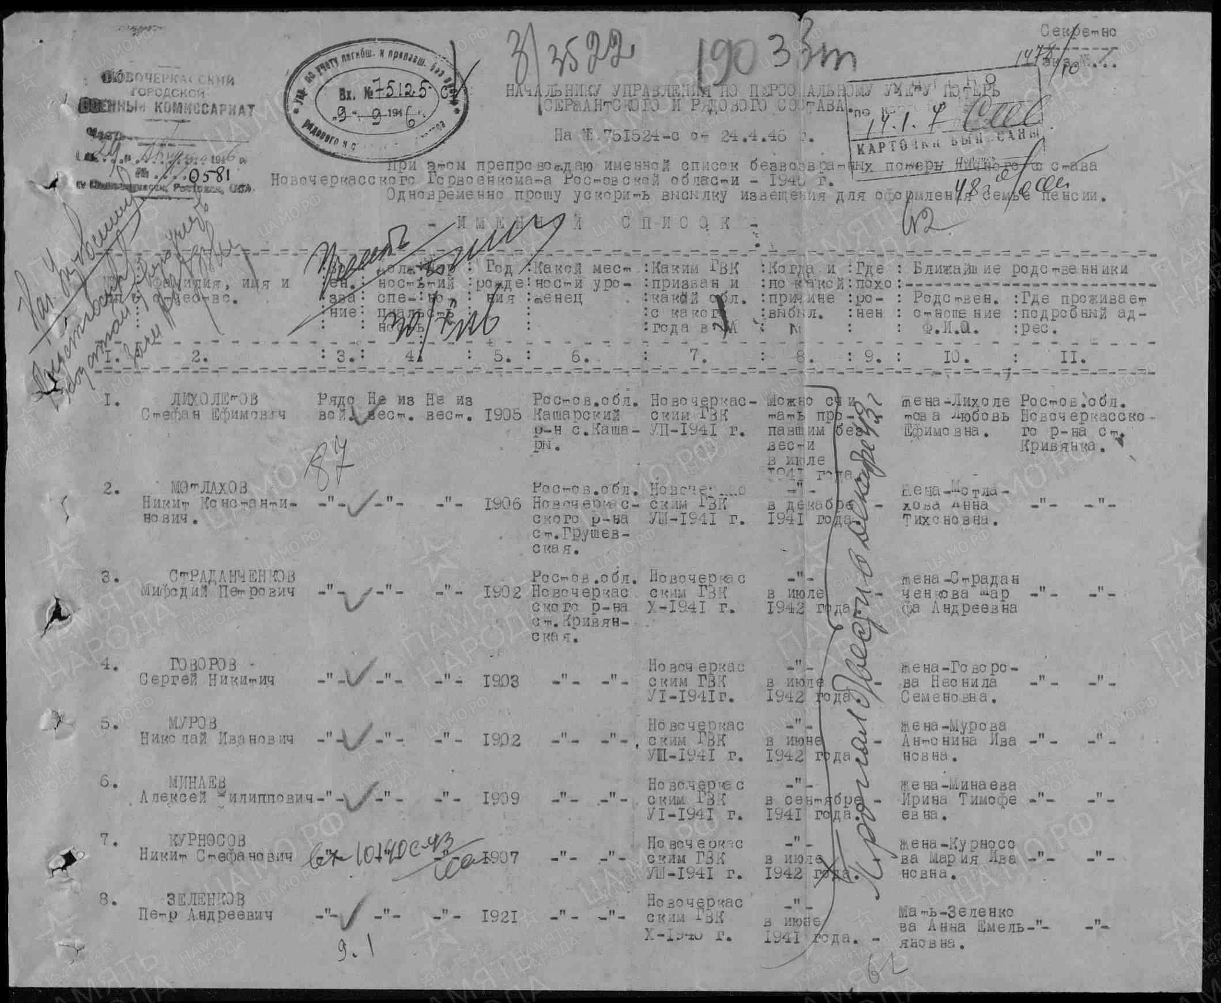
Пятницин
Никита Кузьмич, 232

красноармеец
Дата рождения

__.__.1912
Место рождения

Ростовская обл., Кривянский р-н, ст. Грушевская
Дата и место призыва

Новочеркасский ГВК, Ростовская обл., г. Новочеркасск
Последнее место службы

28 зсбр ( 28 зсбр )
Дата выбытия

17.05.1944
Причина выбытия

осужден
Источник информации

ЦАМО
Номер фонда ист. информации

58
Номер описи ист. информации

18002
Номер дела ист. информации

1641
Информация о донесении
Номер донесения: 33862
Тип донесения: Донесения о безвозвратных потерях
Дата донесения: 06.06.1944
Название части: вт 28 зсбр
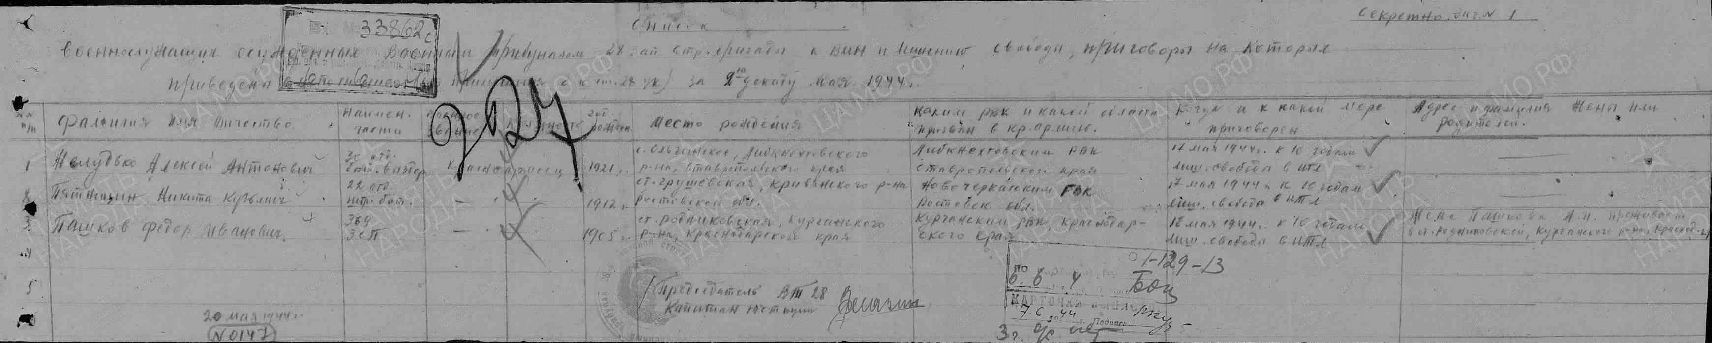
Щетковский
Петр Михайлович в т. 214

ефрейтор
Дата рождения

__.__.1905
Место рождения

Ростовская обл., Кривянский р-н, ст. Грушевская
Дата и место призыва

17.09.1941, Новочеркасский ГВК, Ростовская обл., г. Новочеркасск
Последнее место службы

248 сд ( 248 сд )
Дата выбытия

12.02.1945
Причина выбытия

убит
Первичное место захоронения

Германия, г. Гросс-Нойендорф, на р. Одер
Источник информации

ЦАМО
Номер фонда ист. информации

58
Номер описи ист. информации

18003
Номер дела ист. информации
Информация о донесении
Номер донесения: 33824
Тип донесения: Донесения о безвозвратных потерях
Дата донесения: 17.03.1945
Название части: 248 сд
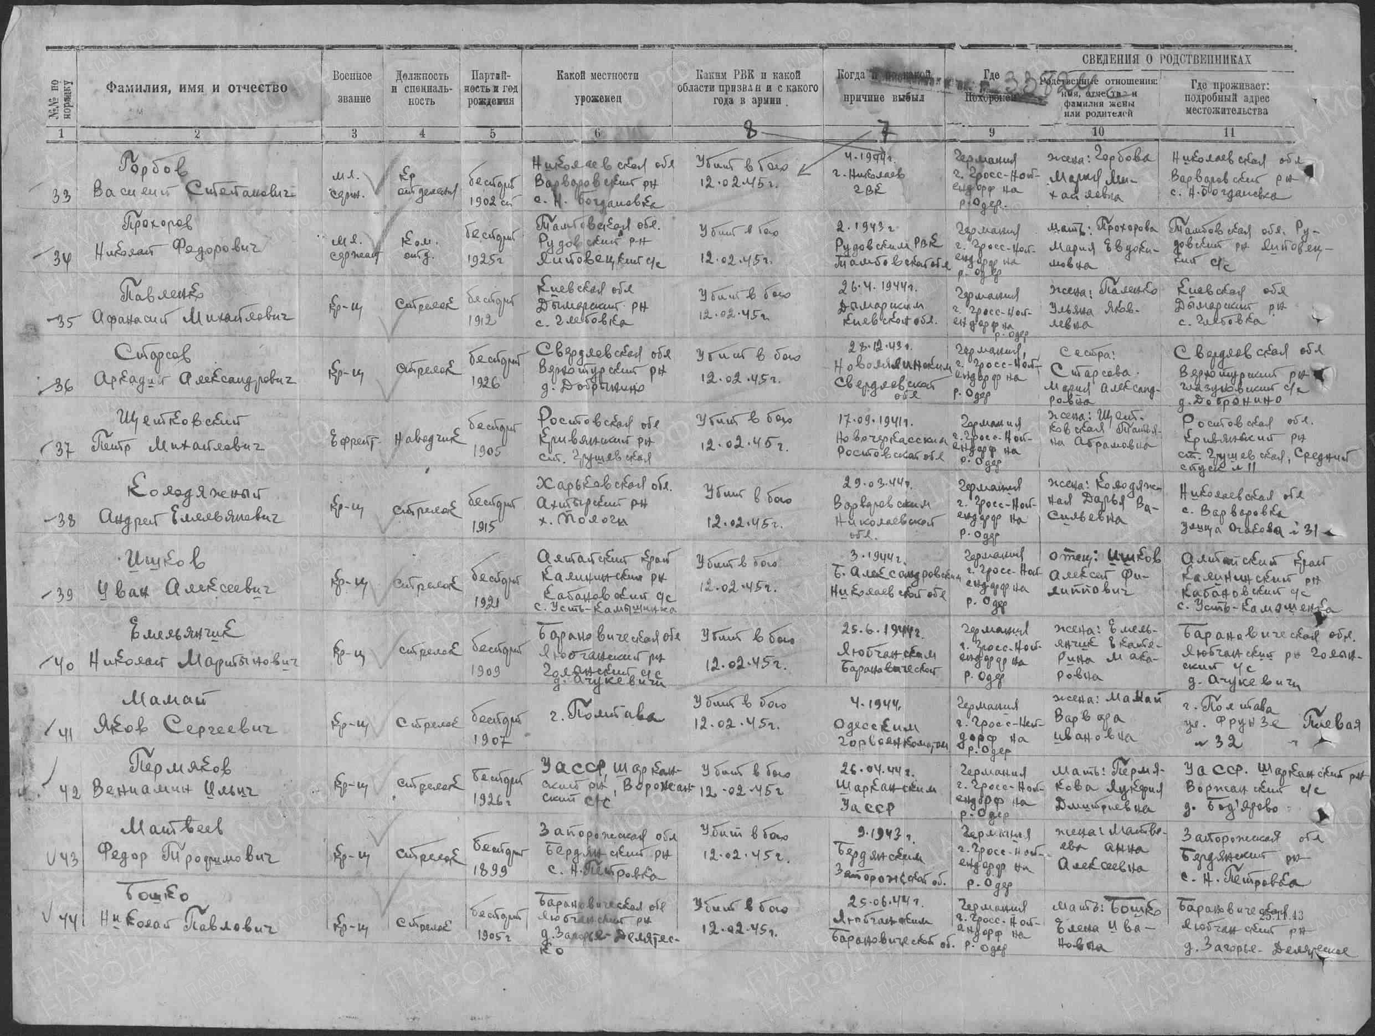
Головачев
Николай Николаевич в т. 234

рядовой
Дата рождения

__.__.1893
Место рождения

Ростовская обл., Новочеркасский р-н., ст. Грушевская
Дата и место призыва

27.02.1942 Новочеркасский ГВК, Ростовская обл., г. Новочеркасск
Дата выбытия

__.04.1942
Причина выбытия

пропал без вести
Источник информации

ЦАМО
Номер фонда ист. информации

58
Номер описи ист. информации

977528
Номер дела ист. информации

58
Информация о донесении
Номер донесения: 4162
Тип донесения: Донесения послевоенного периода
Дата донесения: 15.06.1955
Название части: управление ПО учету персональных потерь
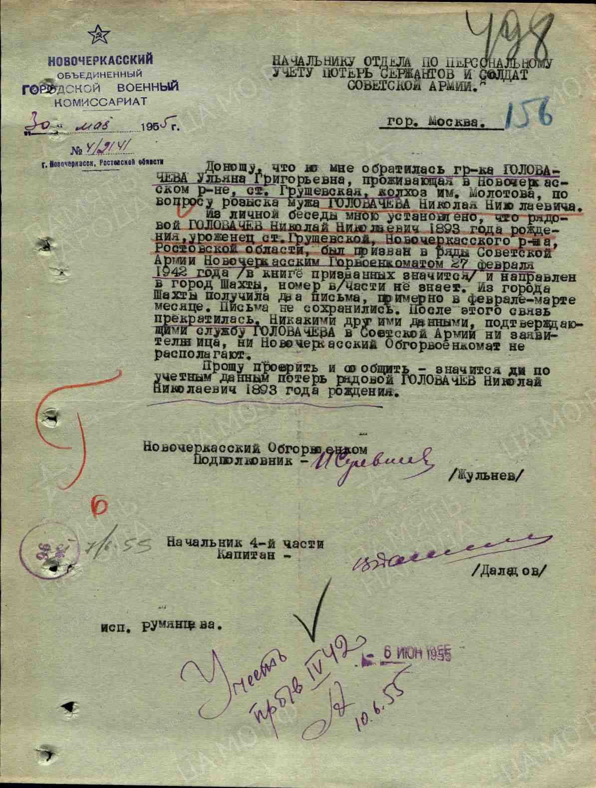

Матвеев
Михаил Павлович в т. 152

сержант
Дата рождения

__.__.1911
Место рождения

Ростовская обл., Новочеркасский р-н, ст. Грушевская
Дата и место призыва

__.01.1942 Новочеркасский ГВК, Ростовская обл., г. Новочеркасск
Дата выбытия

__.10.1943
Причина выбытия

пропал без вести
Источник информации

ЦАМО
Номер фонда ист. информации

58
Номер описи ист. информации

18004
Номер дела ист. информации

473
Информация о донесении
Номер донесения: 71295
Тип донесения: Донесения послевоенного периода
Дата донесения: 23.08.1946
Название части:новочеркасский ГВК г. Новочеркасска ростовской обл.
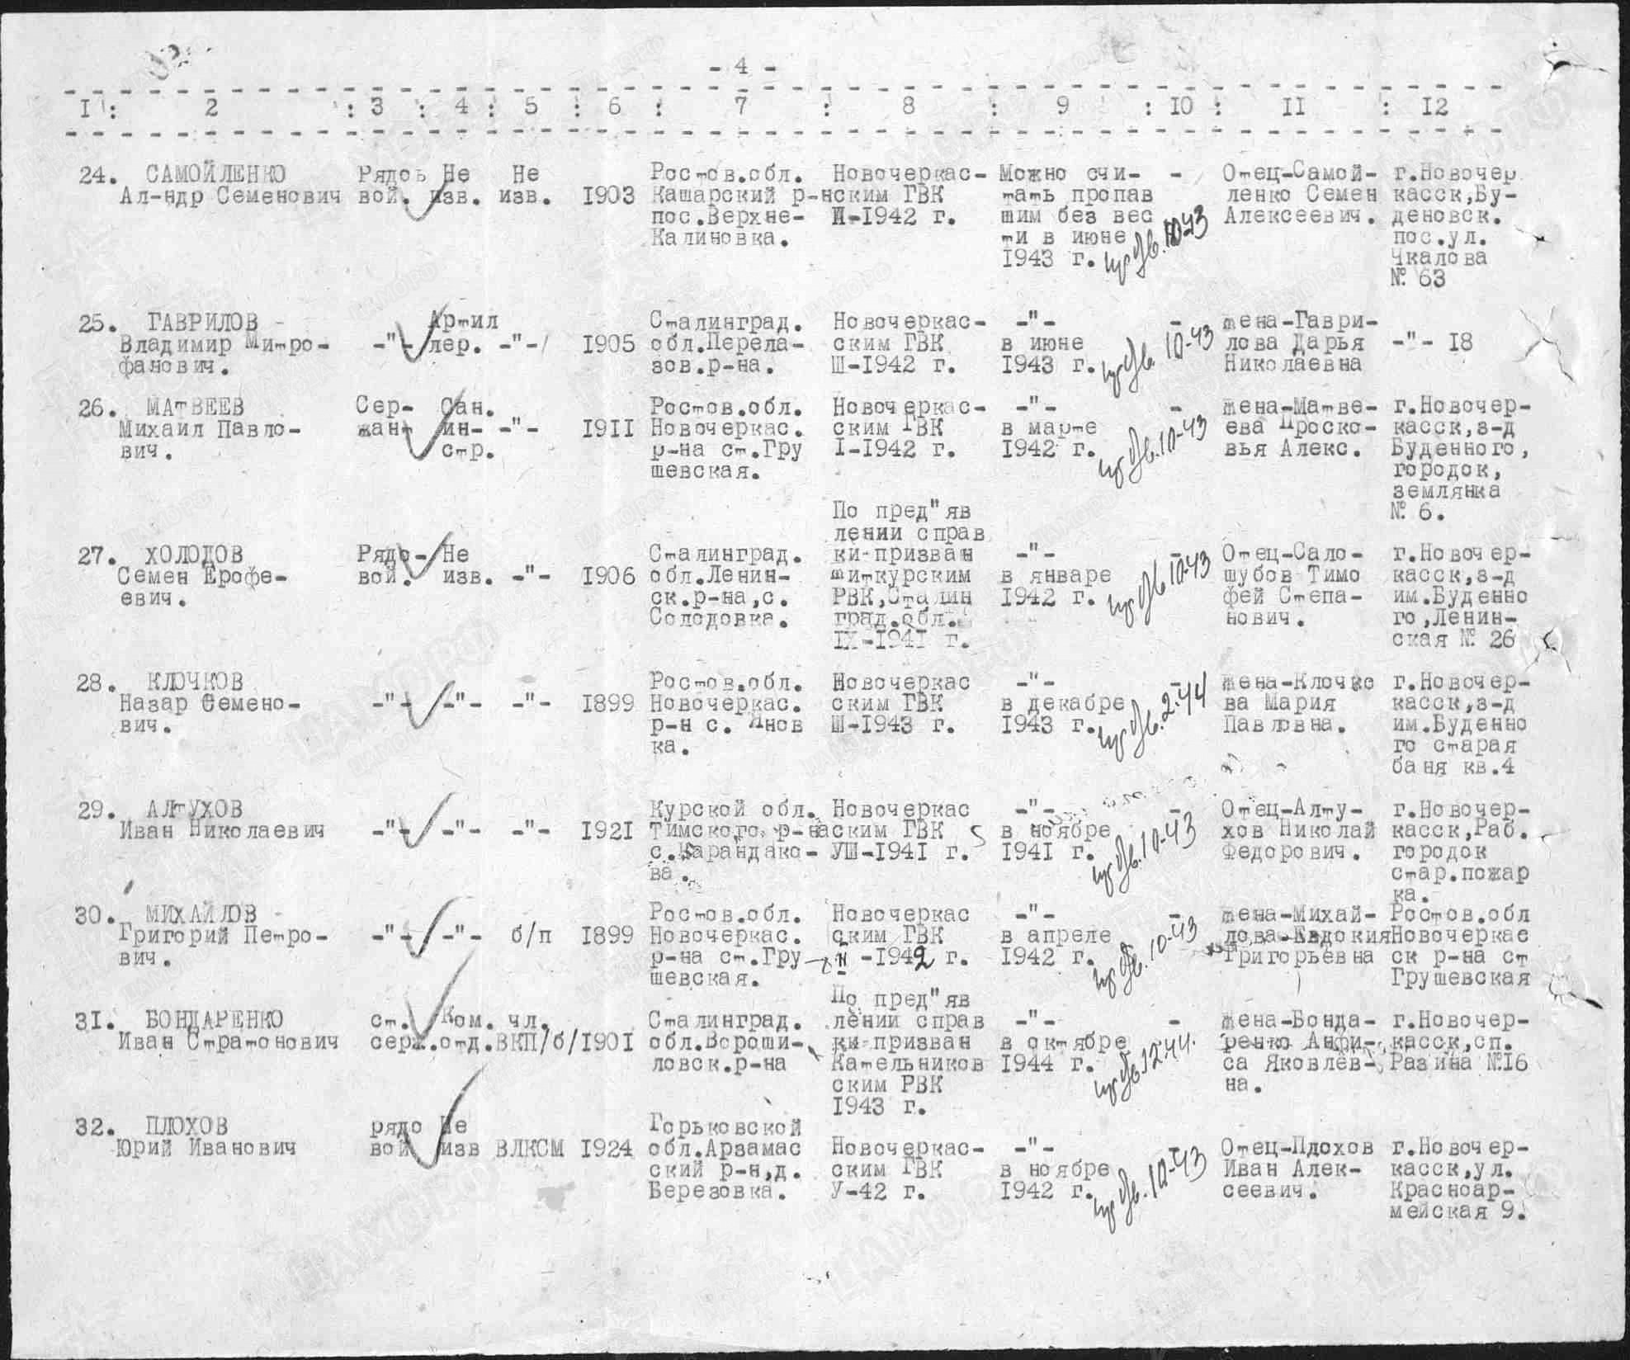
Данилов
Петр Алексеевич в т. 235

призывник
Дата рождения

__.__.1927
Место рождения

Ростовская обл., Новочеркасский р-н, ст. Грушевская
Дата и место призыва

11.05.1945 Новочеркасский ГВК, Ростовская обл., г. Новочеркасск
Военно-пересыльный пункт

15 зсд
Прибыл в часть

Не ранее 16.05.1945
Воинская часть

Новочеркасский ГВК, Ростовская обл., г. Новочеркасск
Источник информации

ЦАМО
Номер фонда ист. информации

8216
Номер описи ист. информации

80298
Номер дела ист. информации

7

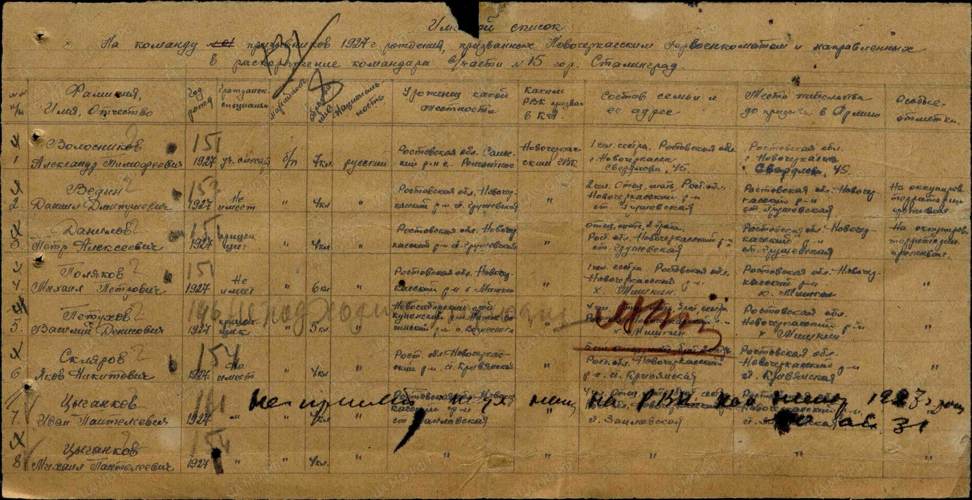
Михайлов
Николай Гаврилович в т. 226

Дата рождения

__.__.1911
Место рождения

Ростовская обл., г. Новочеркасск, ст. Грушевская
Дата и место призыва

Новочеркасский ГВК, Ростовская обл., г. Новочеркасск
Дата выбытия

__.12.1941
Причина выбытия

пропал без вести
Источник информации

ЦАМО
Номер фонда ист. информации

58
Номер описи ист. информации

18001
Номер дела ист. информации

1036
Информация о донесении
Номер донесения: 50630
Тип донесения: Донесения о безвозвратных потерях
Дата донесения: 27.11.1943
Название части: нач. 4 отд
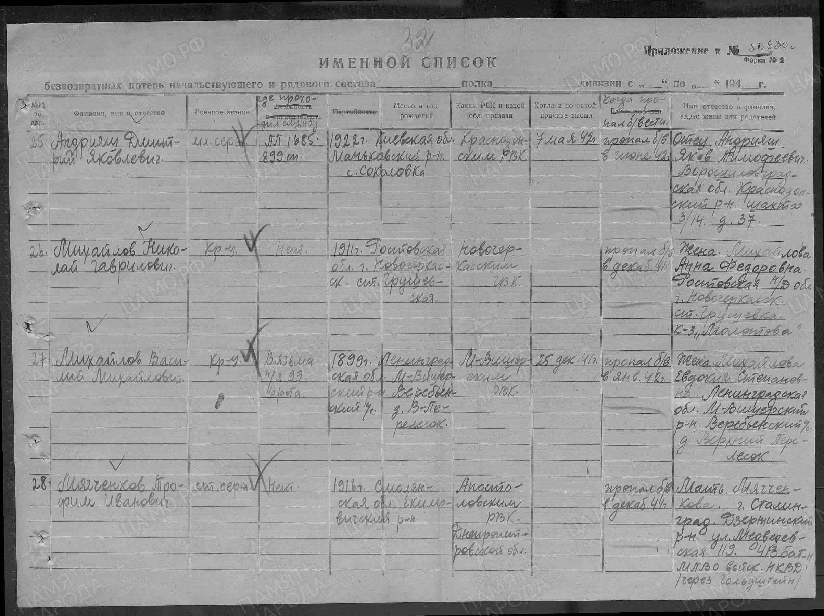
Рытченков
Алексей Борисович в т. 236

рядовой
Дата рождения

__.__.1911
Место рождения

Ростовская обл., Новочеркасский р-н, ст. Грушевская
Дата и место призыва

__.09.1941 Новочеркасский ГВК, Ростовская обл., г. Новочеркасск
Дата выбытия

__.04.1943
Причина выбытия

пропал без вести
Источник информации

ЦАМО
Номер фонда ист. информации

58
Номер описи ист. информации

18004
Номер дела ист. информации

731
Информация о донесении
Номер донесения: 91746
Тип донесения: Донесения послевоенного периода
Дата донесения: 15.11.1946
Название части:новочеркасский ГВК ростовской обл.
Жарков
Иван Лаврович, 238

красноармеец
Дата рождения

__.__.1916
Место рождения

Ростовская обл., Кривянский р-н, ст. Грушевская
Дата и место призыва

Новочеркасский ГВК, Ростовская обл., г. Новочеркасск
Военно-пересыльный пункт

63 зсп
Выбытие из воинской части

05.12.1941
Источник информации

ЦАМО
Номер фонда ист. информации

8346
Номер описи ист. информации

62338
Номер дела ист. информации

17

Ведин
Григорий Петрович в т. 240

рядовой
Дата рождения

__.__.1904
Место рождения

Ростовская обл., Новочеркасский р-н, г. Новочеркасск, ст. Грушевская
Дата и место призыва

20.02.1942 Новочеркасский ГВК, Ростовская обл., г. Новочеркасск
Последнее место службы

297 ап ( 297 ап )
Военно-пересыльный пункт

Молотовский ВПП
Прибыл в часть

23.06.1944
Воинская часть

Соликамский РВК ( 297 ап )
Выбытие из воинской части

23.06.1944
Куда выбыл

з-д 19
Источник информации

ЦАМО
Номер фонда ист. информации

Молотовский ВПП
Номер описи ист. информации

568110
Номер дела ист. информации

92
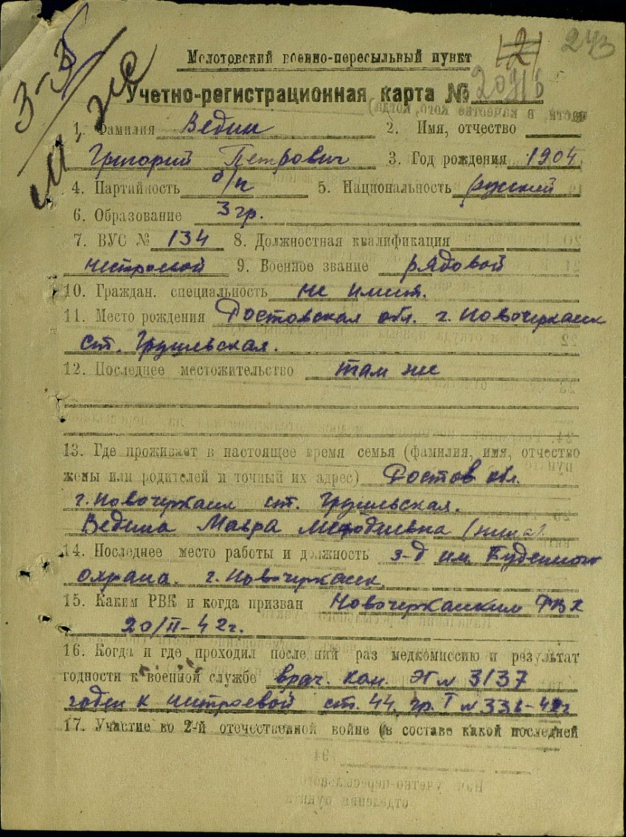
Пятницын
Иван Федорович в т. 241

гв. сержант
Дата рождения

__.__.1921
Место рождения

Ростовская обл., г. Новочеркасск, ст. Грушевская, кв-л № 8
Дата и место призыва

25.04.1941, Новочеркасский ГВК, Ростовская обл., г. Новочеркасск
Последнее место службы

42 гв. тбр ( 42 гв. тбр )
Дата выбытия

26.08.1944
Причина выбытия

убит
Первичное место захоронения

Белорусская ССР, Белостокская обл., Белостокский р-н, д. Грабувка, южная часть
Источник информации

ЦАМО
Номер фонда ист. информации

58
Номер описи ист. информации

18002
Номер дела ист. информации

789
Информация о донесении
Номер донесения: 60386
Тип донесения: Донесения о безвозвратных потерях
Дата донесения: 04.09.1944
Название части: упр. 42 гв. тбр
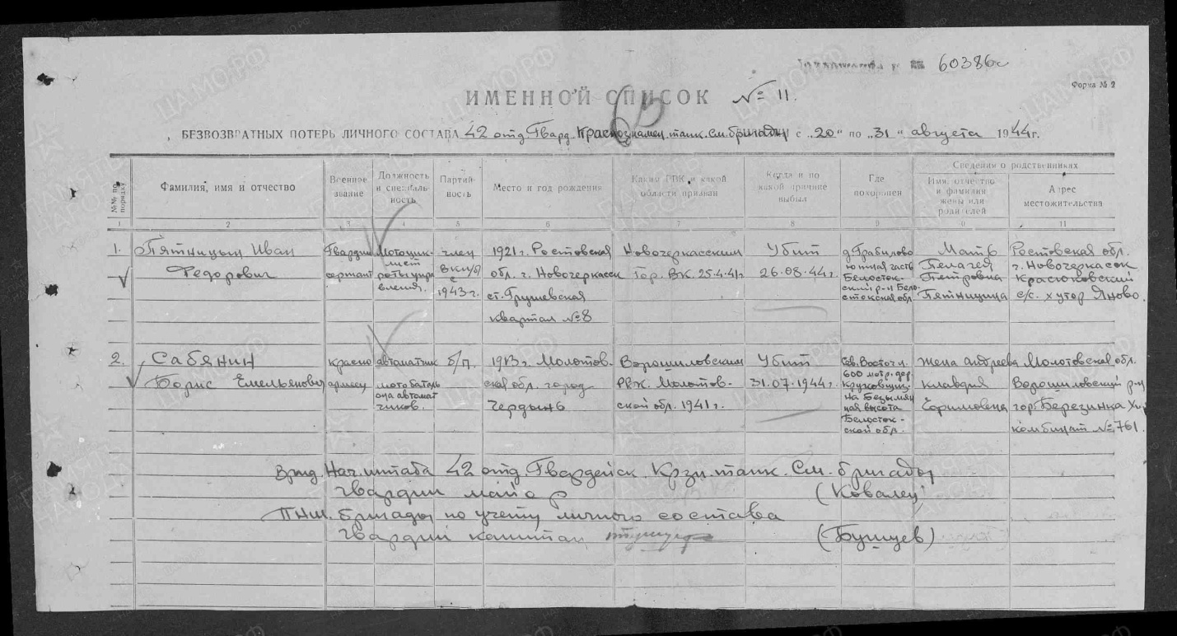

Филиппов
Иван Иванович в т. 243

красноармеец
Дата рождения

__.__.1924
Место рождения

Ростовская обл., Кривянский р-н, станица Грушевка
Дата и место призыва

__.02.1943 Новочеркасский РВК, Ростовская обл., Новочеркасский р-н
Последнее место службы

147 сп ( 147 сп )
Военно-пересыльный пункт

237 азсп
Прибыл в часть

14.11.1943
Воинская часть

147 сп ( 147 сп )
Выбытие из воинской части

20.11.1943
Куда выбыл

3 гв. ск
Источник информации

ЦАМО
Номер фонда ист. информации

8530
Номер описи ист. информации

132787с
Номер дела ист. информации

3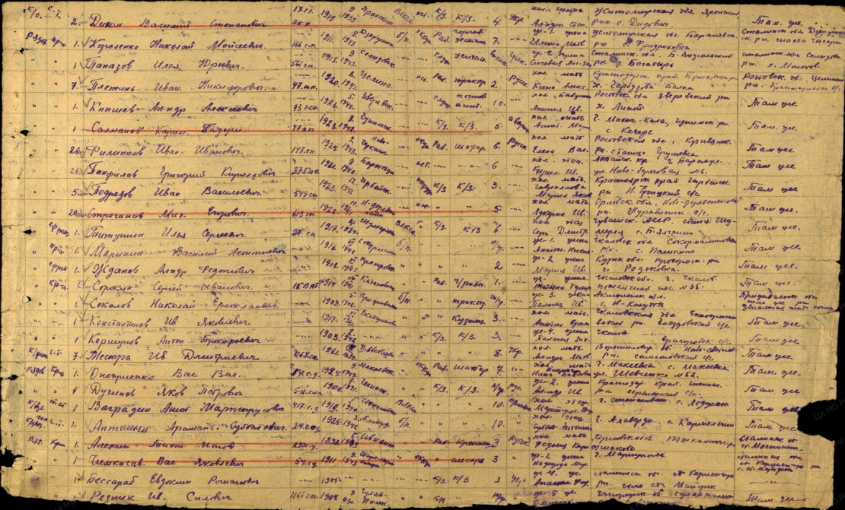

Поляков
Василий Алексеевич в т. 245

рядовой
Дата рождения

__.__.1925
Место рождения

Ростовская обл., Кривянский р-н, станица Грушевка
Дата и место призыва

03.05.1943 Новочеркасский РВК
Последнее место службы

курсы мл. лейтенантов 2 БелФ ( 2 БелФ )
Военно-пересыльный пункт

206 зсп 2 БелФ
Прибыл в часть

02.11.1944
Воинская часть

курсы мл лейтенантов 2 БелФ ( 2 БелФ )
Источник информации

ЦАМО
Номер фонда ист. информации

8502
Номер описи ист. информации

267376
Номер дела ист. информации

23
